

*Ngày 29 Tháng 07 Năm 2023*

GVHD: Thầy Nguyễn Thanh Phước

Lớp IT17203 – Nhóm 2

|  |  |
| --- | --- |
| Họ và tên | Mã Sinh Viên |
| Nguyễn Ngọc Hân | PS19480 |
| Nguyễn Hoàng Khanh | PS19510 |
| Nguyễn Hoàng Lê Huy | PS19415 |
| Lê Đăng Dương | PS19424 |
| Bùi Tá Đại | PS19407 |
| Nguyễn Trần Anh Tú | PS19528 |
| Phan Văn Kiên | PS19420 |

**BÁO CÁO DỰ ÁN TỐT NGHIỆP**

WEBSITE BÁN SẢN PHẨM

HỖ TRỢ CHƠI GAME

Ngành: Ứng dụng phần mềm

TRƯỜNG CAO ĐẲNG FPT POLYTECHNIC

----- 🕮 -----

**MỤC LỤC**

[**LỜI MỞ ĐẦU**](#_Toc142477900)

[**NHẬN XÉT CỦA GV HƯỚNG DẪN**](#_Toc142477901)

[**NHẬN XÉT CỦA GV PHẢN BIỆN**](#_Toc142477902)

[**PHẦN 1 – TỔNG QUAN ĐỀ TÀI** 1](#_Toc142477903)

[**1.** **Giới thiệu đề tài** 1](#_Toc142477904)

[**2.** **Bảng giải thích thuật ngữ** 2](#_Toc142477905)

[**3.** **Mục đích đề tài** 2](#_Toc142477906)

[**4.** **Mục tiêu đề tài** 2](#_Toc142477907)

[**5.** **Phạm vi, đối tượng** 3](#_Toc142477908)

[**6.** **Khởi tạo và lập kế hoạch** 3](#_Toc142477909)

[6.1. Công việc các thành viên 3](#_Toc142477910)

[6.2. Xác định đối tượng sử dụng hệ thống 5](#_Toc142477911)

[6.3. Đánh giá tính khả thi của dự án 5](#_Toc142477912)

[**7.** **Các chức năng của sản phẩm** 6](#_Toc142477913)

[**8.** **Các công cụ và công nghệ mô hình sử dụng** 7](#_Toc142477914)

[8.1. Các công cụ phát triển được sử dụng 7](#_Toc142477915)

[8.2. Các công nghệ được sử trong dự án 7](#_Toc142477916)

[**PHẦN 2 – KHẢO SÁT YÊU CẦU** 9](#_Toc142477917)

[**1.** **Yêu cầu người dùng** 9](#_Toc142477918)

[**2.** **Yêu cầu trang** 9](#_Toc142477919)

[**3.** **Quy trình nghiệp vụ** 10](#_Toc142477920)

[**PHẦN 3 – PHÂN TÍCH HIỆN TRẠNG** 12](#_Toc142477921)

[**1.** **Phân tích yêu cầu** 12](#_Toc142477922)

[**2.** **Đặc tả yêu cầu** 14](#_Toc142477923)

[1. Đăng nhập 14](#_Toc142477924)

[2. Quản lý sản phẩm 14](#_Toc142477925)

[3. Quản lý danh mục sản phẩm 14](#_Toc142477926)

[4. Quản lý đơn hàng 14](#_Toc142477927)

[5. Quản lý tài khoản 15](#_Toc142477928)

[6. Quản lý phân quyền 15](#_Toc142477929)

[7. Quản lý chi tiết đơn hàng 15](#_Toc142477930)

[8. Quản lý tin tức 15](#_Toc142477931)

[9. Quản lý phản hồi, đánh giá 16](#_Toc142477932)

[10. Quản lý khuyến mãi 16](#_Toc142477933)

[11. Quản lý doanh thu, thống kê, báo cáo 16](#_Toc142477934)

[**3.** **Sơ đồ chức năng** 17](#_Toc142477935)

[1. Khách hàng vãng lai (chưa đăng nhập) 17](#_Toc142477936)

[2. Khách hàng (Người dùng đã đăng nhập - quyền khách hàng) 17](#_Toc142477937)

[3. Nhân viên (Người dùng đã đăng nhập – quyền nhân viên) 18](#_Toc142477938)

[4. Quản trị viên (Người dùng đã đăng nhập – quyền admin) 18](#_Toc142477939)

[**4.** **Sơ đồ Use Case** 19](#_Toc142477940)

[1. Sơ đồ Use Case tổng quát 19](#_Toc142477941)

[2. Mô tả Use Case 22](#_Toc142477942)

[**PHẦN 4 – THIẾT KẾ HỆ THỐNG** 38](#_Toc142477943)

[**1.** **Mô hình hệ thống** 38](#_Toc142477944)

[1.1. Phác thảo tổng quan 38](#_Toc142477945)

[1.2. Phác thảo theo mô hình API-Driven 38](#_Toc142477946)

[**2.** **Phát thảo giao diện** 39](#_Toc142477947)

[1. Trang chủ 39](#_Toc142477948)

[2. Cửa hàng 40](#_Toc142477949)

[3. Danh sách bài viết 41](#_Toc142477950)

[4. Về chúng tôi 42](#_Toc142477951)

[5. Thanh toán 43](#_Toc142477952)

[6. Giỏ Hàng mini - Danh mục 44](#_Toc142477953)

[7. Header – Footer 45](#_Toc142477954)

[8. Trang chủ quản lý 46](#_Toc142477955)

[9. Header and SideBar 46](#_Toc142477956)

[**3.** **Sơ đồ Activity** 47](#_Toc142477957)

[1. Đăng nhập 47](#_Toc142477958)

[2. Giỏ hàng 47](#_Toc142477959)

[3. Thanh toán 48](#_Toc142477960)

[4. Đánh giá sản phẩm 48](#_Toc142477961)

[5. Thêm mới 48](#_Toc142477962)

[6. Thêm bình luận 49](#_Toc142477963)

[7. Thêm bài viết mới 50](#_Toc142477964)

[8. Thống kê 50](#_Toc142477965)

[**4.** **Sơ đồ ERD** 51](#_Toc142477966)

[P**HẦN 5 – THỰC HIỆN DỰ ÁN** 52](#_Toc142477967)

[**1** **Thiết kế CSDL** 52](#_Toc142477968)

[**2** **Mô tả CSDL** 52](#_Toc142477969)

[1. Bảng account 52](#_Toc142477970)

[2. Bảng role 53](#_Toc142477971)

[3. Bảng authority 53](#_Toc142477972)

[4. Bảng location 53](#_Toc142477973)

[5. Bảng feedback\_website 53](#_Toc142477974)

[6. Bảng order\_data 53](#_Toc142477975)

[7. Bảng order\_detail 54](#_Toc142477976)

[8. Bảng product 54](#_Toc142477977)

[9. Bảng category 54](#_Toc142477978)

[10. Bảng banner 55](#_Toc142477979)

[11. Bảng coupon 55](#_Toc142477980)

[12. Bảng coupon\_owner 55](#_Toc142477981)

[13. Bảng feedback 56](#_Toc142477982)

[14. Bảng blog 56](#_Toc142477983)

[15. Bảng comment 56](#_Toc142477984)

[16. Bảng favorite 57](#_Toc142477985)

[**3.** **Thiết kế thư viện cần thiết cho dự án** 57](#_Toc142477986)

[3.1. Giới thiệu Apache Maven 57](#_Toc142477987)

[3.2. Cách Maven hoạt động 57](#_Toc142477988)

[3.3. Đoạn mã dùng trong pom.xml 58](#_Toc142477989)

[**4**. **Mô hình triển khai** 58](#_Toc142477990)

[a. Giới thiệu mô hình API - Driven 58](#_Toc142477991)

[b. Tổ chức dự án 60](#_Toc142477992)

[**PHẦN 6 – KIỂM THỬ** 72](#_Toc142477993)

[**1** **Xây dựng Test Plan** 72](#_Toc142477994)

[1. Mục đích 72](#_Toc142477995)

[2. Phạm vi 72](#_Toc142477996)

[3. Tiếp cận dữ liệu (Data Approach) 73](#_Toc142477997)

[4. Mức độ kiểm tra 73](#_Toc142477998)

[5. Chiến lược thực hiện 74](#_Toc142477999)

[6. Yêu cầu về môi trường 75](#_Toc142478000)

[**2** **Xây dựng Test Case** 75](#_Toc142478001)

[1. Test case SITE 75](#_Toc142478002)

[2. Test case DASH 78](#_Toc142478003)

[**PHẦN 7 – HƯỚNG DẪN TRIỂN KHAI VÀ SỬ DỤNG** 81](#_Toc142478004)

[**1** **Hướng dẫn cài đặt** 81](#_Toc142478005)

[1. Cài đặt phía backend 81](#_Toc142478006)

[2. Cài đặt phía front end 82](#_Toc142478007)

[3. Chạy trang web đã public 82](#_Toc142478008)

[**2** **Hướng dẫn sử dụng** 83](#_Toc142478009)

[➢ **Trang dành cho khách hàng** 83](#_Toc142478010)

[1. Đăng nhập 83](#_Toc142478011)

[2. Đăng ký](#_Toc142478012) 83

[3. Trang chủ 84](#_Toc142478015)

[4. Quản lý tài khoản cá nhân 86](#_Toc142478016)

[5. Trang yêu thích 89](#_Toc142478017)

[6. Giỏ hàng - Giỏ hàng nhỏ 90](#_Toc142478018)

[7. Thanh Toán 91](#_Toc142478019)

[➢ **Trang cho quản trị viên – Nhân viên** 93](#_Toc142478020)

[1. Đăng nhập 93](#_Toc142478021)

[2. Trang chủ 94](#_Toc142478022)

[3. Quản lý tài khoản Khách hàng 94](#_Toc142478023)

[4. Quản lý tài khoản Nhân viên 95](#_Toc142478024)

[5. Sản phẩm và đánh giá 97](#_Toc142478025)

[6. Bài viết & Bình luận 98](#_Toc142478026)

[7. Danh sách mã giảm giá 99](#_Toc142478027)

[8. Mã giảm giá cho khách hàng 100](#_Toc142478028)

[9. Danh sách đơn hàng 101](#_Toc142478029)

[10. Quản lý danh mục 101](#_Toc142478030)

[11. Đánh giá Website 102](#_Toc142478031)

[12. Thống Kê 102](#_Toc142478032)

[KẾT LUẬN 104](#_Toc142478033)

[TÀI LIỆU THAM KHẢO 104](#_Toc142478034)

**MỤC LỤC HÌNH**

[Hình 1: Sơ đồ chức năng – khách vãng lai 17](#_Toc142320213)

[Hình 2: Sơ đồ chức năng – Khách hàng 18](#_Toc142320214)

[Hình 3: Sơ đồ chức năng – Nhân viên 18](#_Toc142320215)

[Hình 4: Sơ đồ chức năng – Quản trị viên 19](#_Toc142320216)

[Hình 5: Sơ đồ Use Case tổng quát 19](#_Toc142320217)

[Hình 6: Sơ đồ Use Case – quyền quản trị viên 20](#_Toc142320218)

[Hình 7: Sơ đồ Use Case quyền Nhân viên 21](#_Toc142320219)

[Hình 8: Sơ đồ Use Case – quyền Khách hàng, Khách vãng lai 22](#_Toc142320220)

[Hình 9: Mô hình hệ thống 38](#_Toc142320221)

[Hình 10: Mô hình API Driven 38](#_Toc142320222)

[Hình 11: Mô hình xử lý API 38](#_Toc142320223)

[Hình 12: Trang chủ 39](#_Toc142320224)

[Hình 13: Trang cửa hàng 40](#_Toc142320225)

[Hình 14: Trang bài viết 41](#_Toc142320226)

[Hình 15: Trang về chúng tôi 42](#_Toc142320227)

[Hình 16: Trang thanh toán 43](#_Toc142320228)

[Hình 17: Trang Giỏ hàng- Mini 44](https://d.docs.live.net/69bd45f9613ac38a/Documents/DATN_WEBSITEBANSANPHAMHOTROCHOIGAME.docx#_Toc142320229)

[Hình 18: Trang danh mục 44](https://d.docs.live.net/69bd45f9613ac38a/Documents/DATN_WEBSITEBANSANPHAMHOTROCHOIGAME.docx#_Toc142320230)

[Hình 19: Header và Footer 45](#_Toc142320231)

[Hình 20: Trang chủ Admin 46](#_Toc142320232)

[Hình 21: Header và SideBar 46](#_Toc142320233)

[Hình 22: Sơ đồ Activity Đăng nhập 47](#_Toc142320234)

[Hình 23: Sơ đồ Activity Giỏ hàng 47](#_Toc142320235)

[Hình 24: Sơ đồ Activity Thanh toán 48](#_Toc142320236)

[Hình 25: Sơ đồ Activity Đánh giá sản phẩm 48](#_Toc142320237)

[Hình 26: Sơ đồ Activity Thêm mới sản phẩm 49](#_Toc142320238)

[Hình 27: Sơ đồ Activity Thêm bình luận 49](#_Toc142320239)

[Hình 28: Sơ đồ Activity Thêm bài viết mới 50](#_Toc142320240)

[Hình 29: Sơ đồ ERD 51](#_Toc142320241)

[Hình 30: Sơ đồ Diagram 52](#_Toc142320242)

[Hình 31: file pom.xml 58](#_Toc142320243)

[Hình 32: Tổ chức SITE – FrontEnd 60](#_Toc142320244)

[Hình 33: Tổ chức DASH - FrontEnd 64](#_Toc142320245)

[Hình 34: Tổ chức code - BackEnd 66](#_Toc142320246)

[Hình 35: Testcase Homepage 75](#_Toc142320247)

[Hình 36: Testcase Login – UI/UX 75](#_Toc142320248)

[Hình 37: Testcase Login – Đăng nhập thông thường 76](#_Toc142320249)

[Hình 38: Testcase Login – Đăng nhập với Facebook 76](#_Toc142320250)

[Hình 39: Testcase Login – Đăng nhập với Google 76](#_Toc142320251)

[Hình 40: Testcase Đăng ký 76](#_Toc142320252)

[Hình 41: Testcase PDP 77](#_Toc142320253)

[Hình 42: Testcase PLP 77](#_Toc142320254)

[Hình 43: Testcase Giỏ hàng 77](#_Toc142320255)

[Hình 44: Testcase Thanh toán 78](#_Toc142320256)

[Hình 45: Testcase Customer Account 78](#_Toc142320257)

[Hình 46: Testcase Staff account 78](#_Toc142320258)

[Hình 47: Testcase Product - Feedback 79](#_Toc142320259)

[Hình 48: Testcase Blog - Comments 79](#_Toc142320260)

[Hình 49: Testcase Coupon List 79](#_Toc142320261)

[Hình 50: Testcase Coupon Owner 80](#_Toc142320262)

[Hình 51: Testcase Order 80](#_Toc142320263)

[Hình 52: Testcase Category 80](#_Toc142320264)

[Hình 53: Trang Đăng nhập 83](#_Toc142320265)

[Hình 54: Trang Đăng ký 84](#_Toc142320266)

[Hình 55: Trang Chủ 85](#_Toc142320267)

[Hình 56: Quản lý tài khoản 86](#_Toc142320268)

[Hình 57: Lịch sử đơn hàng 87](#_Toc142320269)

[Hình 58: Thông tin chi tiết đơn hàng 87](#_Toc142320270)

[Hình 59: Đánh giá sản phẩm 88](#_Toc142320271)

[Hình 60: Mã giảm giá 88](#_Toc142320272)

[Hình 61: Trang yêu thích 89](#_Toc142320273)

[Hình 62: Giỏ hàng mini 90](#_Toc142320274)

[Hình 63: Trang Giỏ hàng 90](#_Toc142320275)

[Hình 64: Trang thanh toán 91](#_Toc142320276)

[Hình 65: Giỏ hàng mini 92](#_Toc142320277)

[Hình 66: Trang Login - Admin 93](#_Toc142320278)

[Hình 67: Trang chủ - Admin 94](#_Toc142320279)

[Hình 68: Trang quản lý tài khoản Khách hàng 95](#_Toc142320280)

[Hình 69: Trang quản lý tài khoản Nhân viên 95](#_Toc142320281)

[Hình 70: Trang quản lý sản phẩm 97](#_Toc142320282)

[Hình 71: Trang quản lý bài viết 98](#_Toc142320283)

[Hình 72: Trang quản lý mã khuyến mãi 99](#_Toc142320284)

[Hình 73: Trang quản lý người sử dụng mã 100](#_Toc142320285)

[Hình 74: Trang quản lý đơn hàng 101](#_Toc142320286)

[Hình 75: Trang quản lý danh mục sản phẩm 101](#_Toc142320287)

# LỜI MỞ ĐẦU

Kính gửi Quý Thầy Cô và toàn thể ban giám hiệu trường Cao đẳng FPT Polytechnic,

Sau hai năm bốn tháng chăm chỉ học tập tại Trường Cao Đẳng FPT Polytechnic, đồ án tốt nghiệp đã trở thành điểm dừng cuối cùng trong hành trình học tập của chúng em tại trường. Đây là khoảnh khắc đánh dấu sự kết thúc của quá trình chăm chỉ rèn luyện những kiến thức cơ bản và cũng là cánh cửa mở ra tương lai thực tế đang chờ đón. Qua việc thực hiện đồ án tốt nghiệp, chúng em đã có cơ hội tổng kết và áp dụng kiến thức đã tích lũy trong suốt thời gian học, từ đó nâng cao khả năng tự học, giải quyết các vấn đề thực tế và đặc biệt rèn luyện tinh thần làm việc nhóm.

Hành trình làm đồ án tốt nghiệp không hề dễ dàng khi chúng em đối mặt với nhiều khó khăn và thách thức do kiến thức, thời gian và kinh nghiệm còn nhiều hạn chế. Tuy nhiên, dưới sự hướng dẫn tận tâm của các Thầy Cô, chúng em đã vượt qua mọi rào cản. Sự quan tâm và tinh thần dạy bảo của các Thầy Cô không chỉ giúp chúng em giải quyết các vấn đề một cách đúng đắn mà còn truyền cảm hứng, niềm tin và kiến thức phong phú để chúng em hoàn thành đồ án tốt nghiệp.

Chúng em muốn bày tỏ lòng biết ơn sâu sắc đến Ban giám hiệu và toàn thể Thầy Cô tại Trường Cao Đẳng FPT Polytechnic, đặc biệt là các Thầy Cô thuộc bộ môn Công nghệ Thông tin. Sự tận tâm và sự hỗ trợ chân thành của các Thầy Cô trong suốt quá trình học tập tại Trường đã giúp chúng em vượt qua mọi khó khăn. Đặc biệt, chúng em xin bày tỏ lòng biết ơn đặc biệt đến thầy Nguyễn Thanh Phước - người đã tận tâm hướng dẫn cho đồ án tốt nghiệp của chúng em.

Và sau cùng với sự kết thúc của đồ án tốt nghiệp, chúng em tin rằng chúng em đã sẵn sàng bước vào một sân chơi mới với sự tự tin và kiến thức vững vàng. Chúng em sẽ luôn mang trong lòng những bài học quý báu và tinh thần hướng dẫn mà Thầy Cô đã truyền đạt, tiếp tục phấn đấu và xây dựng tương lai tươi sáng.

Kính chúc Quý Thầy Cô sức khỏe và thành công trong sứ mệnh cao cả của mình trong việc truyền đạt tri thức và hướng dẫn thế hệ trẻ.

# NHẬN XÉT CỦA GV HƯỚNG DẪN

……………………………………………………………………………………………………………………………………………………………………………………………………………………………………………………………………………………………………………………………………………………………………………………………………………………………………………………………………………………………………………………………………………………………………………………………………………………………………………………………………………………………………………………………………………………………………………………………………………………………………………………………………………………………………………………………………………………………………………………………………………………………………………………………………………………………………………………………………………………………………………………………………………………………………………………………………………………………………………………………………………………………………………………………………………………………………………………………………………………………………………………………………………………………………………………………………………………………………………………………………………………………………………………………………………………………………………………………………………………………………………………………………………………………………………………………………………………………………………………………………………………………………………………………………………………………………………………………………………………………………………………………………………………………………………………………………………………………………………………………………………………………………………………………………………………………………………………………………………………………………………………………………………………………………………………………………………………………………………………………………………………………………………………………………………………………………………………………………………………………………………………………………………………………………………………………………………………………………………………………………………………………………………………………………………………………………………………………………………………………………………………………………………………………………………………………………………………………………........................................................................................................

# NHẬN XÉT CỦA GV PHẢN BIỆN

……………………………………………………………………………………………………………………………………………………………………………………………………………………………………………………………………………………………………………………………………………………………………………………………………………………………………………………………………………………………………………………………………………………………………………………………………………………………………………………………………………………………………………………………………………………………………………………………………………………………………………………………………………………………………………………………………………………………………………………………………………………………………………………………………………………………………………………………………………………………………………………………………………………………………………………………………………………………………………………………………………………………………………………………………………………………………………………………………………………………………………………………………………………………………………………………………………………………………………………………………………………………………………………………………………………………………………………………………………………………………………………………………………………………………………………………………………………………………………………………………………………………………………………………………………………………………………………………………………………………………………………………………………………………………………………………………………………………………………………………………………………………………………………………………………………………………………………………………………………………………………………………………………………………………………………………………………………………………………………………………………………………………………………………………………………………………………………………………………………………………………………………………………………………………………………………………………………………………………………………………………………………………………………………………………………………………………………………………………………………………………………………………………………………………………………………………………………………………........................................................................................................

# PHẦN 1 – TỔNG QUAN ĐỀ TÀI

## **Giới thiệu đề tài**

* Trong thời đại công nghệ số ngày nay, nhu cầu chơi game và sử dụng các đồ dùng hỗ trợ ngày càng tăng cao. Đặc biệt là trong bối cảnh dịch bệnh Covid-19 khiến nhiều người phải ở nhà. Theo thống kê của Newzoo, doanh thu toàn cầu của ngành game năm 2020 đạt 174,9 tỷ USD, tăng 19,6% so với năm 2019. Trong đó, khu vực châu Á - Thái Bình Dương chiếm 51% thị phần, với doanh thu 88,7 tỷ USD. Việt Nam là một trong những thị trường game lớn nhất khu vực, với doanh thu 1,4 tỷ USD và hơn 41 triệu người chơi game.
* Tuy nhiên, không phải tất cả các game đều có phiên bản tiếng Việt, khiến cho nhiều người chơi gặp khó khăn trong việc hiểu cốt truyện, hướng dẫn và giao tiếp. Do đó, việc việt hóa game là một nhu cầu thiết yếu và cấp thiết của người chơi game Việt Nam. Việt hóa game là quá trình dịch thuật và thích ứng các nội dung của game từ ngôn ngữ gốc sang tiếng Việt, bao gồm văn bản, âm thanh và hình ảnh. Việt hóa game không chỉ giúp người chơi hiểu rõ hơn về game, mà còn giúp họ có được trải nghiệm tốt hơn và gắn kết hơn với game.
* Ngoài ra, để chơi game tốt hơn, nhiều người chơi còn sử dụng các đồ dùng hỗ trợ như tai nghe, chuột, bàn phím, ghế, máy tính, điện thoại, máy chơi game... Các đồ dùng hỗ trợ không chỉ giúp người chơi có được âm thanh, hình ảnh và cảm giác tốt hơn khi chơi game, mà còn giúp họ bảo vệ sức khỏe và phòng ngừa các bệnh liên quan đến mắt, cổ, vai, lưng... Tuy nhiên, không phải tất cả các đồ dùng hỗ trợ đều có chất lượng tốt và phù hợp với nhu cầu của người chơi. Do đó, việc lựa chọn và mua các đồ dùng hỗ trợ là một quyết định quan trọng và khó khăn của người chơi game.
* Trên thực tế, có rất nhiều trang web bán hàng trực tuyến cho các sản phẩm số liên quan đến trò chơi và đồ dùng hỗ trợ. Tuy nhiên, không phải trang web nào cũng có uy tín, chất lượng và giá cả hợp lý. Nhiều trang web bán hàng trực tuyến chỉ là những sàn giao dịch giữa người bán và người mua, không có sự kiểm soát và bảo đảm về chất lượng sản phẩm và dịch vụ. Nhiều trang web bán hàng trực tuyến chỉ bán một số loại sản phẩm số nhất định, không có sự đa dạng và phong phú. Nhiều trang web bán hàng trực tuyến không có giao diện thân thiện, dễ sử dụng và hấp dẫn. Nhiều trang web bán hàng trực tuyến không có các tính năng tiện ích và hỗ trợ cho người dùng, như tìm kiếm, lọc, so sánh, đánh giá, thanh toán, giao hàng, hỗ trợ khách hàng...
* Do đó, việc xây dựng một trang web bán hàng trực tuyến cho các sản phẩm số liên quan đến game và đồ dùng hỗ trợ chơi game là một ý tưởng hấp dẫn và tiềm năng. Trang web này sẽ khác biệt và vượt trội so với các trang web khác bằng cách cung cấp cho người dùng một nền tảng mua sắm toàn diện, chuyên nghiệp và an toàn. Trang web này sẽ có giao diện đẹp mắt, dễ sử dụng và thích ứng với nhiều thiết bị. Trang web này sẽ có nhiều loại sản phẩm số đa dạng và phong phú, từ các game việt hóa đến các đồ dùng hỗ trợ và sẽ có các tính năng tiện ích và hỗ trợ cho người dùng, từ tìm kiếm, lọc, so sánh, đánh giá, thanh toán, giao hàng, hỗ trợ khách hàng... Trang web này sẽ có một hệ thống quản lý hiệu quả và minh bạch, từ quản lý sản phẩm, quản lý doanh thu, quản lý khuyến mãi, quản lý tin tức, quản lý bình luận, quản lý phản hồi, quản lý thống kê, quản lý báo cáo, quản lý nhân viên, quản lý vai trò và quyền hạn.

## **Bảng giải thích thuật ngữ**

|  |  |
| --- | --- |
| Thuật ngữ | Giải thích |
| Database | Database" (cơ sở dữ liệu) là một thuật ngữ thường được sử dụng trong lĩnh vực công nghệ thông tin để chỉ một hệ thống tổ chức, lưu trữ và quản lý dữ liệu. Dữ liệu trong cơ sở dữ liệu có thể được tổ chức theo cách có cấu trúc, giúp lưu trữ và truy xuất thông tin một cách hiệu quả. |
| ERD | ERD (Entity-Relationship Diagram) là một biểu đồ dùng để mô hình hóa và mô tả mối quan hệ giữa các thực thể (entities) trong một cơ sở dữ liệu. |
| Activity Diagram | Sơ đồ hoạt động là một loại biểu đồ trong UML (Unified Modeling Language) được sử dụng để biểu diễn luồng làm việc hoặc hoạt động của một quy trình, chức năng hoặc Use Case trong một hệ thống. Sơ đồ hoạt động sử dụng các hình dạng như nút (node), hoạt động (activity), quy trình (process), quyết định (decision), và nối (connector) để mô tả các bước, quyết định và tương tác giữa các phần tử trong quy trình. |
| Use Case | Use Case (trường hợp sử dụng) là một khía cạnh của hành vi của hệ thống, mô tả cách mà hệ thống tương tác với các tác nhân bên ngoài (người dùng, hệ thống khác) để thực hiện một tác vụ cụ thể. Use Case miêu tả từng bước cụ thể mà hệ thống thực hiện để đạt được mục tiêu cụ thể cho người dùng hoặc các tác nhân khác |
| SITE | Trang web được hoạt động cho quyền khách hàng |
| DASH | Trang web được hoạt động cho quyền quản trị viên, nhân viên |

## **Mục đích đề tài**

**Mục đích:** Thiết kế và phát triển một trang web bán hàng trực tuyến cho các sản phẩm số liên quan đến game và đồ dùng hỗ trợ.

## **Mục tiêu đề tài**

* Thiết kế giao diện trang web bán hàng cho các sản phẩm số liên quan đến game và đồ dùng hỗ trợ, bao gồm các trang chủ, danh mục, chi tiết, giỏ hàng, thanh toán, tài khoản, đơn hàng, tin tức, liên hệ...
* Thiết kế cơ sở dữ liệu trang web bán hàng cho các sản phẩm số liên quan đến game và đồ dùng hỗ trợ, bao gồm các bảng sản phẩm, người dùng, đơn hàng, thanh toán, vai trò, quyền hạn...
* Thiết kế kiến trúc hệ thống trang web cho các sản phẩm số liên quan đến game và đồ dùng hỗ trợ.
* Lập trình front-end trang web bán hàng cho các sản phẩm số liên quan đến game và đồ dùng hỗ trợ, sử dụng ngôn ngữ HTML/CSS/JavaScript và các thư viện như Bootstrap, AngularJS,...
* Lập trình back-end trang web bán hàng cho các sản phẩm số liên quan đến game và đồ dùng hỗ trợ, sử dụng ngôn ngữ Java và cơ sở dữ liệu MySQL.
* Kiểm thử chức năng trang web bán hàng cho các sản phẩm số liên quan đến game và đồ dùng hỗ trợ.

## **Phạm vi, đối tượng**

Website GamesVietHoa là một sản phẩm công nghệ của công ty SevenBee, kinh doanh các bản việt hóa cho game và các thiết bị hỗ trợ . Với sự đa dạng các thể loại, cũng như cập nhật nhanh xu hướng có thể hỗ trợ người dùng tìm thấy các sản phẩm ưng ý nhất.

## **Khởi tạo và lập kế hoạch**

* 1. **Công việc các thành viên**

|  |  |  |  |  |  |
| --- | --- | --- | --- | --- | --- |
| **STT** | **Công việc** | **Bắt đầu** | **Kết thúc** | **Người thực hiện** | **Kết quả** |
|  | Lý do chọn đề tài | 12/05/2023 | 13/05/2023 | Cả nhóm | 100% |
|  | Lên kế hoạch thực hiện | 13/05/2023 | 15/05/2023 | 100% |
|  | Bảng giải thích thuật ngữ | 15/05/2023 | 15/05/2023 | Kiên | 100% |
|  | ERD, Database | 15/05/2023 | 19/05/2023 | Cả nhóm | 100% |
|  | Xây dựng chức năng dự án | 15/05/2023 | 19/05/2023 | 100% |
| *SITE – Trang chủ* | | | | | |
|  | Danh mục | 20/05/2023 | 16/06/2023 | Hân | 100% |
|  | Top Sản phẩm | 20/05/2023 | 16/06/2023 | 100% |
|  | Danh sách Game | 20/05/2023 | 16/06/2023 | Khanh, Hân | 100% |
|  | Danh sách phụ kiện | 20/05/2023 | 16/06/2023 | 100% |
|  | Danh sách bài viết | 20/05/2023 | 16/06/2023 | Tú | 100% |
|  | Giỏ hàng / Thanh toán | 20/05/2023 | 16/06/2023 | Khanh + Hân | 100% |
| *SITE – Đăng nhập, Đăng ký* | | | | | |
|  | Đăng nhập | 27/05/2023 | 16/06/2023 | Hân | 100% |
|  | Đăng ký | 27/05/2023 | 16/06/2023 | 100% |
|  | Tích hợp Google , Facebook | 16/06/2023 | 26/06/2023 | 100% |
|  | Đổi mật khẩu | 27/05/2023 | 16/06/2023 | 100% |
| *SITE – Thông tin tài khoản* | | | | | |
|  | Thông tin người dùng | 20/05/2023 | 20/06/2023 | Hân | 100% |
|  | Lịch sử đơn hàng | 17/06/2023 | 14/07/2023 | 100% |
|  | Đánh giá sản phẩm | 20/05/2023 | 14/07/2023 | 100% |
|  | Mã giảm giá | 17/06/2023 | 14/07/2023 | 100% |
| *SITE – Danh sách yêu thích* | | | | | |
|  | Thêm vào danh sách (Nút) | 20/5/2023 | 20/06/2023 | Huy | 100% |
|  | Danh sách yêu thích | 20/5/2023 | 20/06/2023 | 100% |
|  | Chuyển sản phẩm đến giỏ hàng | 20/5/2023 | 20/06/2023 | 100% |
| *SITE – Giỏ hàng* | | | | | |
|  | Danh sách sản phẩm | 20/5/2023 | 20/06/2023 | Khanh | 100% |
|  | Chỉnh sửa giỏ hàng | 20/5/2023 | 20/06/2023 | 100% |
| *SITE – Thanh toán* | | | | | |
|  | Design giao diện | 20/5/2023 | 20/06/2023 | Khanh | 100% |
|  | Tích hợp Momo | 17/06/2023 | 14/07/2023 | Hân | 100% |
|  | Tích hợp VN Pay | 17/06/2023 | 14/07/2023 | Khanh | 100% |
|  | Tích hợp Paypal | 17/06/2023 | 14/07/2023 | Hân | 100% |
|  | Chức năng thanh toán | 20/5/2023 | 20/06/2023 | Hân, Khanh | 100% |
| *SITE – Danh mục sản phẩm (Games, Phụ kiện)* | | | | | |
|  | Hiển thị danh sách | 20/5/2023 | 20/06/2023 | Khanh, Hân | 100% |
|  | Lọc, Tìm kiếm | 20/5/2023 | 20/06/2023 | 100% |
| *SITE – Chi tiết sản phẩm (Games, Phụ kiện)* | | | | | |
|  | Thông tin sản phẩm | 20/5/2023 | 20/06/2023 | Kiên | 100% |
|  | Lượt đánh giá | 20/5/2023 | 20/06/2023 | 100% |
|  | Sản phẩm tương tự | 20/5/2023 | 20/06/2023 | 100% |
| *SITE – Danh sách bài viết* | | | | | |
|  | Hiển thị danh sách | 20/5/2023 | 22/06/2023 | Tú | 100% |
|  | Top bài viết theo bình luận | 20/5/2023 | 22/06/2023 | 100% |
|  | Tìm kiếm | 20/5/2023 | 22/06/2023 | 100% |
| *SITE – Chi tiết bài viết* | | | | | |
|  | Thông tin chi tiết | 20/5/2023 | 25/06/2023 | Tú | 100% |
|  | Xem bình luận | 20/5/2023 | 25/06/2023 | 100% |
|  | Bình luận mới nhất | 20/5/2023 | 25/06/2023 | 100% |
|  | Thêm bình luận | 20/5/2023 | 25/06/2023 | 100% |
| *SITE – Liên hệ* | | | | | |
|  | Thêm đánh giá website | 03/08/2023 | 05/08/2023 | Kiên | 100% |
| *Chỉnh sửa giao diện phần SITE* | | | | | |
|  | Trang chủ | 20/5/2023 | 27/5/2023 | Đại | 100% |
|  | Thông tin tài khoản | 20/5/2023 | 27/5/2023 | 100% |
|  | Danh sách yêu thích | 20/5/2023 | 27/5/2023 | Dương | 100% |
|  | Giỏ hàng | 20/5/2023 | 27/5/2023 | 100% |
|  | Danh mục sản phẩm | 20/5/2023 | 27/5/2023 | Đại | 100% |
|  | Chi tiết sản phẩm | 20/5/2023 | 27/5/2023 | 100% |
|  | Danh sách bài viết | 20/5/2023 | 27/5/2023 | Dương | 100% |
|  | Chi tiết bài viết | 20/5/2023 | 27/5/2023 | 100% |
|  | Chuyển đổi ngôn ngữ | 20/5/2023 |  | 100% |
| *Thiết kế giao diện phần Admin* | | | | | |
|  | Quản lý tài khoản  (Nhân viên, Khách hàng) | 28/5/2023 | 04/06/2023 | Đại | 100% |
|  | Quản lý phụ kiện, đánh giá | 28/5/2023 | 04/06/2023 | Dương | 100% |
|  | Quản lý sản phẩm, đánh giá | 28/5/2023 | 04/06/2023 | 100% |
|  | Quản lý bài viết, bình luận | 28/5/2023 | 04/06/2023 | 100% |
|  | Quản lý mã giảm giá | 28/5/2023 | 04/06/2023 | Đại | 100% |
|  | Quản lý người nhận giảm giá | 28/5/2023 | 04/06/2023 | 100% |
|  | Order Data + Detail | 28/5/2023 | 04/06/2023 | 100% |
| *Chức năng phần Admin* | | | | | |
|  | CRUD Sản phẩm, Đánh giá | 21/06/2023 | 22/07/2023 | Huy | 100% |
|  | CRUD Phụ kiện, Đánh giá | 21/06/2023 | 22/07/2023 | 100% |
|  | CRUD Quản lý tài khoản  (Nhân viên, khách hàng) | 21/06/2023 | 25/07/2023 | Dương, Đại | 100% |
|  | CRUD Bài viết | 21/06/2023 | 25/07/2023 | Tú | 100% |
|  | Duyệt Bình luận | 21/06/2023 | 25/07/2023 | Tú | 100% |
|  | CRUD Mã giảm giá | 21/06/2023 | 25/07/2023 | Đại | 100% |
|  | CRUD Người nhận giảm giá | 22/06/2023 | 25/07/2023 | Dương | 100% |
|  | Xử lí đơn hàng  (Order Data + Detail) | 21/06/2023 | 25/07/2023 | 100% |
|  | Thống kê | 21/06/2023 | 25/07/2023 | Dương | 100% |
|  | Đăng nhập admin | 22/06/2023 | 22/07/2023 | Dương | 100% |
|  | Danh mục | 21/06/2023 | 22/07/2023 | Đại | 100% |
|  | Hiển thị đánh giá website | 06/08/2023 | 07/08/2023 | Kiên | 100% |
|  | Thống kê Doanh số bán hàng theo năm. | 05/08/2023 | 07/08/2023 | Kiên | 100% |
|  | Thống kê doanh số bán hàng (Loại sản phẩm, phương thức thanh toán) theo tháng. | 05/08/2023 | 07/08/2023 | Huy | 100% |
| *Testcase – phần SITE* | | | | | |
|  | Testcase Trang chủ | 20/5/2023 | 31/5/2023 | Kiên | 100% |
|  | Testcase Danh sách yêu thích | 20/5/2023 | 31/5/2023 | 100% |
|  | Testcase Giỏ hàng | 20/5/2023 | 31/5/2023 | 100% |
|  | Testcase Thanh toán | 20/5/2023 | 31/5/2023 | 100% |
|  | Testcase Danh mục game | 20/5/2023 | 31/5/2023 | 100% |
|  | Testcase Danh sách phụ kiện | 20/5/2023 | 31/5/2023 | 100% |
|  | Testcase Chi tiết sản phẩm | 20/5/2023 | 31/5/2023 | 100% |
|  | Testcase Bài viết | 20/5/2023 | 31/5/2023 | 100% |
|  | Testcase Chi tiết bài viết | 20/5/2023 | 31/5/2023 | 100% |
|  | Testcase Trang chủ | 20/5/2023 | 31/5/2023 | 100% |
|  | Testcase Danh sách yêu thích | 20/5/2023 | 31/5/2023 | 100% |
|  | Testcase Giỏ hàng | 20/5/2023 | 31/5/2023 | 100% |
| *Testcase – phần admin* | | | | | |
|  | Testcase Tài khoản | 1/6/2023 | 8/6/2023 | Kiên | 100% |
|  | Testcase Sản phẩm, đánh giá | 1/6/2023 | 8/6/2023 | 100% |
|  | Testcase Bài viết, phản hồi | 1/6/2023 | 8/6/2023 | 100% |
|  | Testcase Mã khuyến mãi | 1/6/2023 | 8/6/2023 | 100% |
|  | Testcase Danh sách đơn hàng | 1/6/2023 | 8/6/2023 | 100% |
| *Khác* | | | | | |
|  | Chỉnh sửa code theo góp ý của giảng viên hướng dẫn | 26/06/2023 | 30/06/2023 | Cả nhóm | 100% |
|  | Hoàn thiện, bổ sung testcase | 10/07/2023 | 07/08/2023 | Kiên | 100% |
|  | Tìm kiếm, cải thiện chức năng | 29/07/2023 | 07/08/2023 | Cả nhóm | 100% |
|  | Cải thiện chức năng | 01/08/2023 | 07/08/2023 | Khanh, Hân |  |
|  | Public website | 08/08/2023 | 10/08/2023 | Hân | 100% |
|  | Soạn thảo tài liệu báo cáo | 06/08/2023 | 12/08/2023 | Tú, Kiên | 100% |

* 1. **Xác định đối tượng sử dụng hệ thống**

- Dựa vào khảo sát nhóm xác định đối tượng sử dụng chính của hệ thống là: người có nhu cầu về sử dụng các bản việt hóa của trò chơi và có nhu cầu mua các sản phẩm phụ kiện hỗ trợ.

* 1. **Đánh giá tính khả thi của dự án**

- Dự án này nhằm mục tiêu cung cấp các sản phẩm việt hóa mang tính tương tác và giải trí cao cho người dùng, ngoài ra các sản phẩm phụ kiện hỗ trợ dễ dàng cho người dùng lựa chọn. Dự án có phạm vi hoạt động trên toàn quốc và mang đến cho khách hàng những sản phẩm chất lượng.

## **Các chức năng của sản phẩm**

|  |  |  |
| --- | --- | --- |
| **STT** | **Đối tượng sử dụng** | **Tên chức năng** |
| 1. | Khách hàng | Chức năng đăng nhập, đăng đăng ký |
| 2. | Chức năng thêm vào giỏ hàng, thanh toán, hủy đơn hàng. |
| 3. | Chức năng tìm kiếm và xem thông tin chi tiết sản phẩm, sản phẩm yêu thích. |
| 4. | Chức năng xem các bài viết về sản phẩm |
| 5. | Chức năng khuyến mãi sản phẩm |
| 1. | Quản trị viên, Nhân viên | Chức năng quản lý users, sản phẩm, thể loại, bài viết, khuyến mãi, phản hồi. |
| 2. | Chức năng quản lý đơn hàng, đổi trạng thái đơn hàng. |
| 3. | Chức năng thống kê. |

## **Các công cụ và công nghệ mô hình sử dụng**

* 1. **Các công cụ phát triển được sử dụng**

|  |  |  |
| --- | --- | --- |
| IMG_256 | IMG_256 |  |
| **Visual Studio code** | **Spring Tools** | **Draw.io** |
| IMG_256 | **Download MySQL Logo in SVG Vector or PNG File Format - Logo.wine** | IMG_256 |
| **GitHub** | **My SQL** | **Postman** |

* 1. **Các công nghệ được sử trong dự án**

|  |  |  |
| --- | --- | --- |
|  | IMG_256 | IMG_256 |
| **Java SpringBoot** | **JavaScript** | **AngularJS** |
| IMG_256 |  |  |
| **Bootstrap** | **Google API** | **Facebook API** |
|  |  |  |
| **Momo API** | **VN Pay API** | **PayPal API** |
|  |  |  |
| **Location API** | **Selenium** | **TestNG** |

# PHẦN 2 – KHẢO SÁT YÊU CẦU

1. **Yêu cầu người dùng**

* Admin:
  + Quản lý người dùng
  + Quản lý sản phẩm
  + Quản lý bài viết
  + Quản lý thanh toán
  + Quản lý khuyến mãi
  + Thống kê
* Nhân viên:
  + Quản lý đơn hàng
  + Xử lý yêu cầu hỗ trợ
  + Cập nhật thông tin sản phẩm
  + Quản lý phản hồi, đánh giá
* Người dùng:
  + Đăng nhập, đăng ký
  + Xem sản phẩm
  + Giỏ hàng
  + Thanh toán
  + Đánh giá sản phẩm
  + Phản hồi bài viết
* Khách:
  + Xem sản phẩm
  + Xem phản hồi bình luận
  + Xem đánh giá sản phẩm

1. **Yêu cầu trang**

* Khả dụng:
  + Giao diện màu sắc phù hợp, bố cục rõ ràng.
  + Dễ sử dụng.
  + Ít nhất 90% người sử dụng hệ thống được hỏi ý kiến sau 3 tháng sử dụng sẽ đánh giá sự hài lòng và dễ dùng của họ đối với hệ thống từ 7 trở lên theo thang điểm từ 1 đến 10.
* Bảo mật:
  + Xác nhận người dùng trước khi thực hiện các chức năng thanh toán, phản hồi, hưởng khuyến mãi.
  + Dữ liệu cá nhân của khách hàng được bảo mật.
  + Ít nhất 99% các xâm nhập sẽ được phát hiện trong vòng 10 giây.
* Độ tin cậy
  + Dễ bảo trì khi xảy ra sự cố.
  + Có kế hoạch bảo trì định kì.
  + Tính chính xác tính toán ít nhất 1/10^7.
* Hiệu xuất
  + Thời gian load giữa các trang sẽ mất tối đa 0.1 giây với điều kiện mạng ổn định
  + Trang cập nhật các thông tin tối đa 1.5s sau khi phát sinh yêu cầu
  + Với khối lượng công việc chuẩn, mức sử dụng CPU sẽ nhỏ hơn 50%.
  + Có thể xử lý 1000 lượt mỗi giây trong lúc truy cập cao điểm
* Pháp lý
  + Tuân thủ các quy định của nhà nước về kinh doanh, thuế, bản quyền
  + Cung cấp các giấy phép, chứng nhận và hợp đồng liên quan đến việc thiết kế/xây dựng website.
  + Có các biện pháp giải quyết tranh chấp, khiếu nại, kiện tụng,… nếu có

1. **Quy trình nghiệp vụ**

* Quy trình đăng nhập:
  + Khách hàng cần có khả năng đăng ký tài khoản mới bằng cách cung cấp thông tin cần thiết như tên, địa chỉ email, v.v.
  + Sau khi đăng ký, khách hàng có thể đăng nhập vào tài khoản của mình bằng cách nhập thông tin đăng nhập đã đăng ký trước đó.
* Quy trình xem sản phẩm
  + Trang web nên cung cấp một giao diện dễ sử dụng, cho phép khách hàng duyệt qua danh sách các sản phẩm việt hóa game và phụ kiện.
  + Khách hàng có thể xem thông tin chi tiết về mỗi sản phẩm, bao gồm hình ảnh, mô tả, giá cả, đánh giá và nhận xét từ người dùng khác.
  + Trang web nên có một công cụ tìm kiếm để khách hàng dễ dàng tìm kiếm sản phẩm theo tên, thể loại hoặc từ khóa liên quan.
* Quy trình đặt hàng:
  + Khách hàng nên có thể thêm sản phẩm vào giỏ hàng và chọn số lượng cần mua.
  + Sau đó, họ có thể tiến hành thanh toán bằng cách chọn phương thức thanh toán phù hợp.
* Quy trình thanh toán và xác nhận đơn hàng:
  + Trang web cần cung cấp các phương thức thanh toán an toàn và tiện lợi cho khách hàng.
  + Sau khi khách hàng hoàn tất thanh toán, họ sẽ nhận được xác nhận đơn hàng cùng với thông tin chi tiết về đơn hàng.
  + Quy trình giao hàng:
  + Do sản phẩm việt hóa game và phụ kiện là sản phẩm điện tử, nên việc giao hàng sẽ dựa trên email hoặc các phương tiện truyền tải trực tuyến khác để cung cấp mã kích hoạt, tải xuống, hoặc các tài liệu liên quan.
* Quy trình đánh giá và nhận xét sản phẩm:
  + Khách hàng nên có khả năng đánh giá và viết nhận xét về sản phẩm mà họ đã mua trên trang web, giúp người dùng khác có cái nhìn tổng quan về chất lượng và đáng tin cậy của sản phẩm.
  + Quản trị viên / nhân viên có thể duyệt, từ chối hoặc xóa các bình luận không phù hợp hoặc vi phạm quy định.
  + Các bình luận cần được kiểm duyệt hoặc có tính năng tự động kiểm duyệt để ngăn chặn spam và nội dung không phù hợp.
* Quy trình quản lý tài khoản:
  + Khách hàng nên có thể quản lý thông tin cá nhân, thay đổi mật khẩu và xem lịch sử đơn hàng trong tài khoản của họ.
* Quy trình giảm giá:
  + Trang web có thể cung cấp các chương trình giảm giá, khuyến mãi đặc biệt hoặc các chương trình khác để thu hút khách hàng mới và giữ chân khách hàng cũ.
* Quy trình quản lý bài viết:
  + Quản trị viên và các nhân viên của trang web có quyền viết và chỉnh sửa các bài viết.
  + Quản trị viên và nhân viên có thể duyệt, từ chối hoặc xóa các bình luận không phù hợp hoặc vi phạm quy định.
  + Người dùng trang web có thể bình luận về các bài viết.
  + Các bình luận cần được kiểm duyệt hoặc có tính năng tự động kiểm duyệt để ngăn chặn spam và nội dung không phù hợp.

# PHẦN 3 – PHÂN TÍCH HIỆN TRẠNG

1. **Phân tích yêu cầu**

* Các chức năng của website được phân cấp theo vai trò của người dùng:
  + Quản trị viên:
    - Quản lý người dùng: Có quyền thêm, chỉnh sửa và xóa tài khoản người dùng, bao gồm cả quản trị viên, nhân viên và khách vãng lai.
    - Quản lý sản phẩm: Có thể thêm, sửa và xóa sản phẩm, quản lý danh mục sản phẩm, thiết lập giá, mô tả, hình ảnh và các thông tin khác.
    - Quản lý đơn hàng: Xem, cập nhật và xử lý các đơn hàng từ khách hàng.
    - Quản lý bài viết: Có quyền xem, tạo, duyệt và hủy duyệt các bài viết.
    - Quản lý tài khoản và bảo mật: Có quyền quản lý thông tin cá nhân của người dùng, thiết lập chính sách bảo mật và an ninh cho trang web.
    - Quản lý mã giảm giá: Có quyền tạo các mã giảm giá mới, chỉnh sửa thông tin của mã hiện có và xóa các mã không cần thiết. Có thể định rõ các điều kiện áp dụng cho từng mã giảm giá, chẳng hạn như thời gian áp dụng, số lượng lần sử dụng, mức giảm giá, sản phẩm áp dụng,… , theo dõi lịch sử
    - Quản lý phản hồi: Có quyền xem và phê duyệt bình luận từ người dùng trước khi được hiển thị trên trang web.
    - Thống kê: Có thể xem các báo cáo về lưu lượng truy cập, tương tác người dùng, số lượng đơn hàng và các chỉ số khác liên quan đến hiệu suất của trang web, có thể xem thông tin về sự phổ biến của các sản phẩm, có thể xem báo cáo về doanh số bán hàng, doanh thu và các chỉ số liên quan khác để đánh giá hiệu quả kinh doanh.
  + Nhân viên (Staff):
    - Quản lý đơn hàng: Có quyền xem và cập nhật trạng thái đơn hàng, hỗ trợ xử lý các vấn đề liên quan và xuất hóa đơn.
    - Xử lý yêu cầu hỗ trợ: Có thể nhận và xử lý yêu cầu hỗ trợ từ khách hàng qua email, chat hoặc hệ thống ticket.
    - Quản lý sản phẩm: Có thể thêm, sửa và xóa sản phẩm, quản lý danh mục sản phẩm, thiết lập giá, mô tả, hình ảnh và các thông tin khác.
    - Cập nhật thông tin sản phẩm: Có quyền cập nhật thông tin về sản phẩm, bài viết hoặc các nội dung khác trên trang web.
    - Quản lý phản hồi: Có quyền xem và phê duyệt bình luận từ người dùng trước khi được hiển thị trên trang web.
    - Quản lý bài viết: Có quyền tạo các nội dung bài viết trên trang.
  + Người dùng (Đã đăng ký tài khoản):
    - Đăng ký và đăng nhập: Có thể đăng ký tài khoản mới và đăng nhập vào tài khoản đã đăng ký.
    - Xem thông tin tài khoản: Có thể xem thông tin cá nhân, lịch sử đơn hàng và các tùy chọn quản lý tài khoản.
    - Mua hàng: Có thể thêm sản phẩm vào giỏ hàng và tiến hành thanh toán.
    - Xem bài viết và sản phẩm: Có thể xem thông tin chi tiết về các bài viết và sản phẩm có trên trang web.
    - Đánh giá và nhận xét: Có thể đánh giá và viết nhận xét về sản phẩm hoặc bài viết.
  + Khách vãng lai (Chưa có tài khoản):
    - Xem sản phẩm và bài viết: Có thể xem thông tin về sản phẩm và bài viết trên trang web.
    - Đăng ký và đăng nhập: Có thể đăng ký tài khoản mới hoặc đăng nhập nếu muốn sử dụng các tính năng đặc biệt dành cho người dùng đã đăng ký.
* Qua khảo sát yêu cầu khách hàng thì ta thấy có những chức năng chính là: hệ thống, tìm kiếm, thanh toán.
  + Chức năng **hệ thống** có nhiệm vụ quản lý thông tin về sản phẩm, người dùng (thêm, xóa, sửa), bài viết, mã giảm giá, thống kê, kiểm duyệt phản hồi. Công việc này được thực hiện dựa trên quyền của quản trị viên và nhân viên.
  + Chức năng **tìm kiếm** có thể áp dụng cho: Quản trị viên, nhân viên, người dùng, khách chưa đăng ký. Chức năng này phục vụ cho hoạt động tìm kiếm, tra cứu thông tin một cách nhanh nhất. Khách hàng có thể tìm kiếm thông tin về sản phẩm mong muốn. Đối với nhân viên, tìm kiếm và xử lí đơn hàng nhanh chóng. Hỗ trợ quản trị viên tìm kiếm các thông tin về sản phẩm, người dùng một cách nhanh chóng, hiệu quả, tiết kiệm thời gian và chuyên nghiệp.
  + Chức năng **thanh toán** áp dụng cho Khách hàng. Chức năng này cho phép khách hàng đặt mua sản phẩm và thanh toán theo hai hình thức: Thanh toán trực tiếp khi nhận hàng và thanh toán online(ví điện tử Paypal, VnPay, Momo).

1. **Đặc tả yêu cầu**
2. Đăng nhập

|  |  |
| --- | --- |
| **Description** | Mô tả cách đăng nhập vào hệ thống |
| **Input** | Tài khoản đăng nhập (Username và Password) |
| **Process** | Kiểm tra sự tồn tại của tài khoản |
| **Output** | Thông báo lỗi nếu nhập sai tài khoản hoặc hiển thị trang chính với các chức năng được kích hoạt phù hợp với vai trò của người đăng nhập |
| **Role** | Người quản lý, nhân viên, người dùng |

1. Quản lý sản phẩm

|  |  |
| --- | --- |
| **Description** | Quản lý thông tin sản phẩm |
| **Input** | Thông tin về sản phẩm (Tên sản phẩm, Hình, Giá, Loại, Mô tả,..), nhập dữ liệu tìm kiếm, thêm, xóa, sửa |
| **Process** | Kiểm tra tính hợp lệ và sự mâu thuẫn trong CSDL của các thông tin. Tiến hành thêm , xóa, sửa |
| **Output** | Hiển thị dữ liệu trùng với dữ liệu được nhập, không lọc nếu dữ liệu nhập không có, không trùng. Thêm, xóa, sửa thành công |
| **Role** | Người quản lý, nhân viên |

1. Quản lý danh mục sản phẩm

|  |  |
| --- | --- |
| **Description** | Quản lý thông tin loại sản phẩm |
| **Input** | Thông tin về loại sản phẩm (Loại, Tên danh mục) |
| **Process** | Kiểm tra tính hợp lệ và sự mâu thuẫn trong CSDL của các thông tin. Tiến hành thêm, sửa, xóa, tìm kiếm loại sản phẩm |
| **Output** | Hiển thị thông báo lỗi nếu các thông tin nhập vào không hợp lệ và đầy đủ, ngược lại thông tin sẽ được cập nhật vào CSDL khi tiến hành thêm, sửa, xóa |
| **Role** | Người quản lý |

1. Quản lý đơn hàng

|  |  |
| --- | --- |
| **Description** | Quản lý các tình trạng đơn hàng để xử lý |
| **Input** | Dữ liệu là tình trạng ( chờ xử lý, đang vận chuyển, hoàn thành, hủy), thông tin được nhập vào. |
| **Process** | Kiểm tra tính hợp lệ và sự mâu thuẫn trong CSDL của các thông tin. |
| **Output** | Hiển thị thông báo nếu các thông tin nhập vào không có kết quả (success), tiến hành lọc ra, hiển thị lên bảng đúng với dữ liệu tìm kiếm. |
| **Role** | Người quản lý, nhân viên |

1. Quản lý tài khoản

|  |  |
| --- | --- |
| **Description** | Quản lý tất cả thông tin về tài khoản |
| **Input** | Thông tin quản lý bao gồm Tên tài khoản, Mật khẩu, Họ tên, Ngày sinh, Địa chỉ, Số điện thoại, Giới tính, Email |
| **Process** | Xác minh thông tin email và số điện thoại có tồn tại  Kiểm tra sự đồng nhất của các thông tin trong Database |
| **Output** | Các thông tin hợp lệ sẽ được lưu trữ vào hệ quản trị cơ sở dữ liệu của hệ thống |
| **Role** | Quản trị viên, Nhân viên |

1. Quản lý phân quyền

|  |  |
| --- | --- |
| **Description** | Quản lý về quyền người dùng truy cập website |
| **Input** | Thông tin quản lý bao gồm Tên chức vụ |
| **Process** | Cấp quyền và thu hồi quyền  Kiểm tra sự đồng nhất của các thông tin trong Database |
| **Output** | Các thông tin hợp lệ sẽ được lưu trữ vào hệ quản trị cơ sở dữ liệu của hệ thống |
| **Role** | Quản trị viên |

1. Quản lý chi tiết đơn hàng

|  |  |
| --- | --- |
| **Description** | Toàn bộ thông tin của một đơn hàng(hóa đơn) |
| **Input** | Thông tin quản lý bao gồm Tên tài khoản khách hàng, Ngày đặt, Số điện thoại, Địa chỉ, Sản phẩm, Giá, Số lượng, Trạng thái |
| **Process** | Kiểm tra sự đồng nhất của các thông tin trong Database |
| **Output** | Các thông tin hợp lệ sẽ được lưu trữ vào hệ quản trị cơ sở dữ liệu của hệ thống |
| **Role** | Quản trị viên, Nhân viên, Khách hàng |

1. Quản lý tin tức

|  |  |
| --- | --- |
| **Description** | Toàn bộ thông tin của tin tức |
| **Input** | Thông tin quản lý bao gồm Chủ đề, Nội dung, Ngày tạo, Trạng thái |
| **Process** | Kiểm tra sự đồng nhất của các thông tin trong Database  Tiến hành thêm ,xóa, sửa, tìm kiếm |
| **Output** | Các thông tin hợp lệ sẽ được lưu trữ vào hệ quản trị cơ sở dữ liệu của hệ thống |
| **Role** | Quản trị viên, Nhân viên |

1. Quản lý phản hồi, đánh giá

|  |  |
| --- | --- |
| **Description** | Đánh giá, bình luận một sản phẩm, bài viết |
| **Input** | Thông tin bao gồm Tên tài khoản khách hàng, Ngày đánh giá, Nội dung |
| **Process** | Kiểm tra sự đồng nhất của các thông tin trong Database |
| **Output** | Các thông tin hợp lệ sẽ được lưu trữ vào hệ quản trị cơ sở dữ liệu của hệ thống |
| **Role** | Khách hàng |

1. Quản lý khuyến mãi

|  |  |
| --- | --- |
| **Description** | Các chương trình khuyến mãi, và mã giảm giá |
| **Input** | Thông tin gồm: Tên mã giảm, mã giảm, giá trị, thời gian, trạng thái,.. |
| **Process** | Kiểm tra sự đồng nhất của các thông tin trong Database. Tiến hành thêm xóa sửa. |
| **Output** | Các thông tin hợp lệ sẽ được lưu trữ vào hệ quản trị cơ sở dữ liệu của hệ thống |
| **Role** | Quản trị viên, nhân viên |

1. Quản lý doanh thu, thống kê, báo cáo

|  |  |
| --- | --- |
| **Description** | Quản lý doanh thu, số lượng sản phẩm |
| **Input** | Dữ liệu tìm kiếm doanh thu ngày tuần tháng, tổng số sản phẩm |
| **Process** | Hệ thống truy xuất CSDL |
| **Output** | Các thông tin hợp lệ sẽ được lưu trữ vào hệ quản trị cơ sở dữ liệu của hệ thống |
| **Role** | Người quản lý |

1. **Sơ đồ chức năng**
2. **Khách hàng vãng lai (chưa đăng nhập)**

* Mô tả: Khách hàng vãng lai (khách hàng chưa có tài khoản / chưa đăng nhập ) có thể truy cập đến website và được thực hiện một số hành động trên website như: xem thông tin về sản phẩm, xem tin tức, thực hiện thêm vào giỏ hàng, thực hiện liên hệ đến với cửa hàng, được tư vấn thông qua khung chat trên website, tìm kiếm sản phẩm thông qua thanh tìm kiếm. Bên cạnh đó, khách viếng thăm có thể thực hiện đăng ký tài khoản để trở thành khách hàng (Người dùng – quyền khách hàng)

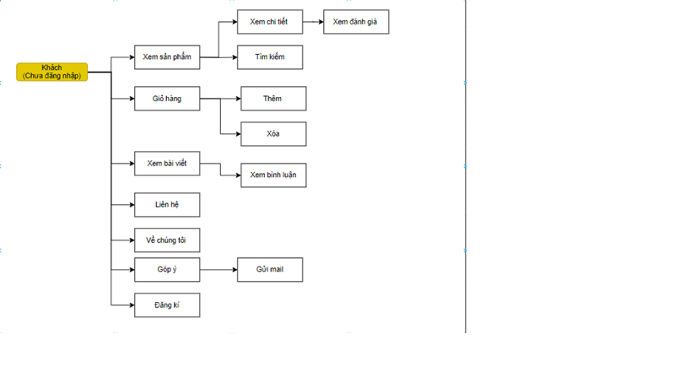

Hình 1: Sơ đồ chức năng – khách vãng lai

1. **Khách hàng (Người dùng đã đăng nhập - quyền khách hàng)**

- Mô tả: Khách hàng (khách hàng đã thực hiện đăng ký tài khoản và đã đăng nhập – quyền khách hàng), với tư cách này, khách hàng có thể thực hiện nhiều hành động trên website hơn so với khách hàng vãng lai, khách hàng có thể tự quản lý thông tin tài khoản cá nhân của mình, đổi mật khẩu khi quên mật khẩu nhờ chức năng lấy lại mật khẩu thông qua email, xem thông tin về sản phẩm, tin tức, thực hiện thêm vào giỏ hàng và một số sản phẩm yêu thích, thực hiện liên hệ đến với cửa hàng, yêu cầu tư vấn thông qua khung chat trên website. Khách hàng có thể sử dụng voucher giảm giá với đơn hàng của mình. Hơn hết, khách hàng có thể thực hiện đặt hàng và thanh toán trực tiếp khi nhận hàng hoặc có thể thanh toán thông qua ví điện tử được tích hợp trên website. Sau khi đặt hàng thành công, khách hàng có quyền quản lý đơn hàng của mình, tình trạng đơn hàng và có thể trực tiếp huỷ đơn hàng. Chức năng đánh giá sản phẩm cũng được hỗ trợ để khách hàng trực tiếp đánh giá sản phẩm ngay bên dưới chi tiết sản phẩm đó. Cũng như có thể tham gia tương tác bình luận trên các bài viết.

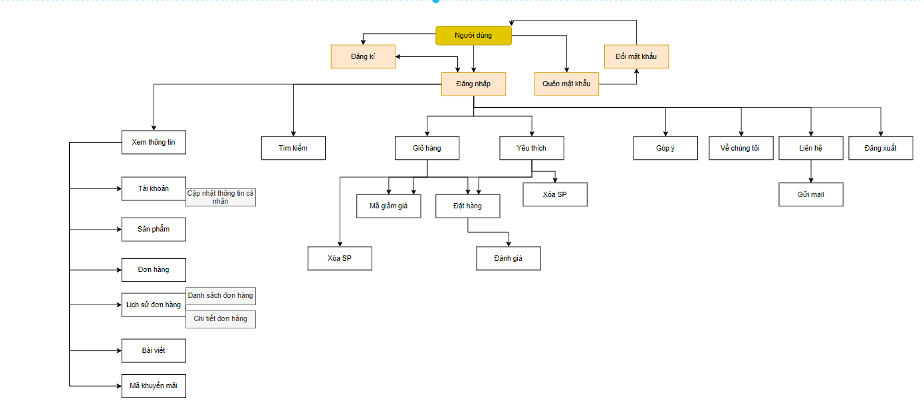

Hình 2: Sơ đồ chức năng – Khách hàng

1. **Nhân viên (Người dùng đã đăng nhập – quyền nhân viên)**

* Mô tả: Nhân viên là một bộ phận được phân quyền quản lý một số chức năng trong hệ thống. Nhân viên chính là người trực tiếp quản lý tình trạng đơn hàng của khách hàng, có thể tự quản lý thông tin tài khoản cá nhân của mình, đổi mật khẩu khi quên mật khẩu nhờ chức năng lấy lại mật khẩu thông qua email. Thực hiện thêm mới, cập nhật hoặc xóa đi một số thông tin về sản phẩm, tin tức và danh mục, khuyến mãi. Và quyền nhân viên có thể duyệt các bình luận trên bài viết và phản hồi của khách hàng trên sản phẩm.

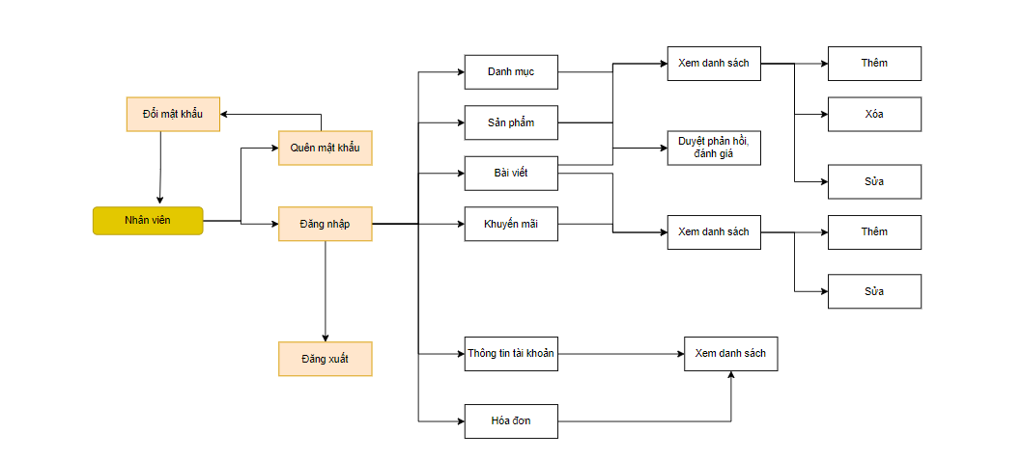

Hình 3: Sơ đồ chức năng – Nhân viên

1. **Quản trị viên (Người dùng đã đăng nhập – quyền admin)**

* Mô tả: Quản trị viên là người nắm toàn bộ các quyền trên hệ thống, có thể tự quản lý thông tin tài khoản cá nhân của mình, đổi mật khẩu khi quên mật khẩu nhờ chức năng lấy lại mật khẩu thông qua email. Đặc biệt, ngoài quản lý về danh mục, sản phẩm và tin tức, coupon, quản trị viên còn có quyền quản lý doanh thu và quản lý toàn bộ thông tin tài khoản của nhân viên và khách hàng.

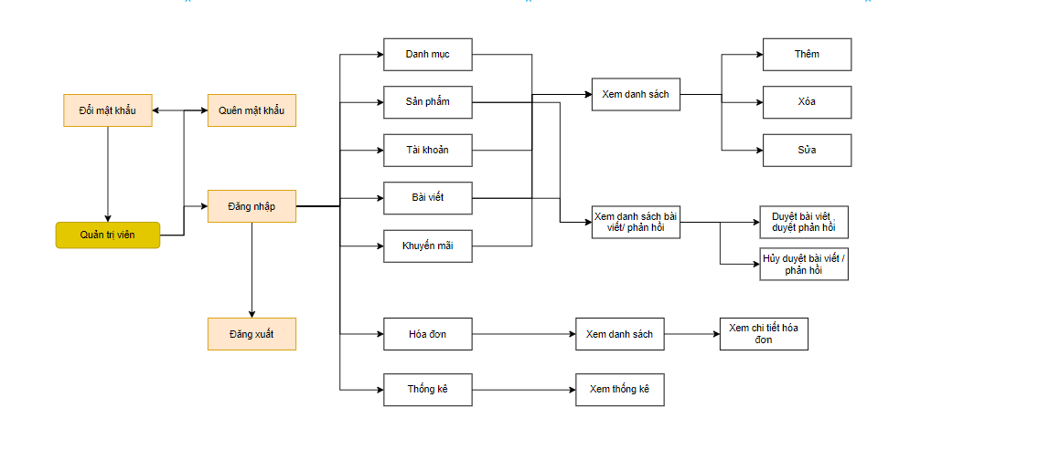

Hình 4: Sơ đồ chức năng – Quản trị viên

1. **Sơ đồ Use Case**
2. **Sơ đồ Use Case tổng quát**

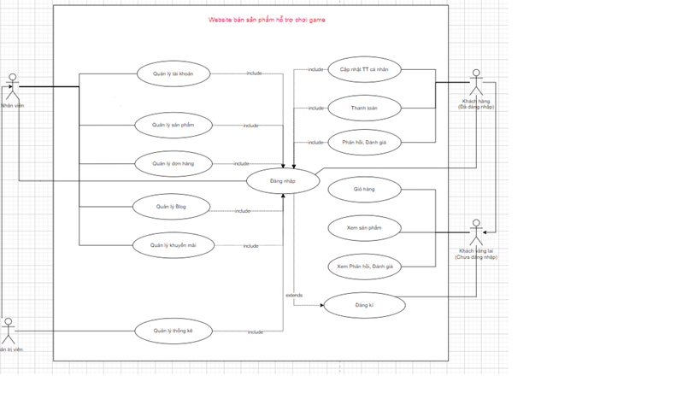

Hình 5: Sơ đồ Use Case tổng quát

* 1. Sơ đồ Use Case – Quyền “Quản trị viên”

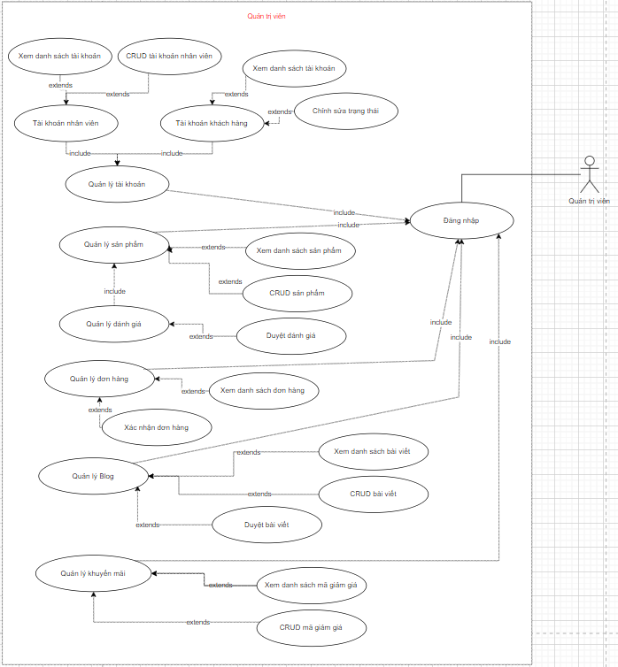

Hình 6: Sơ đồ Use Case – quyền quản trị viên

* 1. Sơ đồ Use Case – Quyền “Nhân viên”

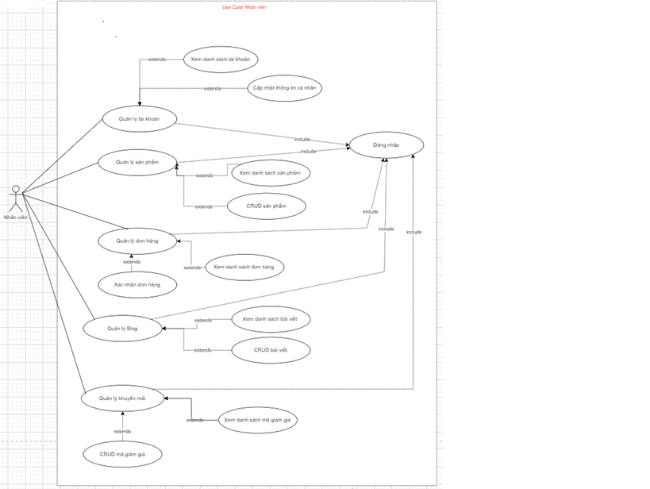

Hình 7: Sơ đồ Use Case quyền Nhân viên

* 1. Sơ đồ Use Case – Quyền “Khách hàng và Khách vãng lai”

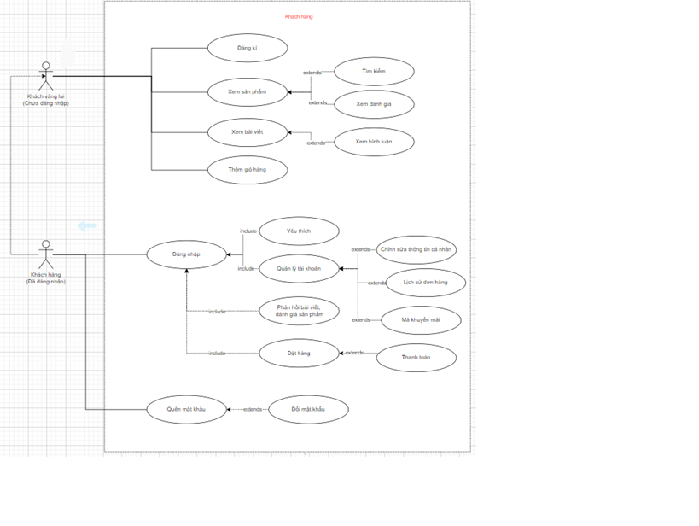

Hình 8: Sơ đồ Use Case – quyền Khách hàng, Khách vãng lai

1. **Mô tả Use Case**
2. **UC.DK Đăng ký**

|  |  |
| --- | --- |
| **USE CASE: ĐĂNG KÝ** | |
| **Mô tả:** | Giúp người dùng đăng ký tài khoản để tiện sử dụng các chức năng theo phân quyền |
| **Actor:** | Khách hàng, Khách hàng vãng lai |
| **Điều kiện trước:** | Không |
| **Điều kiện sau:** | Đăng ký thành công, tài khoản được lưu vào cơ sở dữ liệu, và lưu thông tin cá nhân của actor theo loại người dùng vào cơ sở dữ liệu |
| ***Luồng sự kiện chính*** | |
| ***Actor*** | ***System*** |
| 1. Tại giao diện chính người dùng chọn “Đăng nhập / Đăng ký “ | 1. Hệ thống sẽ hiển thị trang đăng ký  * Hiển thị tab yêu cầu người dùng chọn thao tác đăng nhập hoặc đăng ký |
| 1. Người dùng chọn Tab “Đăng ký” | 1. Hệ thống hiển thị form đăng ký thành viên   Thông tin tài khoản   * Tên đăng nhập * Mật khẩu * Xác nhận mật khẩu   Thông tin cá nhân   * Tên khách hàng * Email   Đồng ý điều khoản   * Checkbox đồng ý điều khoản |
| 1. Người dùng nhập vào thông tin đăng ký | 1. Hệ thống kiểm tra thông tin người dùng nhập vào |
| 1. Người dùng ấn nút “Đăng ký tài khoản” | 1. Hệ thống thông báo thành công   Lưu tài khoản vào cơ sở dữ liệu tài khoản |

1. **UC.DN Đăng nhập**

|  |  |
| --- | --- |
| **USE CASE: ĐĂNG NHẬP** | |
| **Mô tả:** | Người dùng truy cập vào hệ thống bằng tài khoản của mình |
| **Actor:** | Khách hàng, Khách hàng vãng lai, Nhân viên, Quản trị viên |
| **Điều kiện trước:** | Người dùng đã có tài khoản |
| **Điều kiện sau:** | Người dùng đăng nhập vào hệ thống |
| ***Luồng sự kiện chính*** | |
| ***Actor*** | ***System*** |
| 1. Tại giao diện chính người dùng chọn “Đăng nhập / Đăng ký “ | 1. Hệ thống sẽ hiển thị trang đăng nhập  * Hiển thị tab yêu cầu người dùng chọn thao tác đăng nhập hoặc đăng ký |
| 1. Người dùng nhập vào “tên đăng nhập” , “mật khẩu” | 1. Hệ thống kiểm tra tài khoản |
| 1. Người dùng nhấn click nút đăng nhập | 1. Hệ thống kiểm tra tài khoản trong dữ liệu |
|  | 1. Hệ thống thông báo thành công   Lưu tài khoản vào cơ sở dữ liệu tài khoản |
|  | 1. Hệ thống hiển thị ra trang chủ với thông tin người dùng phù hợp |
| ***Luồng sự kiện phụ*** | |
| 4.1 Thông báo sai cú pháp  4.1.1 Quay lại bước 3  6.1 Tài khoản không có trong database  1. Hệ thống thông báo “Sai tên tài khoản hoặc mật khẩu”  2. Người dùng đóng thông báo  3. Quay lại bước 2 | |

1. **UC.SP.XSP Xem sản phẩm**

|  |  |
| --- | --- |
| **USE CASE: XEM SẢN PHẨM** | |
| **Mô tả:** | Người dùng xem sản phẩm có trong website |
| **Actor:** | Khách hàng, Khách hàng vãng lai |
| **Điều kiện trước:** | Không |
| **Điều kiện sau:** | Người dùng xem được sản phẩm |
| ***Luồng sự kiện chính*** | |
| ***Actor*** | ***System*** |
| 1. Tại giao diện chính | 1. Hệ thống sẽ hiển thị các sản phẩm |
| 1. Người dùng chọn sản phẩm, tìm kiếm sản phẩm cụ thể trong danh sách hoặc danh mục, hoặc chọn sản phẩm từ danh sách hiển thị. | 1. Hệ thống hiển thị trang chi tiết của sản phẩm, bao gồm   Tên sản phẩm  Mã sản phẩm (nếu có)  Giá sản phẩm  Mô tả chi tiết về sản phẩm  Hình ảnh minh họa của sản phẩm  Các thông số kỹ thuật (nếu có)  Đánh giá và nhận xét của khách hàng (nếu có) |
|  | 1. Nếu khách hàng chưa đăng nhập:   Khách hàng có thể thêm sản phẩm vào giỏ hàng.  5.1. Nếu khách hàng đã đăng nhập  Khách hàng có thể thêm sản phẩm vào danh sách yêu thích. |
| ***Luồng sự kiện phụ*** | |
| 5.a Nếu khách hàng chưa đăng nhập nhưng vẫn chọn thêm vào danh sách yêu thích  Quay lại UC.DN | |

1. **UC.SP.GH Giỏ hàng**

|  |  |
| --- | --- |
| **USE CASE: GIỎ HÀNG** | |
| **Mô tả:** | Cho phép khách hàng (Người dùng đã đăng nhập) quản lý và kiểm tra thông tin về các sản phẩm đã chọn để mua trên trang web |
| **Actor:** | Khách hàng, Khách hàng vãng lai |
| **Điều kiện trước:** | Khách hàng đã đăng nhập vào tài khoản hoặc có thể tiếp tục mua hàng dưới tư cách khách hàng vãng lai. |
| **Điều kiện sau:** | Giỏ hàng được cập nhật với thông tin sản phẩm mới nhất và số lượng đã chọn.  Khách hàng có thể tiếp tục mua hàng hoặc tiến hành thanh toán đơn hàng. |
| ***Luồng sự kiện chính*** | |
| ***Actor*** | ***System*** |
| 1. Khách hàng truy cập trang web và thực hiện tìm kiếm hoặc xem sản phẩm để chọn sản phẩm muốn mua. |  |
| 1. Khách hàng chọn sản phẩm và nhập số lượng cần mua | 1. Hệ thống kiểm tra tính hợp lệ của số lượng nhập vào (không vượt quá số lượng tồn kho, không là số âm, v.v.)   Nếu số lượng hợp lệ, sản phẩm và số lượng sẽ được thêm vào giỏ hàng |
|  | 1. Hệ thống hiển thị thông tin chi tiết về giỏ hàng bao gồm:   Danh sách các sản phẩm đã chọn với tên sản phẩm, giá, số lượng và tổng giá tiền.  Tổng số lượng sản phẩm trong giỏ hàng.  Tổng giá tiền của các sản phẩm trong giỏ hàng. |
| 1. Khách hàng có thể tiếp tục mua hàng và tiến hành thêm các sản phẩm khác vào giỏ hàng |  |
| 1. Khách hàng có thể xóa bỏ sản phẩm không muốn, thay đổi số lượng sản phảm mua trong giỏ hàng. | 1. Nếu khách hàng đã đăng nhập:   - Khách hàng có thể lưu giỏ hàng để mua sau khi đăng xuất hoặc thoát trình duyệt.  - Khách hàng có thể chuyển giỏ hàng thành đơn hàng bằng cách chọn tùy chọn "Tiến hành thanh toán".   1. Nếu khách hàng chưa đăng nhập:   - Hệ thống yêu cầu khách hàng đăng nhập hoặc đăng ký tài khoản để lưu giỏ hàng và tiến hành thanh toán. |
|  |  |
| ***Luồng sự kiện phụ*** | |
| - Nếu khách hàng không chọn sản phẩm nào và tiếp tục vào giỏ hàng:  Hệ thống hiển thị thông báo "Giỏ hàng trống" và không có sản phẩm nào được thêm vào giỏ hàng.  - Nếu khách hàng chọn một sản phẩm và nhập số lượng là số âm hoặc lớn hơn số lượng tồn kho:  Hệ thống hiển thị thông báo lỗi và yêu cầu khách hàng nhập số lượng hợp lệ.  - Nếu khách hàng chưa đăng nhập và chọn "Tiến hành thanh toán":  Hệ thống yêu cầu khách hàng đăng nhập hoặc đăng ký tài khoản trước khi tiếp tục quy trình thanh toán. | |

1. **UC.SP.PHBV Phản hồi bài viết**

|  |  |
| --- | --- |
| **USE CASE: ĐÁNH GIÁ BÀI VIẾT, PHẢN HỒI SẢN PHẨM** | |
| **Mô tả:** | Cho phép khách hàng (Người dùng đã đăng nhập) đăng bài viết phản hồi và đánh giá về các sản phẩm đã mua trên trang web. |
| **Actor:** | Khách hàng, Khách hàng vãng lai |
| **Điều kiện trước:** | Không |
| **Điều kiện sau:** | Bài viết phản hồi và đánh giá của khách hàng được lưu trữ trong hệ thống và hiển thị công khai (nếu phản hồi và đánh giá được công khai).  Các phản hồi từ khách hàng khác (nếu có) cũng được hiển thị kèm theo bài viết phản hồi.  Đánh giá của khách hàng được tính vào tổng số điểm đánh giá của sản phẩm và có thể ảnh hưởng đến việc hiển thị đánh giá trung bình của sản phẩm. |
| ***Luồng sự kiện chính*** | |
| **Phản hồi bài viết:**   * Khách hàng truy cập vào trang xem bài viết hoặc trang chi tiết sản phẩm. * Khách hàng chọn bài viết cụ thể mà họ muốn phản hồi. * Hệ thống hiển thị nội dung bài viết và các phản hồi của người dùng khác (nếu có). * Khách hàng có thể thêm bình luận phản hồi vào bài viết hoặc trả lời các phản hồi khác (nếu có). * Khách hàng chọn tùy chọn "Gửi" để đăng bài viết phản hồi. * Hệ thống kiểm tra tính hợp lệ của bài viết phản hồi và thêm nó vào danh sách chờ các phản hồi cho bài viết đó.   **Đánh giá sản phẩm:**   * Khách hàng truy cập vào trang chi tiết sản phẩm của sản phẩm đã mua. * Khách hàng chọn tùy chọn "Đánh giá sản phẩm". * Hệ thống hiển thị giao diện cho phép khách hàng nhập đánh giá và xếp hạng (số sao) cho sản phẩm. * Khách hàng nhập nội dung đánh giá và chọn số sao tương ứng. * Khách hàng chọn tùy chọn "Gửi" để đăng đánh giá của họ về sản phẩm. * Hệ thống kiểm tra tính hợp lệ của đánh giá và thêm nó vào danh sách đánh giá cho sản phẩm đó. | |
| ***Luồng sự kiện phụ*** | |
| * Nếu khách hàng chưa đăng nhập và muốn đăng bài viết phản hồi hoặc đánh giá:   Hệ thống yêu cầu khách hàng đăng nhập hoặc đăng ký tài khoản trước khi thực hiện quy trình đăng bài viết phản hồi hoặc đánh giá sản phẩm. | |

1. **UC.TT.CNTN Cập nhật thông tin tài khoản**

|  |  |
| --- | --- |
| **USE CASE: CẬP NHẬT THÔNG TIN TÀI KHOẢN** | |
| **Mô tả:** | Cho phép khách hàng (người dùng đã đăng nhập) cập nhật thông tin cá nhân tài khoản của họ trên trang web. |
| **Actor:** | Khách hàng |
| **Điều kiện trước:** | Khách hàng đã đăng nhập vào tài khoản của mình. |
| **Điều kiện sau:** | Thông tin cá nhân và tài khoản của khách hàng đã được cập nhật và lưu trữ vào cơ sở dữ liệu. |
| ***Luồng sự kiện chính*** | |
| 1. Khách hàng truy cập vào trang thông tin cá nhân hoặc trang cập nhật tài khoản. 2. Hệ thống hiển thị thông tin cá nhân và tài khoản của khách hàng bao gồm:   Họ và tên, Địa chỉ email, Số điện thoại liên hệ, Địa chỉ, Mật khẩu hiện tại   1. Khách hàng có thể chỉnh sửa thông tin cá nhân như họ và tên, số điện thoại liên hệ và địa chỉ giao hàng. 2. Nếu khách hàng muốn đổi mật khẩu:    1. Khách hàng nhập mật khẩu hiện tại để xác nhận danh tính.    2. Khách hàng nhập mật khẩu mới hai lần để xác nhận đổi mật khẩu. 3. Khách hàng chọn tùy chọn "Lưu" hoặc "Cập nhật" để lưu các thay đổi. 4. Hệ thống kiểm tra tính hợp lệ của thông tin đã nhập và cập nhật thông tin mới vào cơ sở dữ liệu. | |
| ***Luồng sự kiện phụ*** | |
| * Nếu khách hàng không muốn thay đổi mật khẩu   Khách hàng bỏ qua việc nhập mật khẩu mới và chỉ cập nhật thông tin cá nhân khác.  Hệ thống lưu các thay đổi ngoại trừ mật khẩu vào cơ sở dữ liệu.   * Nếu khách hàng không nhập đúng mật khẩu hiện tại khi muốn thay đổi mật khẩu:   Hệ thống hiển thị thông báo lỗi yêu cầu khách hàng nhập lại mật khẩu hiện tại đúng để xác nhận danh tính. | |

1. **UC.NV.QLTK Quản lý tài khoản**

|  |  |
| --- | --- |
| **USE CASE: QUẢN LÝ TÀI KHOẢN** | |
| **Mô tả:** | Cho phép quản trị viên và nhân viên thực hiện quản lý thông tin tài khoản của người dùng trên trang web. |
| **Actor:** | Nhân viên, Quản trị viên |
| **Điều kiện trước:** | Quản trị viên và nhân viên đã đăng nhập vào tài khoản của mình |
| **Điều kiện sau:** | Các thay đổi về thông tin tài khoản (nếu có) đã được cập nhật và lưu trữ vào cơ sở dữ liệu.  Nếu có tài khoản mới được thêm, tài khoản mới đã được thêm vào danh sách tài khoản |
| ***Luồng sự kiện chính*** | |
| 1. Quản trị viên hoặc nhân viên truy cập vào trang quản lý tài khoản. 2. Hệ thống hiển thị danh sách tài khoản người dùng, bao gồm thông tin như:  * Họ và tên * Tài khoản đăng nhập * Địa chỉ email * Số điện thoại liên hệ * Địa chỉ giao hàng * Vai trò (quyền hạn) của tài khoản (quản trị viên, nhân viên, khách hàng)  1. Quản trị viên và nhân viên có thể thực hiện các hoạt động quản lý tài khoản như:    1. Xem thông tin chi tiết của một tài khoản cụ thể.    2. Tìm kiếm tài khoản theo họ tên, email, số điện thoại, v.v.    3. Chỉnh sửa thông tin cá nhân của người dùng.    4. Thêm mới tài khoản nhân viên (chỉ quản trị viên).    5. Xóa tài khoản người dùng (chỉ quản trị viên).    6. Cấp quyền hạn (vai trò) cho tài khoản (chỉ quản trị viên).    7. Rút quyền hạn (vai trò) của tài khoản (chỉ quản trị viên). 2. Sau khi thực hiện các hoạt động quản lý tài khoản, quản trị viên và nhân viên có thể lưu lại các thay đổi bằng cách chọn tùy chọn "Lưu" hoặc "Cập nhật". 3. Hệ thống kiểm tra tính hợp lệ của thông tin đã nhập và cập nhật thông tin tài khoản mới vào cơ sở dữ liệu. | |
| ***Luồng sự kiện phụ*** | |
| Nếu quản trị viên muốn thêm tài khoản người dùng mới:   * Quản trị viên chọn tùy chọn "Thêm mới tài khoản".   Hệ thống hiển thị giao diện cho phép quản trị viên nhập thông tin cá nhân và thông tin tài khoản mới.   * Quản trị viên chọn tùy chọn "Lưu" sau khi hoàn tất nhập thông tin. * Hệ thống kiểm tra tính hợp lệ của thông tin và thêm tài khoản mới vào danh sách tài khoản.   Nếu quản trị viên muốn xóa tài khoản người dùng:   * Quản trị viên chọn tài khoản cần xóa từ danh sách tài khoản. * Quản trị viên chọn tùy chọn "Xóa tài khoản". * Hệ thống hiển thị xác nhận xóa tài khoản và yêu cầu quản trị viên xác nhận việc xóa. * Nếu quản trị viên xác nhận, hệ thống xóa tài khoản khỏi danh sách. | |

1. **UC.NV.QLSP Quản lý sản phẩm**

|  |  |
| --- | --- |
| **USE CASE: QUẢN LÝ SẢN PHẨM** | |
| **Mô tả:** | Cho phép quản trị viên và nhân viên quản lý thông tin về sản phẩm và duyệt phản hồi của khách hàng về sản phẩm trên trang web. |
| **Actor:** | Nhân viên, Quản trị viên |
| **Điều kiện trước:** | Quản trị viên và nhân viên đã đăng nhập vào tài khoản của mình |
| **Điều kiện sau:** | Các thay đổi về thông tin tài khoản (nếu có) đã được cập nhật và lưu trữ vào cơ sở dữ liệu.  Nếu có tài khoản mới được thêm, tài khoản mới đã được thêm vào danh sách tài khoản |
| ***Luồng sự kiện chính*** | |
| Quản lý sản phẩm:   1. Quản trị viên hoặc nhân viên truy cập vào trang quản lý sản phẩm. 2. Hệ thống hiển thị danh sách các sản phẩm hiện có trên trang web, bao gồm thông tin như: 3. Tên sản phẩm 4. Mã sản phẩm (nếu có) 5. Giá sản phẩm 6. Trạng thái (đang bán, hết hàng, v.v.) 7. Quản trị viên và nhân viên có thể thực hiện các hoạt động quản lý sản phẩm như:    1. Xem thông tin chi tiết của một sản phẩm cụ thể.    2. Tìm kiếm sản phẩm theo tên, mã sản phẩm,...    3. Thêm mới sản phẩm vào danh sách sản phẩm.    4. Chỉnh sửa thông tin của sản phẩm.    5. Xóa sản phẩm khỏi danh sách sản phẩm (chỉ quản trị viên). 8. Sau khi thực hiện các hoạt động quản lý sản phẩm, quản trị viên và nhân viên có thể lưu lại các thay đổi bằng cách chọn tùy chọn "Lưu" hoặc "Cập nhật". 9. Hệ thống kiểm tra tính hợp lệ của thông tin đã nhập và cập nhật thông tin sản phẩm mới vào cơ sở dữ liệu.   Duyệt phản hồi sản phẩm:   1. Quản trị viên hoặc nhân viên truy cập vào trang quản lý phản hồi sản phẩm. 2. Hệ thống hiển thị danh sách các phản hồi của khách hàng về các sản phẩm trên trang web, bao gồm thông tin như: 3. Tên khách hàng 4. Sản phẩm liên quan 5. Nội dung phản hồi 6. Đánh giá 7. Quản trị viên và nhân viên có thể thực hiện các hoạt động duyệt phản hồi sản phẩm như:    1. Xem nội dung chi tiết của một phản hồi cụ thể.    2. Tìm kiếm phản hồi theo tên khách hàng, tên sản phẩm, v.v.    3. Duyệt phản hồi và hiển thị nội dung phản hồi trên trang sản phẩm. 8. Sau khi duyệt phản hồi, quản trị viên và nhân viên có thể lưu lại các thay đổi bằng cách chọn tùy chọn "Lưu" hoặc "Cập nhật". 9. Hệ thống kiểm tra tính hợp lệ của thông tin và cập nhật trạng thái duyệt của phản hồi vào cơ sở dữ liệu. | |
| ***Luồng sự kiện phụ*** | |
| Nếu quản trị viên muốn thêm sản phẩm mới:   * Quản trị viên chọn tùy chọn "Thêm mới sản phẩm". * Hệ thống hiển thị giao diện cho phép quản trị viên nhập thông tin chi tiết của sản phẩm. * Quản trị viên chọn tùy chọn "Lưu" sau khi hoàn tất nhập thông tin. * Hệ thống kiểm tra tính hợp lệ của thông tin và thêm sản phẩm mới vào danh sách sản phẩm.   Nếu quản trị viên muốn duyệt phản hồi nhưng phản hồi chứa nội dung không phù hợp hoặc vi phạm:   * Quản trị viên có thể từ chối duyệt phản hồi và xóa phản hồi khỏi danh sách. * Quản trị viên ghi nhận thông tin về phản hồi không phù hợp để thực hiện các biện pháp xử lý phù hợp | |

1. **UC.NV.QLDH Quản lý đơn hàng**

|  |  |
| --- | --- |
| **USE CASE: QUẢN LÝ ĐƠN HÀNG** | |
| **Mô tả:** | Cho phép quản trị viên và nhân viên quản lý thông tin về các đơn hàng của khách hàng trên trang web. |
| **Actor:** | Nhân viên, Quản trị viên |
| **Điều kiện trước:** | Quản trị viên và nhân viên đã đăng nhập vào tài khoản của mình |
| **Điều kiện sau:** | Các thay đổi về trạng thái đơn hàng và thông tin đơn hàng (nếu có) đã được cập nhật và lưu trữ vào cơ sở dữ liệu. |
| ***Luồng sự kiện chính*** | |
| 1. Quản trị viên hoặc nhân viên truy cập vào trang quản lý đơn hàng. 2. Hệ thống hiển thị danh sách các đơn hàng đã được đặt trên trang web, bao gồm thông tin như:  * Mã đơn hàng * Ngày đặt hàng * Tổng giá trị đơn hàng * Trạng thái đơn hàng (đang xử lý, đang giao hàng, hoàn thành, v.v.)  1. Quản trị viên và nhân viên có thể thực hiện các hoạt động quản lý đơn hàng:    1. Xem thông tin chi tiết của một đơn hàng cụ thể.    2. Tìm kiếm đơn hàng theo mã đơn hàng, ngày đặt hàng, tên khách hàng, v.v.    3. Cập nhật trạng thái đơn hàng (đang xử lý, đang giao hàng, hoàn thành, v.v.).    4. Hủy đơn hàng (chỉ quản trị viên). 2. Sau khi thực hiện các hoạt động quản lý đơn hàng, quản trị viên và nhân viên có thể lưu lại các thay đổi bằng cách chọn tùy chọn "Lưu" hoặc "Cập nhật". 3. Hệ thống kiểm tra tính hợp lệ của thông tin và cập nhật trạng thái và thông tin đơn hàng mới vào cơ sở dữ liệu. | |
| ***Luồng sự kiện phụ*** | |
| Nếu quản trị viên muốn hủy đơn hàng:   * Quản trị viên chọn đơn hàng cần hủy từ danh sách đơn hàng. * Quản trị viên chọn tùy chọn "Hủy đơn hàng". * Hệ thống hiển thị xác nhận hủy đơn hàng và yêu cầu quản trị viên xác nhận việc hủy.   Nếu quản trị viên xác nhận, hệ thống hủy đơn hàng và cập nhật trạng thái của đơn hàng.   * Nếu đơn hàng bị hủy, quản trị viên hoặc nhân viên có thể ghi nhận thông tin liên quan đến việc hủy đơn hàng, ví dụ như lý do hủy. | |

1. **UC.NV.QLBV Quản lý bài viết**

|  |  |
| --- | --- |
| **USE CASE: QUẢN LÝ BÀI VIẾT** | |
| **Mô tả:** | Cho phép quản trị viên và nhân viên quản lý thông tin bài viết và duyệt các bình luận từ khách hàng trên trang web |
| **Actor:** | Nhân viên, Quản trị viên |
| **Điều kiện trước:** | Quản trị viên và nhân viên đã đăng nhập vào tài khoản của mình |
| **Điều kiện sau:** | Các thay đổi về trạng thái bài viết và thông tin bình luận (nếu có) đã được cập nhật và lưu trữ vào cơ sở dữ liệu |
| ***Luồng sự kiện chính*** | |
| Quản lý bài viết:   1. Quản trị viên hoặc nhân viên truy cập vào trang quản lý bài viết. 2. Hệ thống hiển thị danh sách các bài viết đã được đăng trên trang web, bao gồm thông tin như:  * Tiêu đề bài viết * Ngày đăng bài viết * Tác giả bài viết * Trạng thái bài viết (đã duyệt, chờ duyệt, v.v.)  1. Quản trị viên có quyền thực hiện các hoạt động quản lý bài viết như:   a. Xem nội dung chi tiết của một bài viết cụ thể.  b. Tìm kiếm bài viết theo tiêu đề, tác giả, ngày đăng, v.v.  c. Chỉnh sửa thông tin của bài viết (nếu cần).  d. Xóa bài viết khỏi danh sách bài viết (nếu cần).   1. Quản trị viên chọn tùy chọn "Lưu" hoặc "Cập nhật" sau khi hoàn tất các hoạt động quản lý bài viết. 2. Hệ thống kiểm tra tính hợp lệ của thông tin và cập nhật trạng thái và thông tin bài viết mới vào cơ sở dữ liệu.   Duyệt bình luận:   1. Nhân viên truy cập vào trang quản lý bình luận. 2. Hệ thống hiển thị danh sách các bình luận từ khách hàng về các bài viết trên trang web, bao gồm thông tin như:   - Tiêu đề bài viết  - Nội dung bình luận  - Tên khách hàng  - Ngày đăng bình luận  - Trạng thái bình luận (đã duyệt, chờ duyệt, v.v.)   1. Nhân viên có quyền thực hiện các hoạt động duyệt bình luận như:   a. Xem nội dung chi tiết của một bình luận cụ thể.  b. Tìm kiếm bình luận theo tiêu đề bài viết, tên khách hàng, ngày đăng, v.v.  c. Duyệt bình luận và hiển thị nội dung bình luận trên trang bài viết liên quan.   1. Nhân viên chọn tùy chọn "Lưu" hoặc "Cập nhật" sau khi hoàn tất việc duyệt bình luận. 2. Hệ thống kiểm tra tính hợp lệ của thông tin và cập nhật trạng thái và thông tin bình luận mới vào cơ sở dữ liệu. | |
| ***Luồng sự kiện phụ*** | |
| Nếu quản trị viên muốn xóa bình luận không phù hợp hoặc vi phạm:   * Quản trị viên chọn bình luận cần xóa từ danh sách bình luận. * Quản trị viên chọn tùy chọn "Xóa bình luận".   Hệ thống hiển thị xác nhận xóa bình luận và yêu cầu quản trị viên xác nhận việc xóa.   * Nếu quản trị viên xác nhận, hệ thống xóa bình luận khỏi danh sách. | |

1. **UC.NV.QLKM Quản lý khuyến mãi**

|  |  |
| --- | --- |
| **USE CASE: QUẢN LÝ KHUYẾN MÃI** | |
| **Mô tả:** | Cho phép quản trị viên và nhân viên quản lý thông tin về các khuyến mãi và tạo, cấp mã khuyến mãi cho người dùng trên trang web bán sản phẩm số. |
| **Actor:** | Nhân viên, Quản trị viên |
| **Điều kiện trước:** | Quản trị viên và nhân viên đã đăng nhập vào tài khoản của mình |
| **Điều kiện sau:** | Các thay đổi về trạng thái và thông tin khuyến mãi (nếu có) đã được cập nhật và lưu trữ vào cơ sở dữ liệu.  Mã khuyến mãi mới đã được tạo và gửi thành công, có trong tài khoản của người dùng. |
| ***Luồng sự kiện chính*** | |
| 1. Quản trị viên hoặc nhân viên truy cập vào trang quản lý khuyến mãi. 2. Hệ thống hiển thị danh sách các khuyến mãi hiện có trên trang web, bao gồm thông tin như:  * Tên khuyến mãi * Mã khuyến mãi * Giá trị giảm giá (nếu có) * Thời gian áp dụng khuyến mãi * Trạng thái khuyến mãi (đang hoạt động, đã kết thúc, v.v.)  1. Quản trị viên và nhân viên có thể thực hiện các hoạt động quản lý khuyến mãi như:    1. Xem thông tin chi tiết của một khuyến mãi cụ thể.    2. Tìm kiếm khuyến mãi theo tên, mã khuyến mãi, v.v.    3. Thêm mới khuyến mãi vào danh sách khuyến mãi.    4. Chỉnh sửa thông tin của khuyến mãi như tên, mã khuyến mãi, giá trị giảm giá, thời gian áp dụng.    5. Xóa khuyến mãi khỏi danh sách khuyến mãi. 2. Sau khi thực hiện các hoạt động quản lý khuyến mãi, quản trị viên và nhân viên có thể lưu lại các thay đổi bằng cách chọn tùy chọn "Lưu" hoặc "Cập nhật". 3. Hệ thống kiểm tra tính hợp lệ của thông tin và cập nhật trạng thái và thông tin khuyến mãi mới vào cơ sở dữ liệu.   Tạo, cấp mã khuyến mãi cho người dùng:   1. Quản trị viên và nhân viên truy cập vào chức năng tạo mã khuyến mãi. 2. Hệ thống hiển thị giao diện cho phép quản trị viên và nhân viên nhập thông tin cho mã khuyến mãi, bao gồm:  * Tên khuyến mãi (tùy chọn) * Giá trị giảm giá * Thời gian áp dụng khuyến mãi * Loại mã khuyến mãi (mã giảm giá, mã miễn phí vận chuyển, v.v.)  1. Quản trị viên và nhân viên chọn tùy chọn "Tạo mã" sau khi hoàn tất nhập thông tin. 2. Hệ thống tạo mã khuyến mãi mới và hiển thị mã đã được tạo trên giao diện. 3. Quản trị viên và nhân viên chọn tùy chọn "Cấp mã" để gửi mã khuyến mãi cho người dùng tương ứng. | |
| ***Luồng sự kiện phụ*** | |
| Nếu quản trị viên muốn xóa khuyến mãi:   * Quản trị viên chọn khuyến mãi cần xóa từ danh sách khuyến mãi. * Quản trị viên chọn tùy chọn "Xóa khuyến mãi".   Hệ thống hiển thị xác nhận xóa khuyến mãi và yêu cầu quản trị viên xác nhận việc xóa.   * Nếu quản trị viên xác nhận, hệ thống xóa khuyến mãi khỏi danh sách.. | |

1. **UC.AD.QLBC Quản lý thống kê**

|  |  |
| --- | --- |
| **USE CASE: QUẢN LÝ THỐNG KÊ** | |
| **Mô tả:** | Cho phép quản trị viên truy cập và quản lý các thông tin thống kê liên quan đến hoạt động kinh doanh trên trang web |
| **Actor:** | Quản trị viên |
| **Điều kiện trước:** | Quản trị viên đã đăng nhập vào tài khoản của mình |
| **Điều kiện sau:** | Các thay đổi về thông tin thống kê (nếu có) đã được cập nhật và lưu trữ vào cơ sở dữ liệu.  Quản trị viên có thể sử dụng và truy xuất thông tin thống kê cập nhật để đưa ra các quyết định kinh doanh phù hợp. |
| ***Luồng sự kiện chính*** | |
| 1. Quản trị viên truy cập vào trang quản lý thống kê. 2. Hệ thống hiển thị danh sách các thông tin thống kê cơ bản như:    1. Doanh thu tổng cộng trong một khoảng thời gian.    2. Số lượng đơn hàng đã được đặt trong một khoảng thời gian.    3. Số lượng sản phẩm đã được bán trong một khoảng thời gian.    4. Các thông tin thống kê khác liên quan đến hoạt động kinh doanh (tùy chọn). 3. Quản trị viên có thể tùy chỉnh thời gian để xem thông tin thống kê theo các khoảng thời gian khác nhau (ngày, tuần, tháng, quý, năm). 4. Quản trị viên có thể thực hiện các hoạt động quản lý thống kê như:    1. Xem chi tiết thông tin thống kê.    2. Lọc thông tin thống kê theo các tiêu chí cụ thể (ví dụ: sản phẩm, loại sản phẩm, v.v.).    3. Tạo các biểu đồ, biểu đồ trực quan hóa thông tin thống kê (tùy chọn). 5. Sau khi thực hiện các hoạt động quản lý thống kê, quản trị viên có thể lưu lại các thay đổi bằng cách chọn tùy chọn "Lưu" hoặc "Cập nhật" (tùy chọn). | |
| ***Luồng sự kiện phụ*** | |
| Nếu quản trị viên muốn xem chi tiết thông tin thống kê cụ thể hơn:  Quản trị viên chọn thông tin thống kê cần xem chi tiết từ danh sách thông tin thống kê.  Hệ thống hiển thị giao diện cho phép quản trị viên xem chi tiết thông tin thống kê theo từng mục cụ thể.  Nếu quản trị viên muốn tạo các biểu đồ, biểu đồ trực quan hóa thông tin thống kê:  Quản trị viên chọn tùy chọn "Tạo biểu đồ".   * Hệ thống hiển thị giao diện cho phép quản trị viên chọn dữ liệu cần hiển thị trên biểu đồ và tùy chỉnh kiểu biểu đồ (cột, đường, v.v.). | |

# PHẦN 4 – THIẾT KẾ HỆ THỐNG

1. **Mô hình hệ thống**
   1. **Phác thảo tổng quan**

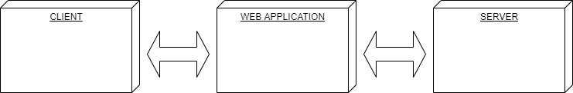

Hình 9: Mô hình hệ thống

* 1. **Phác thảo theo mô hình API-Driven**
* Đây là một mô hình dựa trên API (mô hình tách biệt Front-End và Back-End)
  + Mô hình API Driven nhấn mạnh vào việc API đóng vai trò quan trọng trong việc cung cấp dữ liệu cho phần Front-End và tạo liên kết giữa 2 phần chính của dự án(FE, BE)
  + Mô hình này tập trung vào việc tách biệt rõ ràng giữa phần giao diện người dùng và phần xử lý logic, truy xuất dữ liệu(BE).

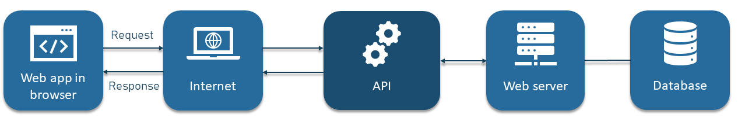

Hình 10: Mô hình API Driven

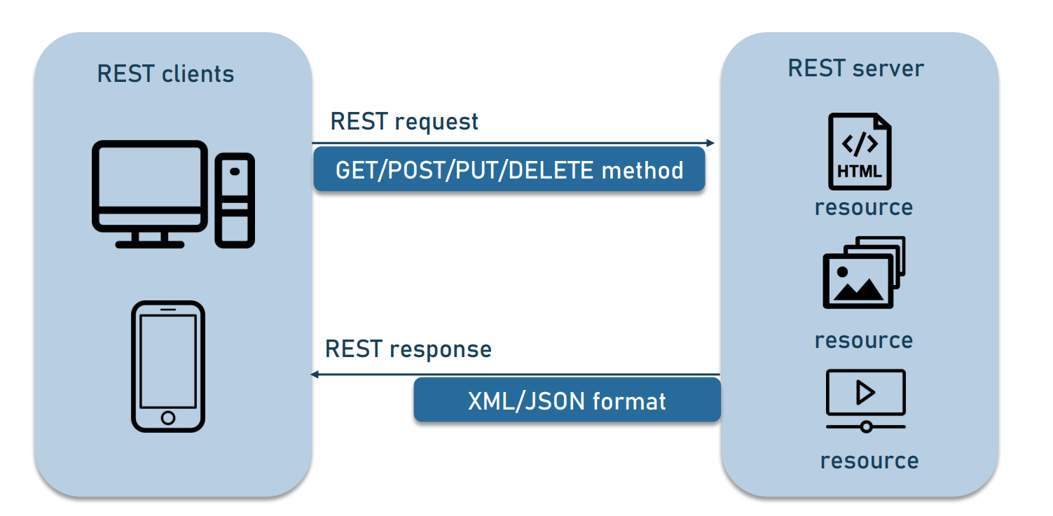

Hình 11: Mô hình xử lý API

1. **Phác thảo giao diện**
2. Trang chủ

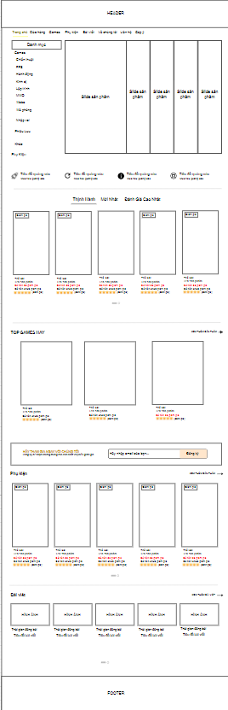

Hình 12: Trang chủ

1. Cửa hàng

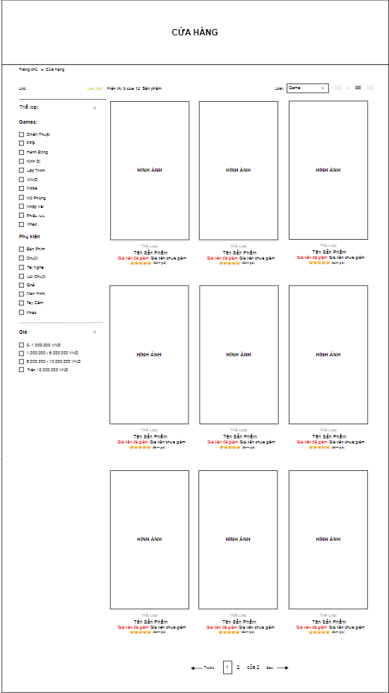

Hình 13: Trang cửa hàng

1. Danh sách bài viết

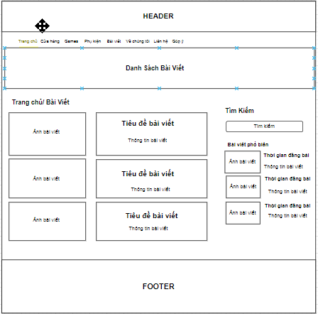

Hình 14: Trang bài viết

1. Về chúng tôi

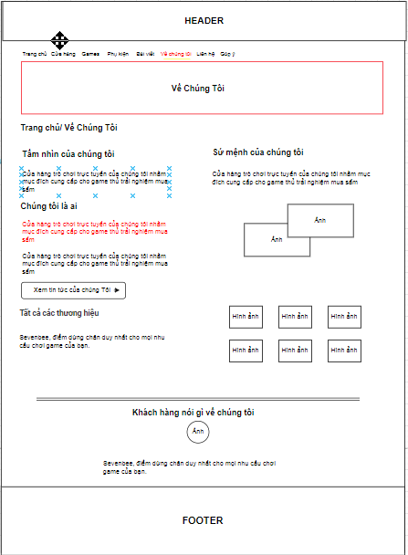

Hình 15: Trang về chúng tôi

1. Thanh toán

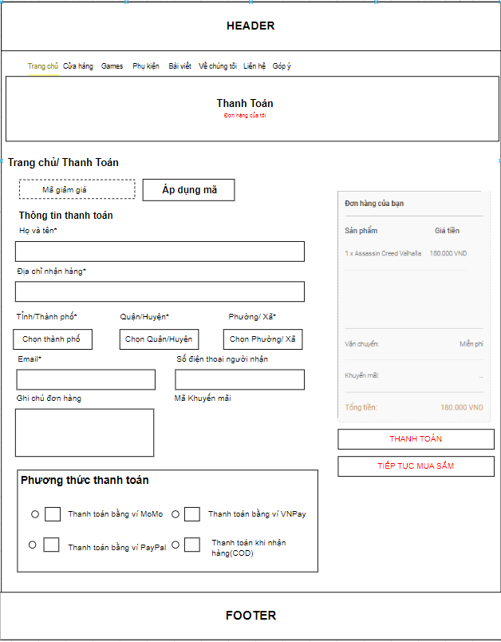

Hình 16: Trang thanh toán

1. Giỏ Hàng mini - Danh mục

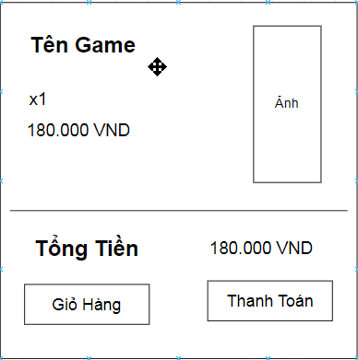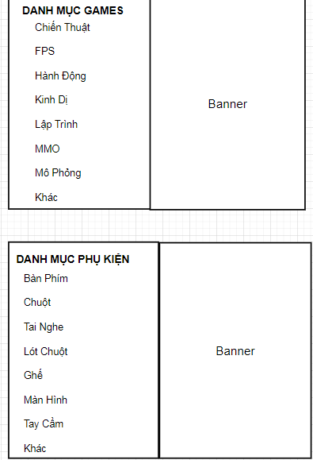

Hình 17: Trang Giỏ hàng- Mini

Hình 18: Trang danh mục

1. Header – Footer

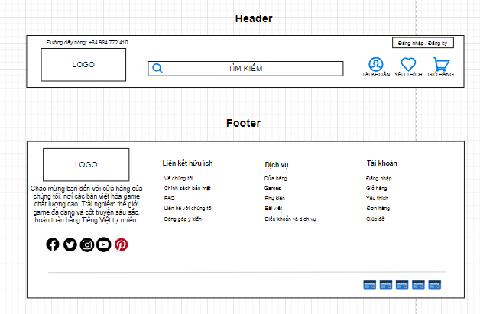

Hình 19: Header và Footer

1. Trang chủ quản lý

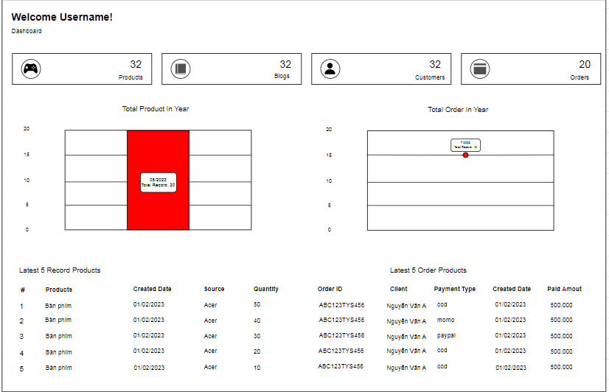

Hình 20: Trang chủ Admin

1. Header and SideBar

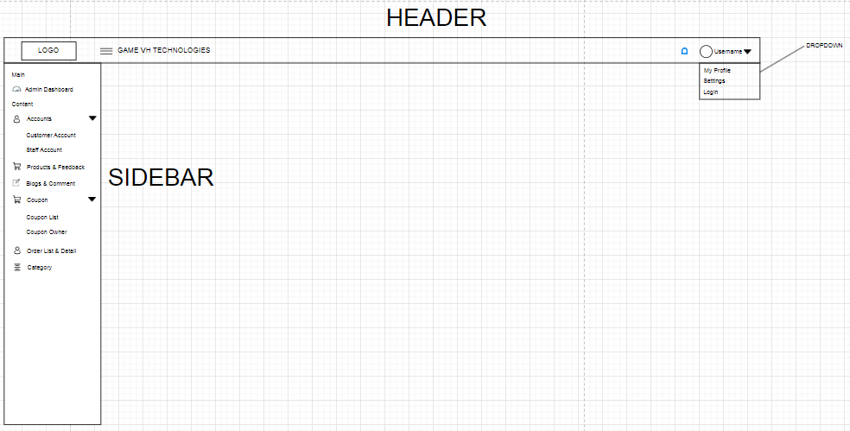

Hình 21: Header và SideBar

1. **Sơ đồ Activity**
2. Đăng nhập

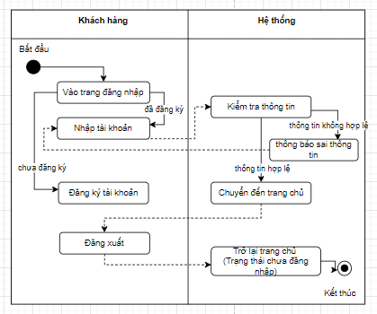

Hình 22: Sơ đồ Activity Đăng nhập

1. Giỏ hàng

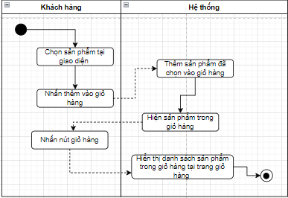

Hình 23: Sơ đồ Activity Giỏ hàng

1. Thanh toán



Hình 24: Sơ đồ Activity Thanh toán

1. Đánh giá sản phẩm

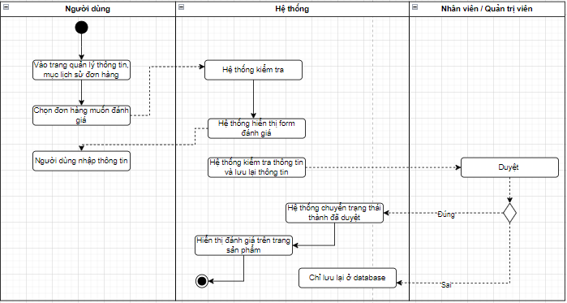

Hình 25: Sơ đồ Activity Đánh giá sản phẩm

1. Thêm mới

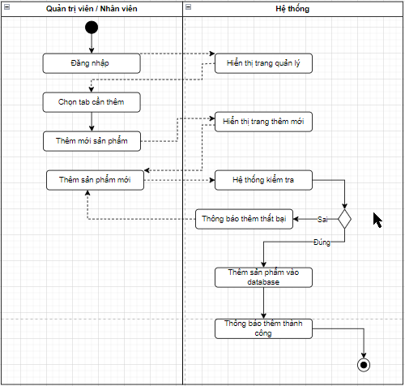

Hình 26: Sơ đồ Activity Thêm mới sản phẩm

1. Thêm bình luận

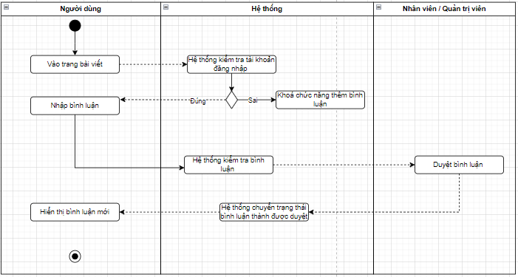

Hình 27: Sơ đồ Activity Thêm bình luận

1. Thêm bài viết mới



Hình 28: Sơ đồ Activity Thêm bài viết mới

1. Thống kê

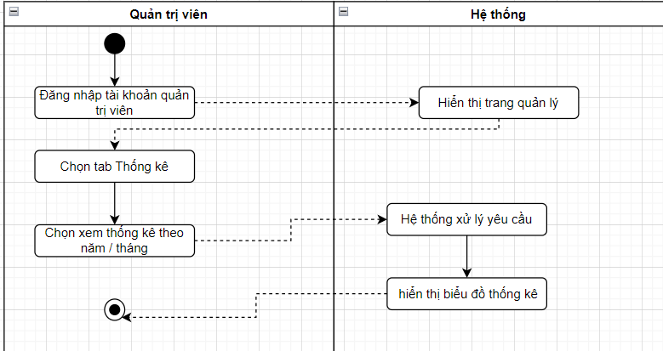

Hình 29: Sơ đồ Activity Thống kê

1. **Sơ đồ ERD**

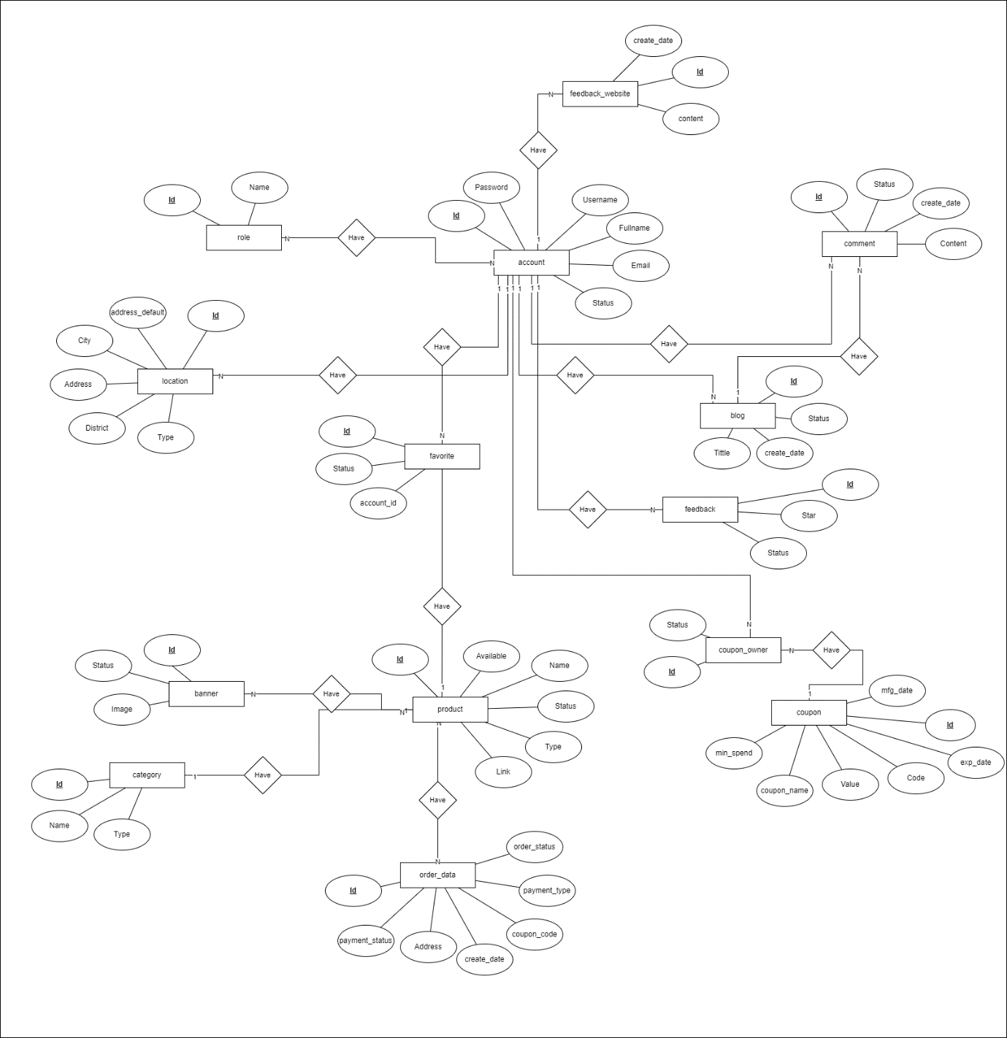

Hình 30: Sơ đồ ERD

# PHẦN 5 – THỰC HIỆN DỰ ÁN

1. **Thiết kế CSDL**

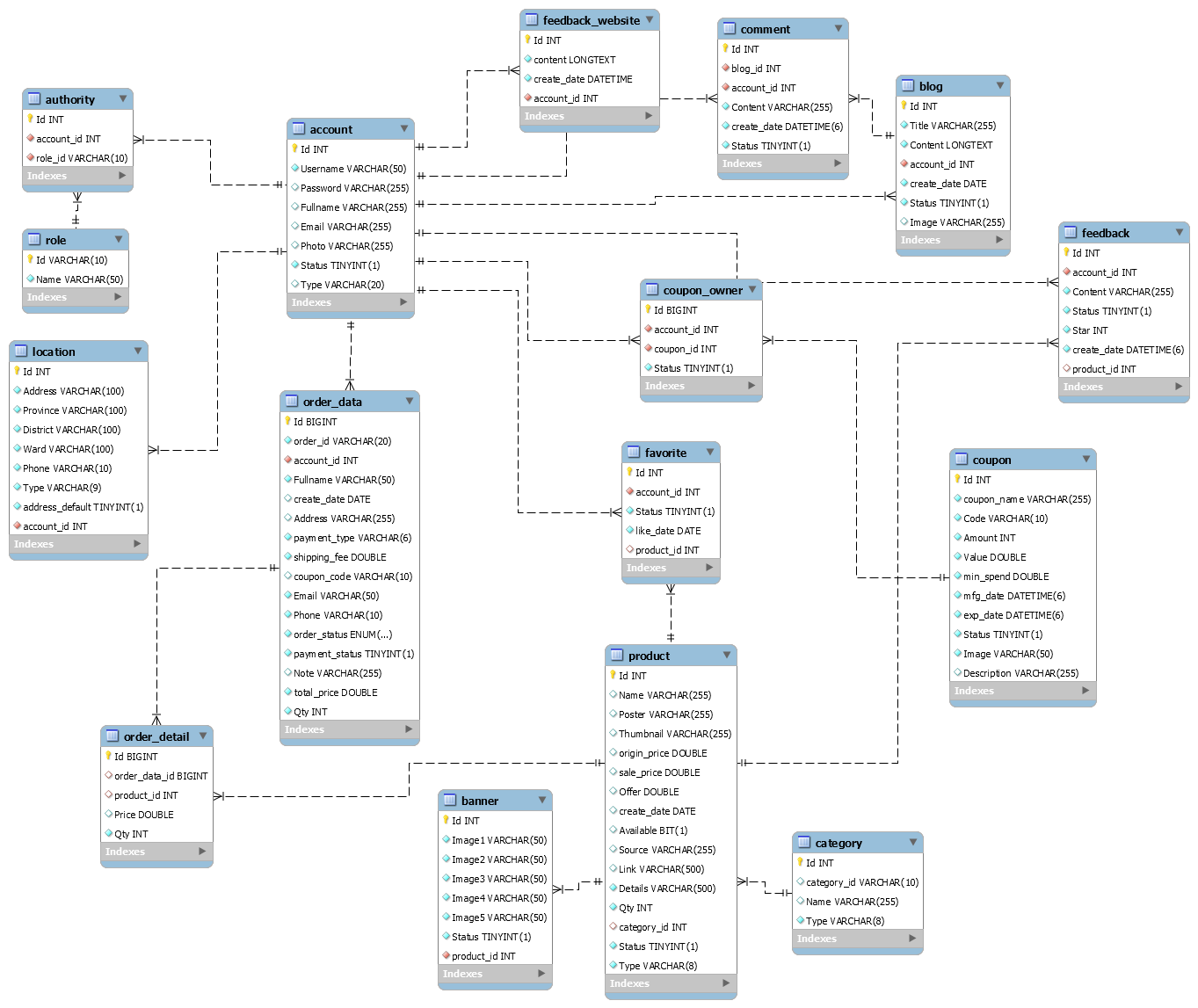

Hình 31: Sơ đồ Diagram

1. **Mô tả CSDL**

### Bảng account

|  |  |  |  |  |
| --- | --- | --- | --- | --- |
| STT | Thuộc tính | Kiểu dữ liệu | Ràng buộc | Mô tả |
|  | ID | Int | Khóa chính |  |
|  | Username | Varchar (50) | Unique | Tài khoản đăng nhập |
|  | Password | Varchar (255) | Có | Mật khẩu |
|  | Fullname | Varchar (255) |  | Họ tên người dùng |
|  | Email | Varchar (255) | Unique | Địa chỉ email |
|  | Photo | Varchar (255) |  | Hình ảnh |
|  | Status | TinyInt | Có | Trạng thái |
|  | Type | Varchar (20) |  | Loại tài khoản |

### Bảng role

|  |  |  |  |  |
| --- | --- | --- | --- | --- |
| STT | Thuộc tính | Kiểu dữ liệu | Ràng buộc | Mô tả |
|  | Id | Varchar (10) | Khóa chính |  |
|  | Name | Varchar (50) | Unique | Tài khoản đăng nhập |

### Bảng authority

|  |  |  |  |  |
| --- | --- | --- | --- | --- |
| STT | Thuộc tính | Kiểu dữ liệu | Ràng buộc | Mô tả |
|  | Id | Int | Khóa chính |  |
|  | account\_id | Int | Khóa ngoại | Khóa ngoại của bảng authority liên kết đến khóa chính bảng account |
|  | role\_id | Varchar (10) | Khóa ngoại | Khóa ngoại của bảng authority liên kết đến khóa chính bảng role |

### Bảng location

|  |  |  |  |  |
| --- | --- | --- | --- | --- |
| STT | Thuộc tính | Kiểu dữ liệu | Ràng buộc | Mô tả |
|  | Id | Int | Khóa chính |  |
|  | Address | Varchar (100) | Có | Địa chỉ |
|  | Province | Varchar (100) | Có | Tỉnh |
|  | District | Varchar (100) | Có | Quận |
|  | Ward | Varchar (100) | Có | Phường |
|  | Phone | Varchar (10) | Có | Số điện thoại |
|  | Type | Varchar (9) | Có | Loại địa chỉ (Nhà riêng | văn phòng) |
|  | address\_default | TinyInt | Có | Địa chỉ nhận mặc định 0:1 |
|  | account\_id | Int | Khóa ngoại | Khóa ngoại của bảng location liên kết đến khóa chính bảng account |

### Bảng feedback\_website

|  |  |  |  |  |
| --- | --- | --- | --- | --- |
| STT | Thuộc tính | Kiểu dữ liệu | Ràng buộc | Mô tả |
|  | Id | Int | Khóa chính |  |
|  | content | Longtext | Có | Nội dung |
|  | create\_date | Datetime | Có | Ngày tạo |
|  | account\_id | Int | Có | Id bảng tài khoản |

### Bảng order\_data

|  |  |  |  |  |
| --- | --- | --- | --- | --- |
| STT | Thuộc tính | Kiểu dữ liệu | Ràng buộc | Mô tả |
|  | Id | BigInt | Khóa chính |  |
|  | order\_id | Varchar (20) | Unique | Mã khóa ngoại |
|  | account\_id | Int | Có | Khóa ngoại của bảng order\_data liên kết đến khóa chính bảng account |
|  | Fullname | Varchar (50) | Có | Họ tên |
|  | create\_date | Date |  | Ngày tạo |
|  | Address | Varchar (255) |  | Địa chỉ |
|  | payment\_type | Varchar (6) | Có | Loại thanh toán |
|  | shipping\_fee | Double | Có | Phí vận chuyển |
|  | coupon\_code | Varchar (10) |  | Mã giảm giá |
|  | Email | Varchar (50) | Có | Địa chỉ email |
|  | Phone | Varchar (10) | Có | Số điện thoại |
|  | order\_status | Enum | Có | Trạng thái đơn hàng |
|  | payment\_status | TinyInt | Có | Trạng thái thanh toán |
|  | Note | Varchar (255) |  | Ghi chú |
|  | total\_price | Double | Có | Tổng tiền |
|  | Qty | Int | Có | Số lượng |

### Bảng order\_detail

|  |  |  |  |  |
| --- | --- | --- | --- | --- |
| STT | Thuộc tính | Kiểu dữ liệu | Ràng buộc | Mô tả |
|  | Id | BigInt | Khóa chính |  |
|  | order\_data\_id | BigInt | Khóa ngoại | Khóa ngoại của bảng order\_detail liên kết đến khóa chính bảng order\_data |
|  | product\_id | Int |  | Khóa ngoại của bảng order\_detail liên kết đến khóa chính bảng product |
|  | price | Double |  | Giá |
|  | Qty | Int | Có | Số lượng |

### Bảng product

|  |  |  |  |  |
| --- | --- | --- | --- | --- |
| STT | Thuộc tính | Kiểu dữ liệu | Ràng buộc | Mô tả |
|  | Id | Int | Khóa chính |  |
|  | Name | Varchar (255) | Unique | Tên sản phẩm |
|  | Poster | Varchar (255) |  | Hình ảnh chính |
|  | Thumbnail | Varchar (255) |  | Hình ảnh nhỏ |
|  | origin\_price | Double |  | Giá gốc |
|  | sale\_price | Double |  | Giá bán |
|  | Offer | Double |  | % giảm |
|  | create\_table | Date |  | Ngày tạo |
|  | Available | Bit |  | Trạng thái còn hàng | không |
|  | Source | Varchar (255) |  | Nguồn |
|  | Link | Varchar (500) |  | Đường dẫn tải về |
|  | Details | Varchar (500) | Có | Chi tiết |
|  | Qty | Int | Có | Số lượng |
|  | category\_id | Int | Khóa ngoại | Khóa ngoại của bảng product liên kết đến khóa chính bảng category |
|  | Status | TinyInt | Có | Trạng thái tồn tại | không |
|  | Type | Varchar (8) | Có | Loại sản phẩm |

### Bảng category

|  |  |  |  |  |
| --- | --- | --- | --- | --- |
| STT | Thuộc tính | Kiểu dữ liệu | Ràng buộc | Mô tả |
|  | Id | Int | Khóa chính |  |
|  | category\_id | Varchar (10) | Unique | Mã danh mục |
|  | Name | Varchar (255) | Có | Tên danh mục |
|  | Type | Varchar (8) | Có | Loại danh mục |

### Bảng banner

|  |  |  |  |  |
| --- | --- | --- | --- | --- |
| STT | Thuộc tính | Kiểu dữ liệu | Ràng buộc | Mô tả |
|  | Id | Int | Khóa chính |  |
|  | Image1 | Varchar (50) | Có | Hình ảnh 1 |
|  | Image2 | Varchar (50) | Có | Hình ảnh 2 |
|  | Image3 | Varchar (50) | Có | Hình ảnh 3 |
|  | Image4 | Varchar (50) | Có | Hình ảnh 4 |
|  | Image5 | Varchar (50) | Có | Hình ảnh 5 |
|  | Image6 | Varchar (50) | Có | Hình ảnh 6 |
|  | product\_id | Int | Có | Khóa ngoại của bảng banner liên kết đến khóa chính bảng product |

### Bảng coupon

|  |  |  |  |  |
| --- | --- | --- | --- | --- |
| STT | Thuộc tính | Kiểu dữ liệu | Ràng buộc | Mô tả |
|  | Id | Int | Khóa chính |  |
|  | coupon\_name | Varchar (50) | Có | Tên mã khuyến mãi |
|  | Code | Varchar (50) | Unique | Mã khuyến mãi |
|  | Amount | Int | Có | Số lượng mã |
|  | Value | Double | Có | Giá trị mã |
|  | Min\_spend | Double | Có | Giá trị nhỏ nhất để được sử dụng |
|  | Mfg\_date | Datetime | Có | Ngày mã có hiệu lực |
|  | Exp\_date | Datetime | Có | Ngày mã có hết hạn |
|  | Status | TinyInt | Có | Trạng thái mã tồn tại | không |
|  | Image | Varchar (50) | Có | Hình ảnh |
|  | description | Varchar (255) |  | Mô tả |

### Bảng coupon\_owner

|  |  |  |  |  |
| --- | --- | --- | --- | --- |
| STT | Thuộc tính | Kiểu dữ liệu | Ràng buộc | Mô tả |
|  | Id | BigInt | Khóa chính |  |
|  | account\_id | Int | Khóa ngoại | Khóa ngoại của bảng coupon\_owner liên kết đến khóa chính bảng account |
|  | coupon\_id | Int | Khóa ngoại | Khóa ngoại của bảng coupon\_owner liên kết đến khóa chính bảng coupon |
|  | Status | TinyInt | Có | Trạng thái sử dụng | không |

### Bảng feedback

|  |  |  |  |  |
| --- | --- | --- | --- | --- |
| STT | Thuộc tính | Kiểu dữ liệu | Ràng buộc | Mô tả |
|  | Id | BigInt | Khóa chính |  |
|  | account\_id | Int | Khóa ngoại | Khóa ngoại của bảng feedback liên kết đến khóa chính bảng account |
|  | Content | Varchar (255) | Có | Nội dung |
|  | Star | Int | Có | Đánh giá sao |
|  | create\_date | Datetime | Có | Ngày tạo |
|  | product\_id | Int | Khóa ngoại | Khóa ngoại của bảng feedback liên kết đến khóa chính bảng product |
|  | Status | TinyInt | Có | Trạng thái |

### Bảng blog

|  |  |  |  |  |
| --- | --- | --- | --- | --- |
| STT | Thuộc tính | Kiểu dữ liệu | Ràng buộc | Mô tả |
|  | Id | Int | Khóa chính |  |
|  | account\_id | Int | Khóa ngoại | Khóa ngoại của bảng blog liên kết đến khóa chính bảng account |
|  | Content | Longtext | Có | Nội dung |
|  | Image | Varchar (255) | Có | Hình ảnh chính |
|  | create\_date | Date | Có | Ngày tạo |
|  | Title | Varchar (255) | Có | Tiêu đề bài viết |
|  | Status | TinyInt | Có | Trạng thái |

### Bảng comment

|  |  |  |  |  |
| --- | --- | --- | --- | --- |
| STT | Thuộc tính | Kiểu dữ liệu | Ràng buộc | Mô tả |
|  | Id | BigInt | Khóa chính |  |
|  | account\_id | Int | Khóa ngoại | Khóa ngoại của bảng comment liên kết đến khóa chính bảng account |
|  | Content | Varchar (255) | Có | Nội dung |
|  | create\_date | Datetime | Có | Ngày giờ tạo |
|  | blog\_id | Int | Khóa ngoại | Khóa ngoại của bảng comment liên kết đến khóa chính bảng blog |
|  | Status | TinyInt | Có | Trạng thái |

### Bảng favorite

|  |  |  |  |  |
| --- | --- | --- | --- | --- |
| STT | Thuộc tính | Kiểu dữ liệu | Ràng buộc | Mô tả |
|  | Id | Int | Khóa chính |  |
|  | account\_id | Int | Khóa ngoại | Khóa ngoại của bảng favorite liên kết đến khóa chính bảng account |
|  | like\_date | Date | Có | Ngày đã like |
|  | product\_id | Int | Khóa ngoại | Khóa ngoại của bảng favorite liên kết đến khóa chính bảng product |
|  | Status | TinyInt | Có | Trạng thái |

1. **Thiết kế thư viện cần thiết cho dự án**
   1. **Giới thiệu Apache Maven**

* Apache maven là một chương trình quản lý dự án cho phép các developers có thể quản lý về version, các dependencies ( các thư viện sử dụng trong dự án ), quản lý build, tự động download javadoc & source, …
* Maven là công cụ quản lý và thiết lập tự động 1 dự án phần mềm. Chủ yếu dùng cho các lập trình viên java, nhưng nó cũng có thể được dùng để xây dựng và quản lý các dự án dùng C#, Ruby, Scala hay ngôn ngữ khác.
* Maven phục vụ mục đích tương tự như Apache Ant, nhưng nó dựa trên khái niệm khác và cách hoạt động khác.
* Maven hỗ trợ việc tự động hóa các quá trình tạo dự án ban đầu, thực hiện biên dịch, kiểm thử, đóng gói và triển khai sản phẩm.
* Được phát triển bằng ngôn ngữ Java cho phép Maven chạy trên nhiều nền tảng khác nhau: Windows, Linux và Mac OS...
  1. **Cách Maven hoạt động**
* Maven dùng khái niệm Project Object Model (POM) để mô tả việc build project, các thành phần phụ thuộc và các module. Nó định nghĩa trước các target cho việc khai báo task, trình biên dịch, đóng gói và thứ tự hoạt động để mọi việc diễn ra tốt nhất.
* Trong mỗi project Maven tạo ra một file .pom, trong file này định nghĩa ra những task như task khi chạy test, task khi build và khi chạy Maven sẽ dựa vào những định nghĩa này để thao tác với project.
  1. **Đoạn mã dùng trong pom.xml**

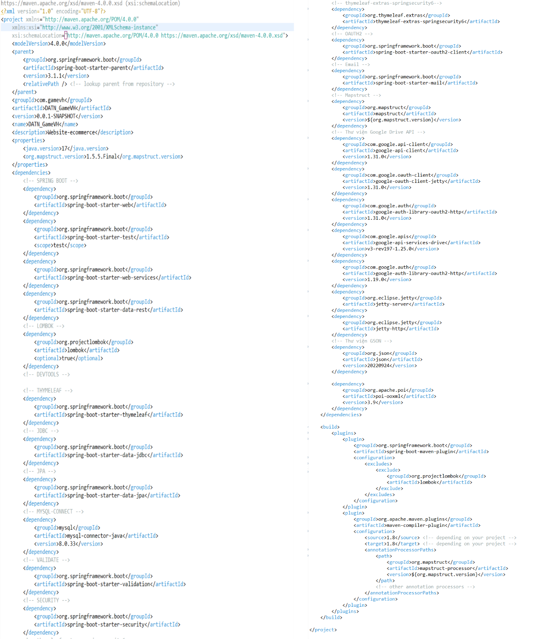

Hình 32: file pom.xml

1. **Mô hình triển khai**
   1. **Giới thiệu mô hình API - Driven**

* Mô hình "API-driven" là một phương pháp thiết kế và triển khai ứng dụng hoặc hệ thống trong đó các thành phần chính tương tác và giao tiếp thông qua các giao diện lập trình ứng dụng (API). Thay vì tạo sự phụ thuộc chặt chẽ giữa các thành phần, mô hình này tập trung vào việc tách biệt và tạo sự kết nối linh hoạt giữa chúng thông qua API.
  + Phân chia thành phần:
    - Trong mô hình này, ứng dụng hoặc hệ thống được phân chia thành các thành phần độc lập. Mỗi thành phần có thể thực hiện một chức năng cụ thể hoặc chứa một tập hợp các dịch vụ liên quan.
  + API là giao diện chính:
  + Các thành phần tương tác thông qua các API. API là cách chính để các thành phần trao đổi dữ liệu, gửi yêu cầu và nhận phản hồi. Các API định nghĩa cách mà dữ liệu được truyền tải và cách mà các hành động được thực hiện.
  + Tách biệt logic và giao diện:
    - Mô hình này tách biệt logic kinh doanh (business logic) và giao diện người dùng. Thay vì cho phép các thành phần truy cập trực tiếp vào logic của nhau, mọi tương tác được thực hiện thông qua các API đã được xác định trước.
  + Tích hợp và tái sử dụng:
    - Các thành phần có thể được phát triển độc lập và được tích hợp lại với nhau thông qua việc sử dụng các API. Sự tách biệt giữa các thành phần giúp tạo sự linh hoạt và tái sử dụng mã.
  + Kiểm thử và quản lý:
    - Mô hình "API-driven" dễ dàng kiểm thử, vì bạn có thể tạo các bài kiểm tra tự động cho các API mà không cần truy cập vào giao diện người dùng. Các API cũng có thể được quản lý riêng biệt và theo dõi hiệu suất của chúng.
  + Tích hợp bên ngoài:
    - Mô hình này cũng cho phép tích hợp với các ứng dụng và dịch vụ bên ngoài thông qua việc cung cấp và sử dụng các API. Điều này tạo sự linh hoạt và mở rộng cho ứng dụng của bạn.
  1. **Tổ chức dự án** 
     + 1. **Tổ chức cho SITE – FrontEnd**

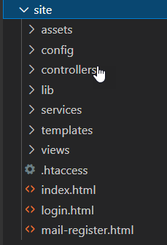

Hình 33: Tổ chức SITE – FrontEnd

* **Mô tả các Package**
  + - 1. **Package assets**
* Package assets chứa các file tài nguyên được sử dụng trong phần giao diện của dự án (img, css, js, ...).

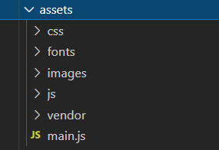

* + - 1. **Package config**
* Package config chứa các file cấu hình (2 file cấu hình: 1 angularJS layout và 1 cấu hình angularJS) của dự án

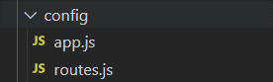

* + - 1. **Package controllers**
* Package controllers chứa các file xử lý Event và API

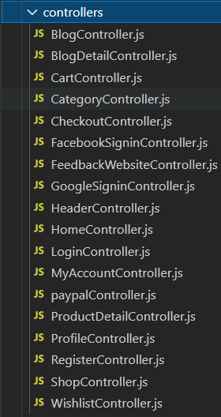

* + - 1. **Package lib**
* Package lib chứa các file thư viện cần dùng

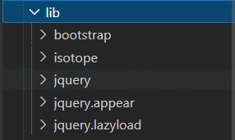

* + - 1. **Package services**
* Package service chứa các service Xử lý API từ backend

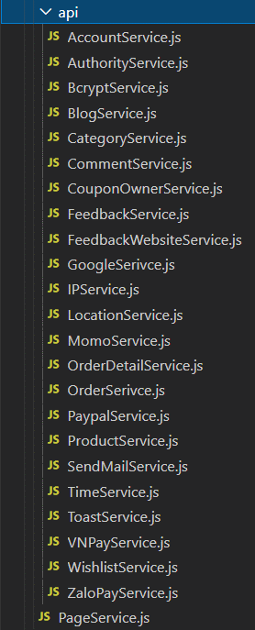

* + - 1. **Package templates**
* Package templates chứa các file dùng chung

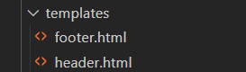

* + - 1. **Package views**
* Package views chứa các file giao diện trang

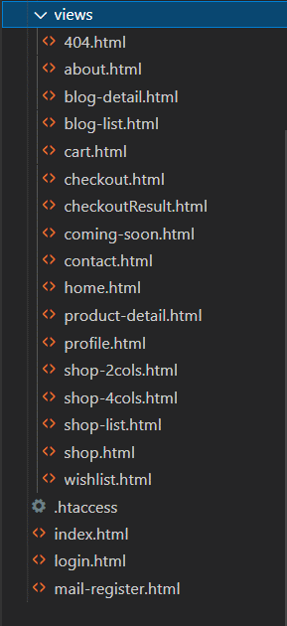

* + - 1. **Tổ chức cho DASH – FrontEnd**

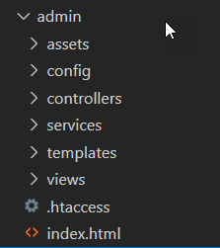

Hình 34: Tổ chức DASH - FrontEnd

* **Mô tả các Package**
  + - 1. **Package assets**
* Package assets chứa các file tài nguyên được sử dụng trong phần giao diện của dự án (img, css, js, ...).

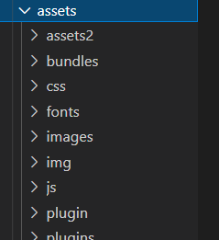

* + - 1. **Package config**
* Package config chứa các file thiết lập của dự án (khai báo ng-app, single page)

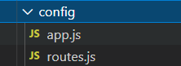

* + - 1. **Package controllers**
* Package controllers chứa các file xử lý Event và API

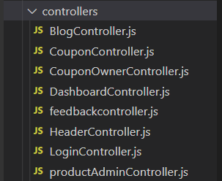

* + - 1. **Package services**
* Package services chứa các file xử lý API từ backend

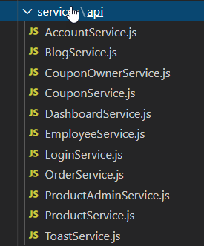

* + - 1. **Package templates**
* Package templates chứa các file dùng chung cho trang

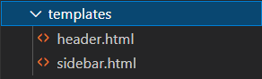

* + - 1. **Package views**
* Package views chứa các file giao diện của trang

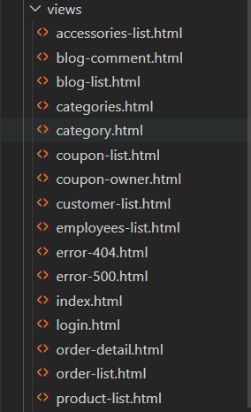

* + - 1. **Tổ chức Code cho BackEnd**

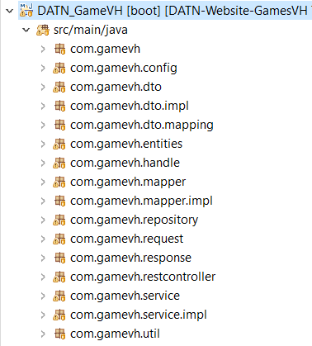

Hình 35: Tổ chức code – BackEnd

* **Mô tả các Package**
  + - 1. **Package com.gamevh**
* Package com.gamevh chứa file application của dự án java spring boot



* + - 1. **Package com.gamevh.config**
* Package com.gamevh.config chứa các file thiết lập cho dự án

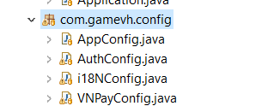

* + - 1. **Package com.gamevh.dto và com.gamevh.dto.impl**
* Package .dto và .dto.impl dùng để chuyển đổi dữ liệu giữa các lớp hoặc các thành phần trong hệ thống một cách thuận tiện và hiệu quả.

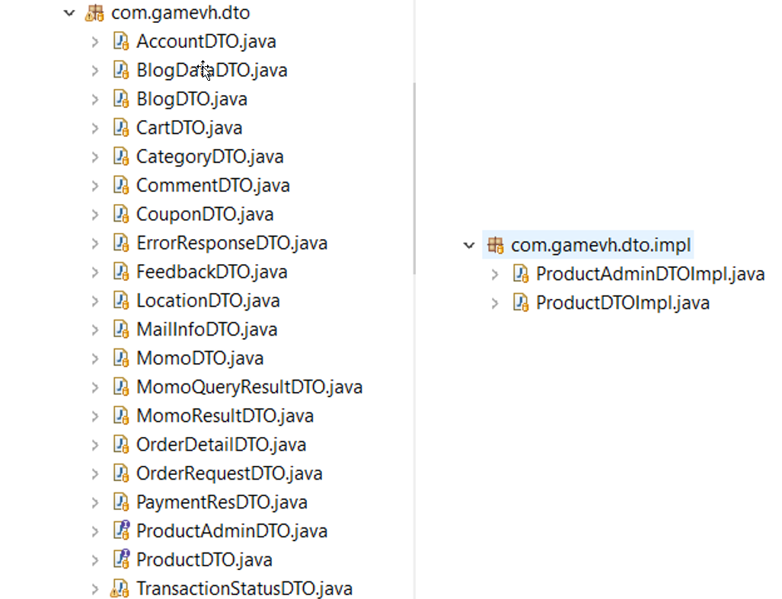

* + - 1. **Package com.gamevh.mapping**
* Package .mapping được sử dụng để chuyển đổi dữ liệu giữa các đối tượng (object) và các cơ sở dữ liệu, giữa các đối tượng và DTO (Data Transfer Object), giữa các đối tượng và các đối tượng khác

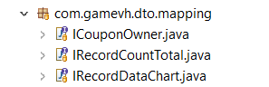

* + - 1. **Package com.gamevh.entities**
* Package .entities chứa các lớp thực thể (entity class) thường đại diện cho các đối tượng trong cơ sở dữ liệu. Mỗi lớp thực thể tương ứng với một bảng trong cơ sở dữ liệu và chứa các thuộc tính (properties) tương ứng với các cột trong bảng đó

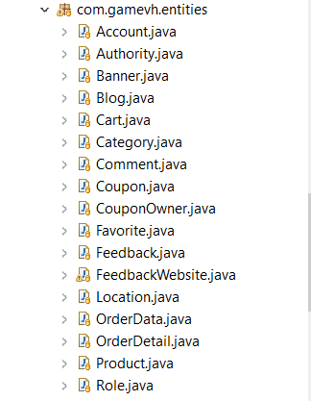

* + - 1. **Package com.gamevh.handle**
* Package .handle dùng để xử lý các ngoại lệ (Exception)

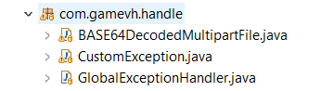

* + - 1. **Package com.gamevh.mapper và Package com.gamevh.mapper.impl**
* Package .mapper và .mapper.impl dùng để lấy các query từ data

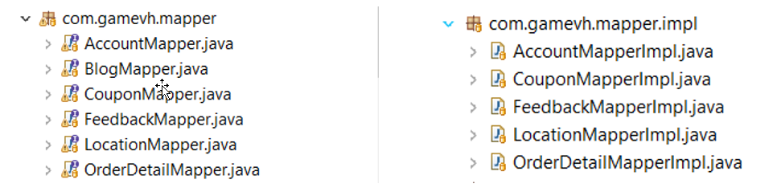

* + - 1. **Package com.gamevh.repository**
* Package .repository được sử dụng để chứa các interface hoặc các lớp đại diện cho lớp truy cập cơ sở dữ liệu (Data Access Layer) của ứng dụng.
* Trong Spring Data JPA, việc sử dụng thư mục “repository” giúp bạn xây dựng các truy vấn và tương tác với cơ sở dữ liệu một cách dễ dàng và tiện lợi. Các interface trong thư mục “repository” thường được mở rộng từ JpaRepository hoặc các interface tương tự, cung cấp các phương thức CRUD (Create, Read, Update, Delete) đã được định nghĩa sẵn.

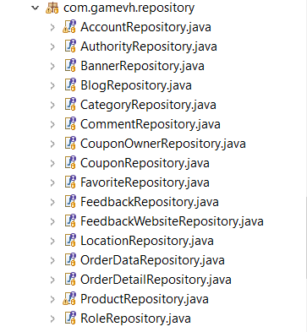

* + - 1. **Package com.gamevh.request và Package com.gamevh.response**
* Package .request dùng để lưu các Object được yêu cầu.
* Package .response dùng để trả ra các Object được phản hồi

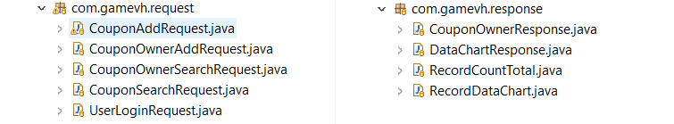

* + - 1. **Package com.gamevh.restcontroller**
* Package .restcontroller được sử dụng để chứa các lớp RestController, đây là các lớp có nhiệm vụ xử lý các yêu cầu HTTP từ phía người dùng (frontend) và trả về các phản hồi dưới dạng dữ liệu JSON/XML hoặc các phản hồi HTTP khác.
* REST là viết tắt của Representational State Transfer, đây là một kiểu kiến trúc phần mềm và mô hình phát triển ứng dụng web phổ biến. Trong REST, các tài nguyên (resources) trong hệ thống được đại diện bằng các URL duy nhất và được truy cập thông qua các phương thức HTTP như GET, POST, PUT, DELETE.

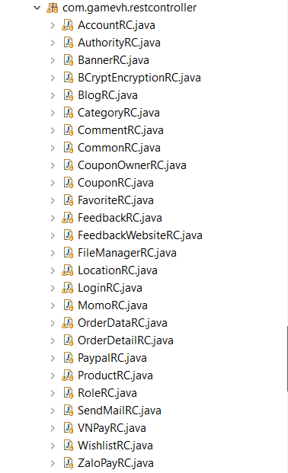

* + - 1. **Package com.gamevh.service và Package com.gamevh.service.impl**
* Package service sử dụng để chứa các lớp dịch vụ (service classes). Các lớp dịch vụ là các lớp có nhiệm vụ thực hiện các logic và xử lý các yêu cầu từ các lớp điều khiển (controller) hoặc các thành phần khác của ứng dụng.
* Các lớp dịch vụ chịu trách nhiệm thực hiện các nghiệp vụ phức tạp, thao tác với cơ sở dữ liệu, gọi các hàm từ các lớp Repository để truy vấn dữ liệu, xử lý dữ liệu và trả về kết quả cho các lớp điều khiển. Chúng giúp tách biệt logic và xử lý dữ liệu ra khỏi các lớp điều khiển, giúp mã nguồn dễ đọc, dễ bảo trì và tái sử dụng.

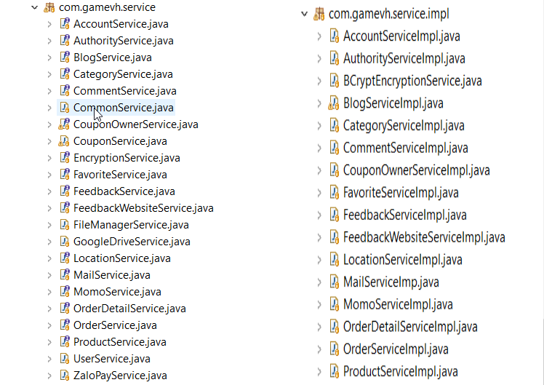

* + - 1. **Package com.gamevh.util**
* Package .util chứa các file dùng chung cho dự án

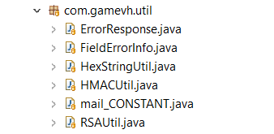

# PHẦN 6 – KIỂM THỬ

1. **Xây dựng Test Plan**

**Mục đích**

* Mục đích của test plan này là cung cấp một tóm tắt tổng quan về chiến lược thử nghiệm, phương pháp thử nghiệm, chiến lược thực hiện và quản lý thử nghiệm. Test plan nhằm đảm bảo rằng quá trình kiểm thử được thực hiện một cách có cấu trúc, hợp lý và hiệu quả.
* Các mục tiêu cụ thể trong test plan này bao gồm:
  + Xác định phạm vi kiểm thử và thành phần cần được kiểm tra.
  + Mô tả chi tiết về phương pháp kiểm thử sẽ được áp dụng, bao gồm kiểm thử đơn vị, kiểm thử tích hợp và kiểm thử hệ thống.
  + Giới thiệu về công cụ và kỹ thuật kiểm thử được sử dụng trong quá trình thử nghiệm.
  + Xác định tiêu chí kiểm tra và các tiêu chí chấp nhận để đánh giá kết quả kiểm thử.
  + Lên lịch và phân công hoạt động kiểm thử cho các thành viên trong nhóm.
  + Đề xuất các biện pháp giảm thiểu rủi ro và nâng cao chất lượng kiểm thử.
  + Định rõ quá trình báo cáo và ghi nhận kết quả kiểm thử.
* Test plan này được xây dựng nhằm đảm bảo rằng các hoạt động thử nghiệm được thực hiện theo kế hoạch, đạt được mục tiêu đề ra và cung cấp thông tin hữu ích cho quản lý dự án và các thành viên trong nhóm thử nghiệm.

**Phạm vi**

* 1. **Trong phạm vi**

Trong test plan này, chúng ta sẽ tập trung kiểm thử tất cả các chức năng và tính năng chính của “website bán sản phẩm hỗ trợ chơi game”. Phạm vi kiểm thử bao gồm các thành phần sau:

1. Giao diện người dùng:

- Kiểm thử các chức năng và tương tác trên giao diện người dùng, bao gồm các trang, form, nút bấm, menu, v.v. trên trang web.

2. Giao diện quản trị (Admin):

- Kiểm thử các chức năng và tương tác trên giao diện quản trị (Admin), bao gồm trang quản lý người dùng, trang quản lý sản phẩm,trang quản lý blog, trang quản lý đơn hàng, thống kê, v.v.

3. Quy trình và quy trình làm việc:

- Kiểm thử các quy trình và quy trình làm việc trong hệ thống, bao gồm tính logic, quy trình xử lý, và quy trình tương tác giữa người dùng và hệ thống.

Quá trình kiểm thử sẽ xem xét một số trường hợp kiểm thử quan trọng nhất và đảm bảo tính khả thi, chính xác và đầy đủ của các chức năng, giao diện và quy trình trong phạm vi dự án.

Chúng ta sẽ sử dụng các tài liệu của dự án để xác định các thành phần chính cần được kiểm thử và xác định rõ các yêu cầu và kịch bản kiểm thử cụ thể. Mục tiêu là đảm bảo rằng tất cả các phần của “website bán sản phẩm hỗ trợ chơi game” đều được kiểm tra một cách toàn diện và chính xác.

* 1. **Ngoài phạm vi**
* Tính năng bảo mật đăng nhập (security của login): Không kiểm tra

- Do tính năng bảo mật đăng nhập vẫn chưa hoàn thành và chưa đáp ứng được các yêu cầu bảo mật của dự án, nên nó sẽ không được kiểm tra trong phạm vi thử nghiệm này. Đội phát triển vẫn đang tiếp tục phát triển và kiểm tra tính năng này riêng biệt trước khi nó được tích hợp vào hệ thống chính.

Mục đích của việc xác định tính năng bảo mật đăng nhập không được kiểm tra là để đảm bảo rằng chúng ta tập trung vào việc kiểm tra những phần khác có ảnh hưởng lớn đến hệ thống trong giai đoạn này. Đội phát triển sẽ tiến hành kiểm tra, sửa lỗi và hoàn thiện tính năng bảo mật đăng nhập sau khi nó đã đạt được các tiêu chuẩn bảo mật yêu cầu.

**Tiếp cận dữ liệu (Data Approach)**

* Xác định các tài liệu về dữ liệu thử nghiệm: Đảm bảo có tài liệu về các kịch bản thử nghiệm, bộ dữ liệu thử nghiệm và quy trình truy cập dữ liệu thử nghiệm.
* Duy trì môi trường QA: Môi trường kiểm thử được duy trì để đảm bảo sẵn sàng sử dụng các bộ dữ liệu thử nghiệm và hạn chế truy cập bên ngoài.

**Mức độ kiểm tra**

Danh sách các loại kiểm thử sẽ được Phan Văn Kiên thực hiện như sau:

|  |  |  |
| --- | --- | --- |
| Test Type | Description | Responsible Parties |
| Kiểm tra đơn vị | Kiểm tra các tính năng một cách riêng lẻ để xác nhận tính chính xác và đúng đắn. | Nhóm kiểm thử đơn vị |
| Kiểm tra chức năng | Kiểm tra các chức năng của hệ thống để đảm bảo tính chính xác và đúng đắn của chúng. | Nhóm kiểm thử chức năng |
| Kiểm tra chấp nhận của người dùng | Kiểm tra hệ thống từ góc nhìn của người dùng cuối để đảm bảo sự chấp nhận và sử dụng dễ dàng. | Người dùng cuối và nhóm kiểm thử chấp nhận |
| Kiểm tra hồi quy | Kiểm tra lại các tính năng đã được kiểm tra trước đó để đảm bảo không có lỗi phát sinh sau sửa lỗi. | Nhóm kiểm thử hồi quy |

**Chiến lược thực hiện**

* 1. **Tiêu chí tham gia**

• Tiêu chí đầu vào đề cập đến các điều kiện mong muốn để bắt đầu thực hiện kiểm tra

• Tiêu chí đầu vào là điểm chuẩn linh hoạt. Nếu chúng không được đáp ứng, nhóm thử nghiệm sẽ đánh giá rủi ro, xác định các hành động giảm thiểu và đưa ra khuyến nghị.

* 1. **Tiêu chí thoát**

• Tiêu chí kết thúc là những điều kiện mong muốn cần phải đáp ứng để tiến hành triển khai.

• Tiêu chí xuất cảnh là tiêu chuẩn linh hoạt. Nếu chúng không được đáp ứng, nhóm thử nghiệm sẽ đánh giá rủi ro, xác định các hành động giảm thiểu và đưa ra khuyến nghị.

* 1. **Xác nhận và quản lý lỗi**

Chỉ định cách xác thực các trường hợp kiểm thử/kịch bản kiểm thử

Chỉ định cách quản lý lỗi

Dự kiến người kiểm tra sẽ thực thi tất cả các tập lệnh trong mỗi chu kỳ được mô tả ở trên.

Các lỗi sẽ được theo dõi thông qua Trình theo dõi lỗi hoặc Bảng tính.

Người kiểm tra có trách nhiệm mở các lỗi, kiểm tra lại và đóng lỗi.

Các lỗi được tìm thấy trong quá trình Kiểm thử nên được phân loại như sau:

|  |  |
| --- | --- |
| Severity | Impact |
| 1 (Critical) | Chức năng bị chặn và không thể tiến hành thử nghiệm  Tính năng không sử dụng được ở trạng thái hiện tại |
| 2 (High) | Chức năng không sử dụng được và không có cách giải quyết nhưng có thể tiến hành thử nghiệm |
| 3 (Medium) | Các vấn đề về chức năng nhưng có cách giải quyết để đạt được chức năng mong muốn |
| 4 (Low) | Thông báo lỗi không rõ ràng hoặc lỗi mỹ phẩm ít ảnh hưởng đến việc sử dụng sản phẩm. |

**Yêu cầu về môi trường**

* Trình duyệt web: Đề cập đến các trình duyệt web cần hỗ trợ, bao gồm Google Chrome, Mozilla Firefox, Microsoft Edge, Safari, và Internet Explorer.
* Phần mềm và công cụ: Với các công cụ phát triển như (Visual Studio Code ,Spring Tools, Draw.io, GitHub, My SQL, Postman) và các công nghệ sau(Java SpringBoot, JavaCript, AngularJS, Bootstrap, Google API, Facebook API, Momo API, VN Pay API, PayPal API, Location API, Selenium, TestNG)
* Phần cứng: Xác định yêu cầu về phần cứng cho môi trường thử nghiệm, bao gồm bộ vi xử lý, bộ nhớ, ổ cứng và mạng.

1. **Xây dựng Test Case**

**Test case SITE**

* 1. **Một số testcase Homepage**

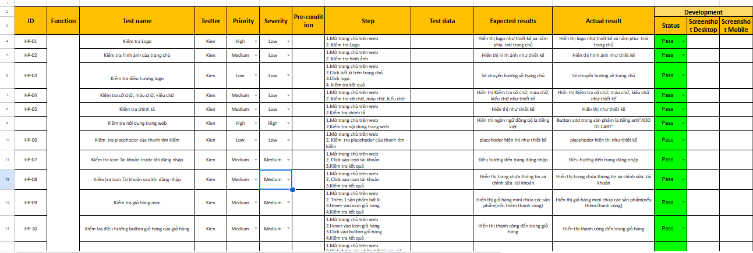

Hình 36: Testcase Homepage

* 1. **Một số testcase Login**

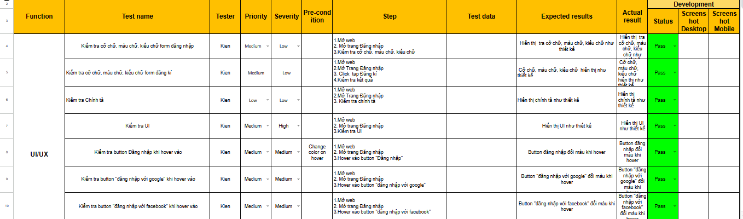

Hình 37: Testcase Login – UI/UX

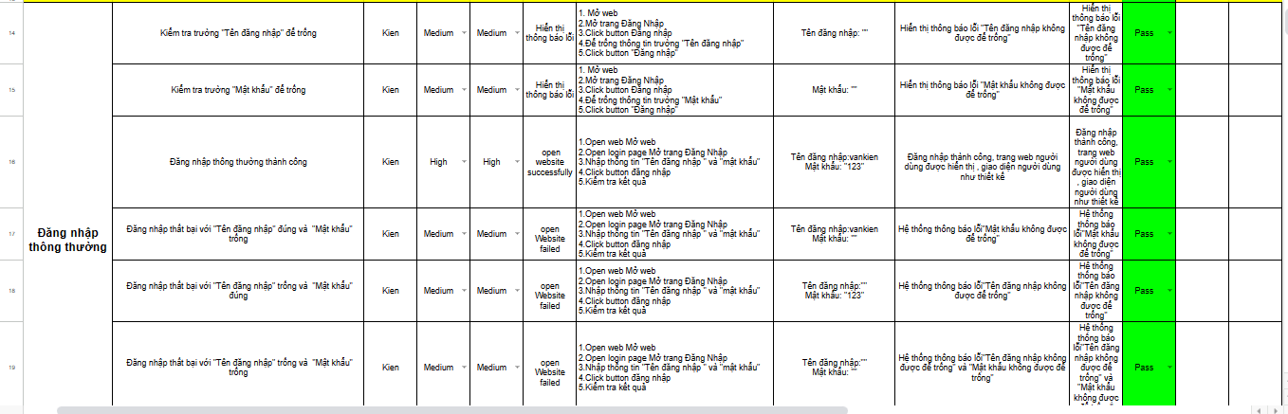

Hình 38: Testcase Login – Đăng nhập thông thường

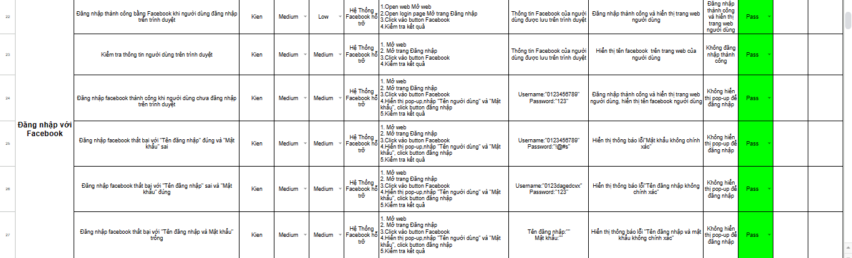

Hình 39: Testcase Login – Đăng nhập với Facebook

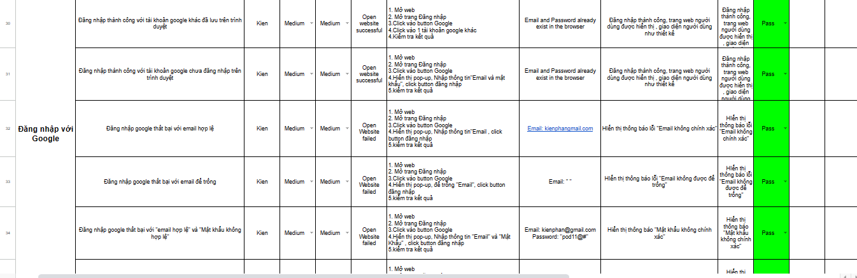

Hình 40: Testcase Login – Đăng nhập với Google

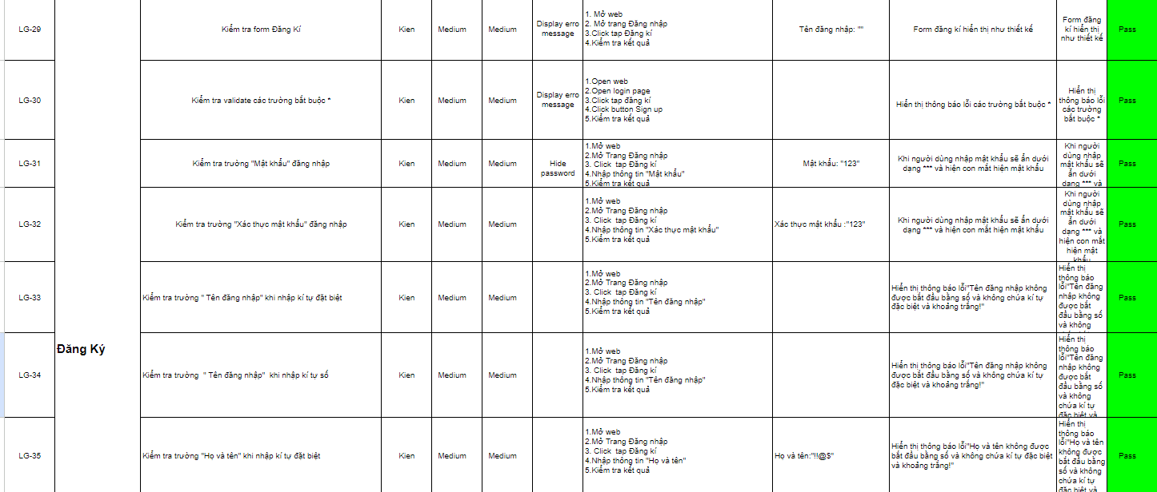

Hình 41: Testcase Đăng ký

* 1. **Một số testcase PDP (Chi tiết sản phẩm)**

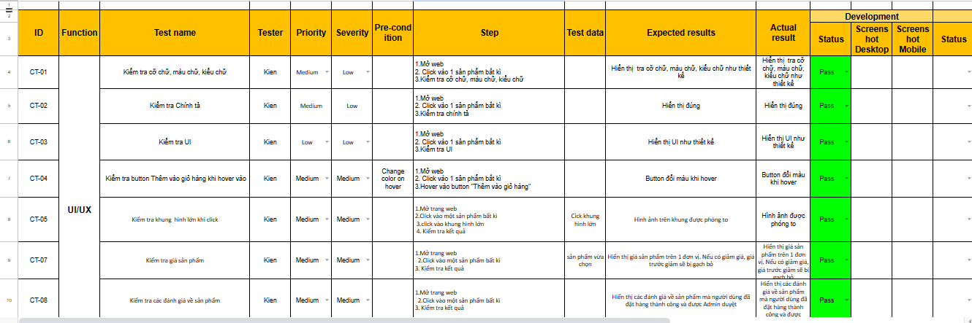

Hình 42: Testcase PDP

* 1. **Một số testcase PLP (Trang cửa hàng)**

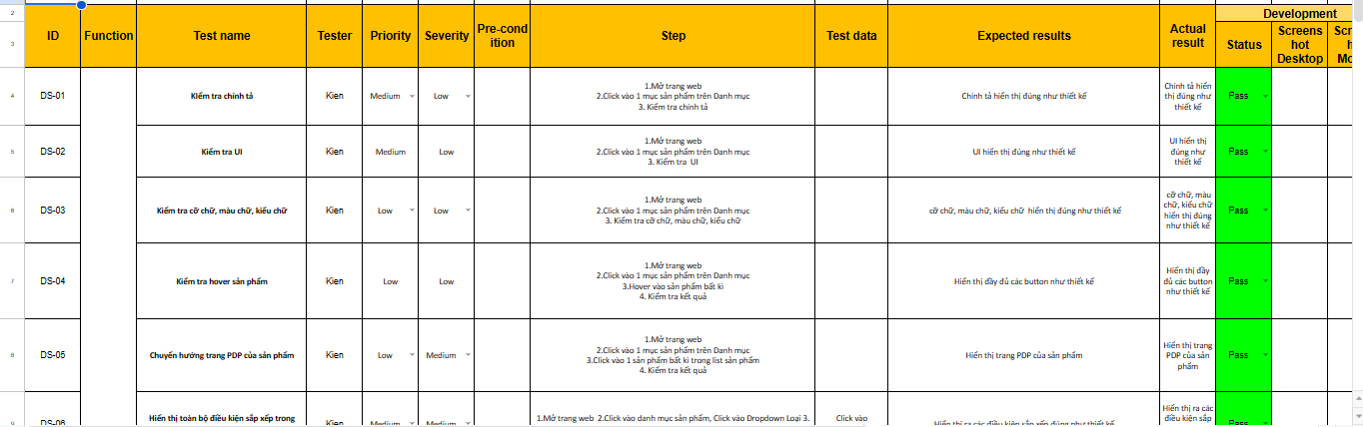

Hình 43: Testcase PLP

* 1. **Một số testcase Checkout**

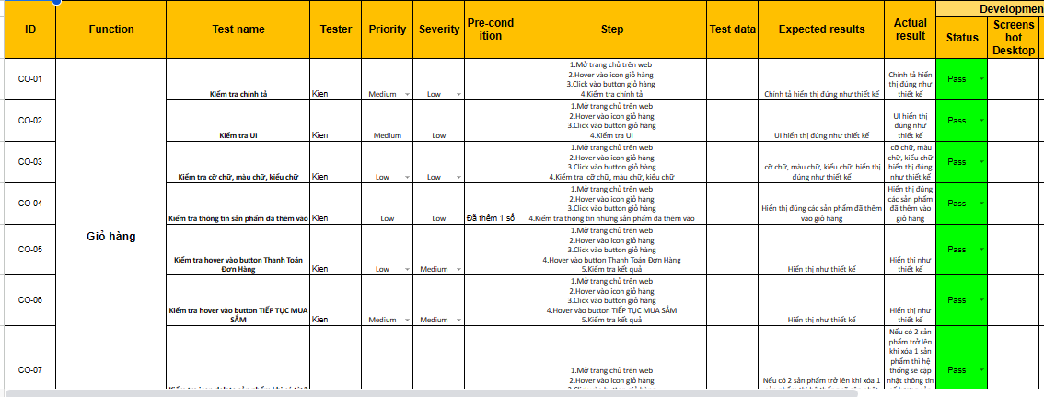

Hình 44: Testcase Giỏ hàng

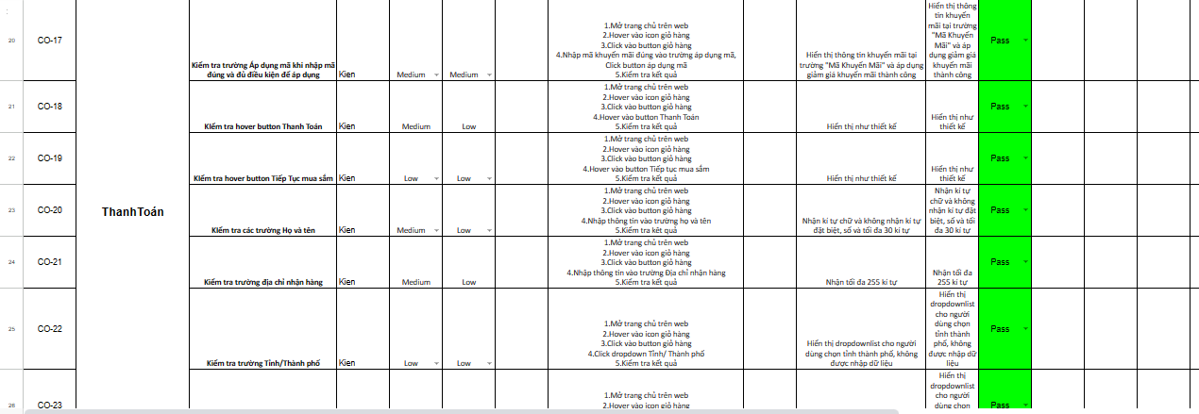

Hình 45: Testcase Thanh toán

**Test case DASH**

* 1. **Một số testcase Customer Account**

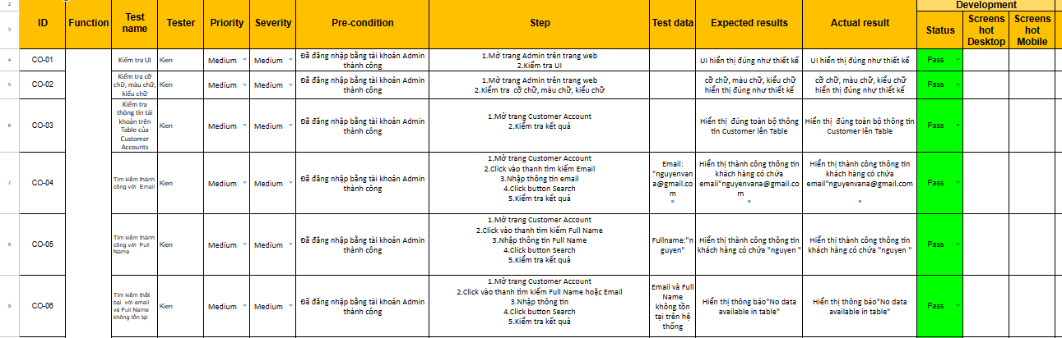

Hình 46: Testcase Customer Account

* 1. **Một số testcase Staff Account**

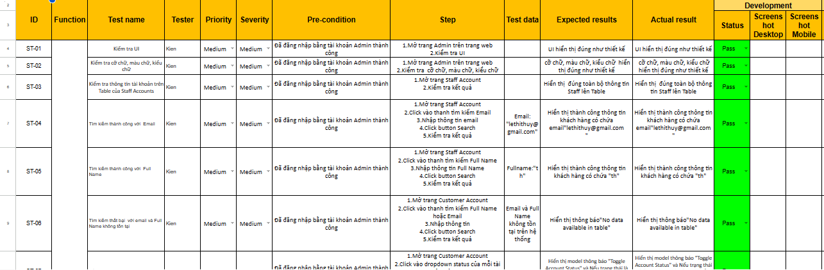

Hình 47: Testcase Staff account

* 1. **Một số testcase Product – Feedback**

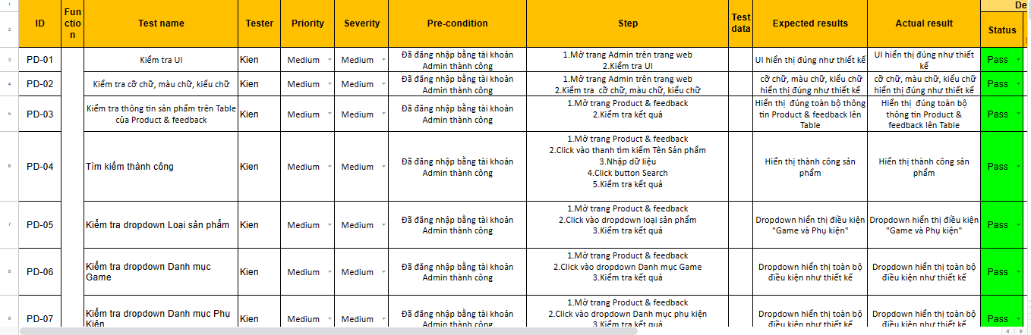

Hình 48: Testcase Product - Feedback

* 1. **Một số testcase Blog – Comment**

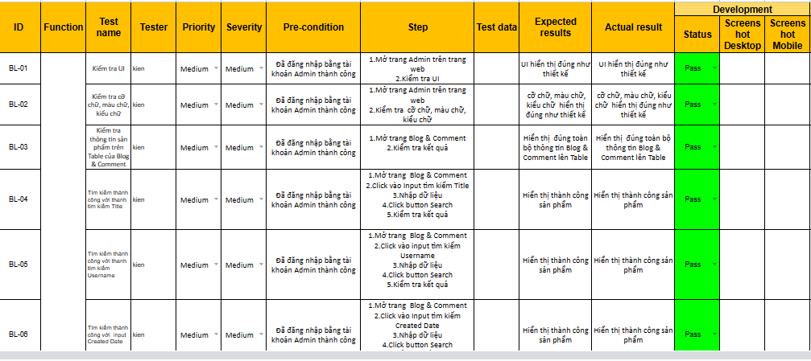

Hình 49: Testcase Blog - Comments

* 1. **Một số testcase Coupon List – Coupon Owner**

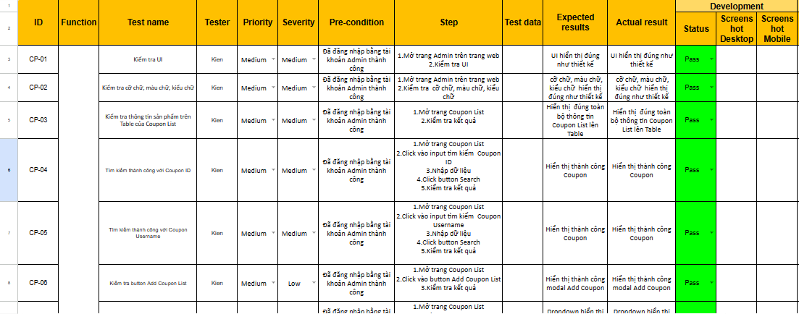

Hình 50: Testcase Coupon List

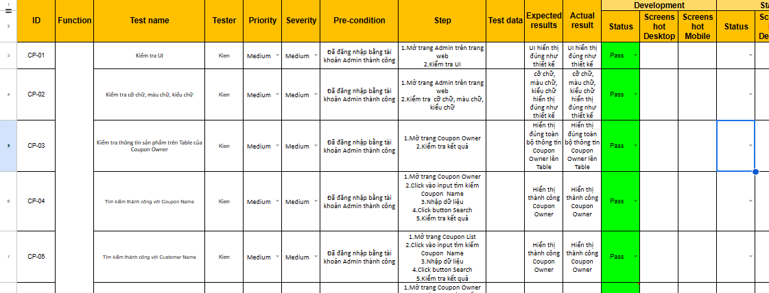

Hình 51: Testcase Coupon Owner

* 1. **Một số testcase OrderList – OrderDetails**

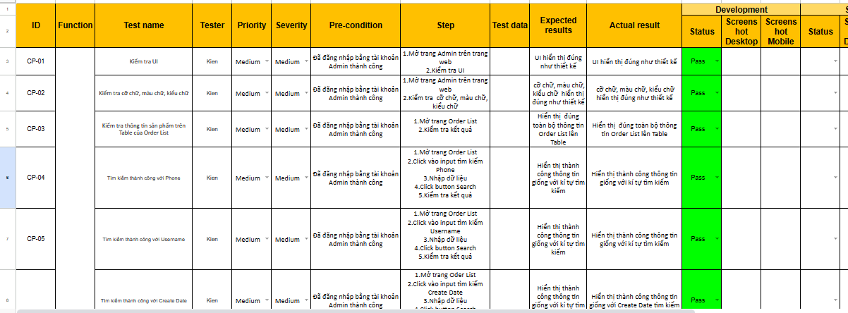

Hình 52: Testcase Order

* 1. **Một số testcase Category**

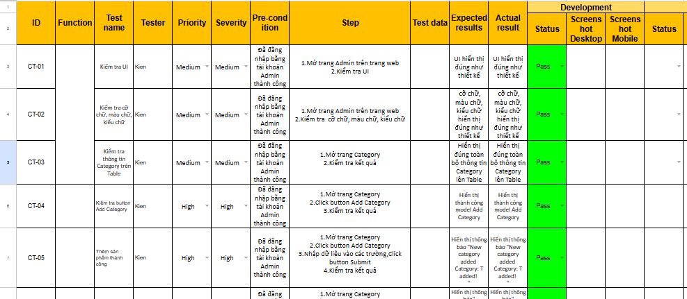

Hình 53: Testcase Category

# PHẦN 7 – HƯỚNG DẪN TRIỂN KHAI VÀ SỬ DỤNG

1. **Hướng dẫn cài đặt**
   1. **Cài đặt phía backend**
2. Cài đặt Java:

* Download JDK SE17:

<http://www.oracle.com/technetwork/java/javase/downloads/index.html>

* Cài đặt và cấu hình Java

1. Cài đặt Eclipse IDE:

* Download Eclipse IDE:

<http://www.eclipse.org/downloads/eclipse-packages/>

* Cài đặt và cấu hình Eclipse IDE 4.28.0

1. Cài đặt Lombok v1.18.28:

* Download Lombok https://projectlombok.org/

1. Cài đặt MySQL:

* Download MySQL Workbench:

[https://dev.mysql.com/downloads/workbench/](https://www.microsoft.com/en-in/sql-server/sql-server-downloads)

* Cài đặt và cấu hình MySQL Workbench 8.0.33

1. Cài đặt Spring Tools 4 (STS):

* Download STS 4:
  + Help (Eclipse) => Eclipse Marketplace => Find: STS
  + Spring Tools 4 (aka Spring Tool Suite 4) 4.17.2.RELEASE
* Install

1. Cài đặt Apache Maven:

* Download Maven 4.0.0:

<https://maven.apache.org/download.cgi>

1. Tạo CSDL từ file .sql
2. Chạy database liveserver

* DB MySQL: DB\_GamesVH
* Hostname: 159.xxx.xx.38
* Username: admin

1. Add project vào Eclipse:

* Open => Open Projects from File System…
* Import source: Đường dẫn đến file chứa project ”DATN\_GameVH”
* Chạy update Maven cho Project
* Finish.
  1. **Cài đặt phía front end**

1. Cài đặt Visual Studio Code:

* Download Visual Studio Code:

[https://code.visualstudio.com/download](%20https://code.visualstudio.com/download)

* Cài đặt và cấu hình Visual Studio Code 1.81.0.

1. Cài đặt NodeJS

* Download Visual Studio Code:

https://nodejs.org/en/download

* Cài đặt và cấu hình NodeJS 18.17.0.

1. Phiên bản AngularJS: 1.8.3
2. Thêm vào thư mục “DATN\_GameVH\_FE“
3. Chạy Terminal

Lệnh 1: npm install -g lite-server

Lệnh 2: lite-server

* 1. **Chạy trang web đã public**
* Trang dành cho khách hàng:
  + Truy cập trang web với địa chỉ: <http://7bee.shop>
  + Tài khoản thử nghiệm:
    - Username: cust
    - Password: 123
* Trang dành cho quản trị viên / nhân viên:
  + Truy cập trang web với địa chỉ: <http://admin-7bee.shop>
  + Tài khoản thử nghiệm:
    - Username: dire
    - Password: 123

1. **Hướng dẫn sử dụng**

* **Trang dành cho khách hàng**
  1. **Đăng nhập**
  2. **Điều kiện sử dụng chức năng**
* Người dùng đã có tài khoản truy cập.
  1. **Màn hình**

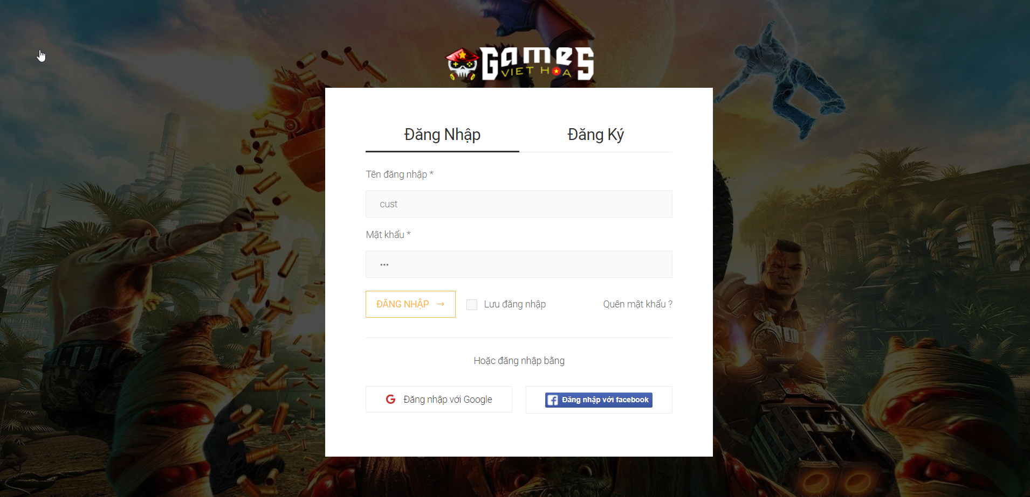

Hình 54: Trang Đăng nhập

* 1. **Mô tả**
* Bước 1: Người dùng chọn vào trang đăng nhập / đăng ký từ trang chủ.
* Bước 2: Người dùng chọn vào phần “Đăng nhập”, nhập vào tên và mật khẩu.
  + Bước 2.1: người dùng có thể chọn vào “Đăng nhập bằng Google” hoặc “Đăng nhập bằng Facebook” nếu tài khoản được tạo với Google / Facebook.
* Bước 3: người dùng có thể nhấn vào nút “Lưu đăng nhập” để lưu lại thông tin vào lần truy cập sau.
* Bước 4: Người dùng nhấn vào nút 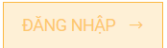 để tiến hành đăng nhập tài khoản vào trang web.
* Hệ thống sẽ kiểm tra tài khoản người dùng có tồn tại hay không:
  + Nếu Tên đăng nhập sai, hệ thống sẽ đưa ra thông báo “Tài khoản không tồn tại”.
  + Sai mật khẩu thì hệ thống sẽ đưa ra thông báo “Sai mật khẩu”.
  + Người dùng không nhập tên tài khoản hoặc mật khẩu thì hệ thống sẽ đưa ra thông báo yêu cầu điền vào các thông tin cần thiết.
  + Nếu tài khoản và mật khẩu hợp lệ và có tồn tại trong cơ sở dữ liệu, trang web sẽ chuyển người dùng sang trang chủ với tên tài khoản đã đăng nhập.
  1. **Đăng ký**

2. 1. **Điều kiện sử dụng chức năng**

* Người dùng chưa có tài khoản truy cập trang web.
  1. **Màn hình**

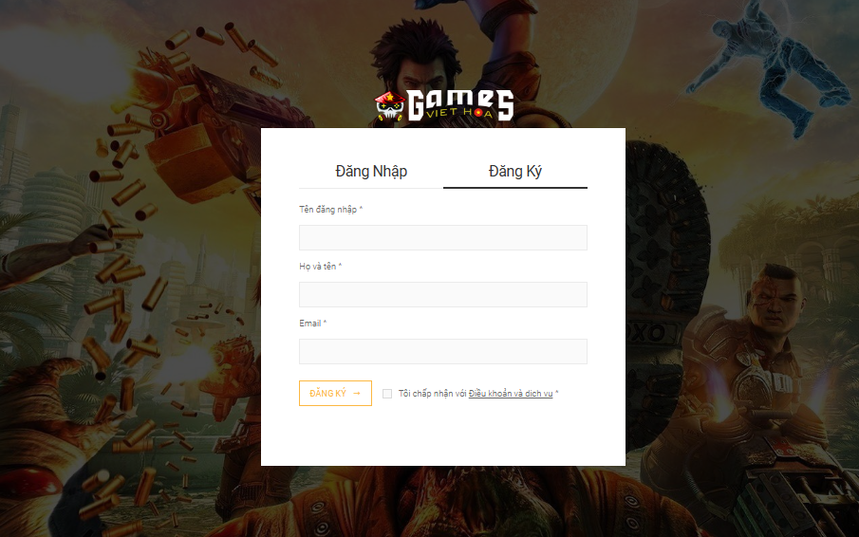

Hình 55: Trang Đăng ký

* 1. **Mô tả**
* Bước 1: Người dùng chọn vào “Đăng nhập / Đăng ký” từ trang chủ.
* Bước 2: Người dùng chọn vào phần “Đăng Ký”.
* Bước 3: Người dùng nhập vào các thông tin như “Tên đăng nhập”, “Họ Và Tên”, “Email”. Và tích chọn vào ô “Tôi chấp nhận với Điều khoản và dịch vụ”.
* Bước 4: Nhấn vào nút  để tiến hành đăng ký tài khoản
* Hệ thống sẽ kiểm tra tài khoản người dùng đăng ký có tồn tại chưa:
  + Nếu đã tồn tại, hệ thống sẽ đưa ra thông báo “Tài khoản đã tồn tại”
  + Nếu đăng ký tài khoản thành công, hệ thống sẽ đưa ra thông báo “Đăng ký tài khoản thành công”. Và gửi thông tin “Tên đăng nhập” và “Mật khẩu” về mail vừa đăng ký.
* Người dùng có thể thực hiện đăng ký bằng Google hoặc Facebook.
  1. **Trang chủ**
  2. **Điều kiện sử dụng chức năng**
* Người dùng truy cập vào địa chỉ trang web: 7bee.shop
* Người dùng chạy dự án từ máy tính
  1. **Màn hình**

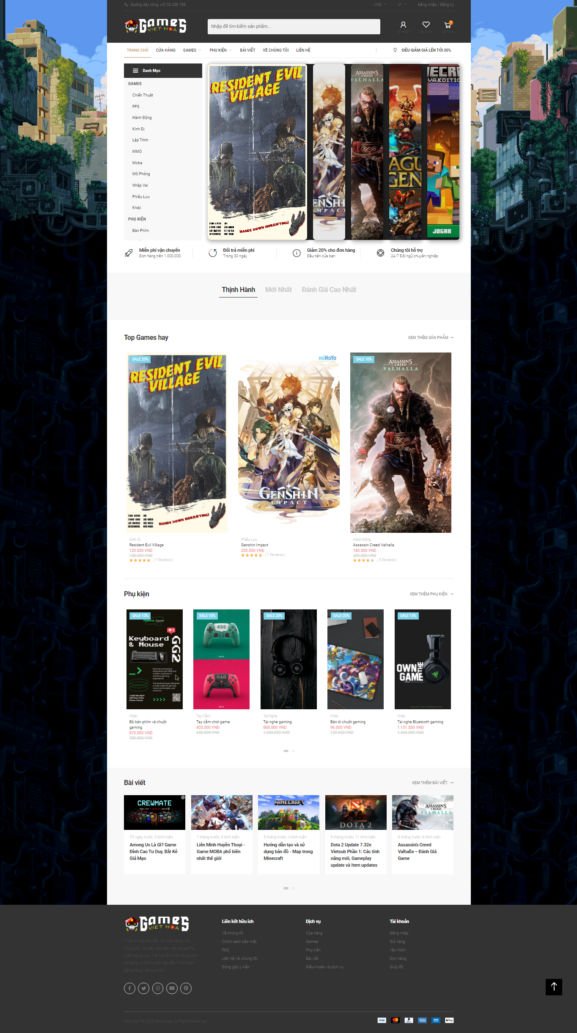

Hình 56: Trang Chủ

* 1. **Mô tả**
* Người dùng có thể truy cập vào các mục của trang web.
  1. **Quản lý tài khoản cá nhân**
  2. **Điều kiện sử dụng chức năng**
* Người dùng đã đăng nhập vào tài khoản
  1. **Màn hình**

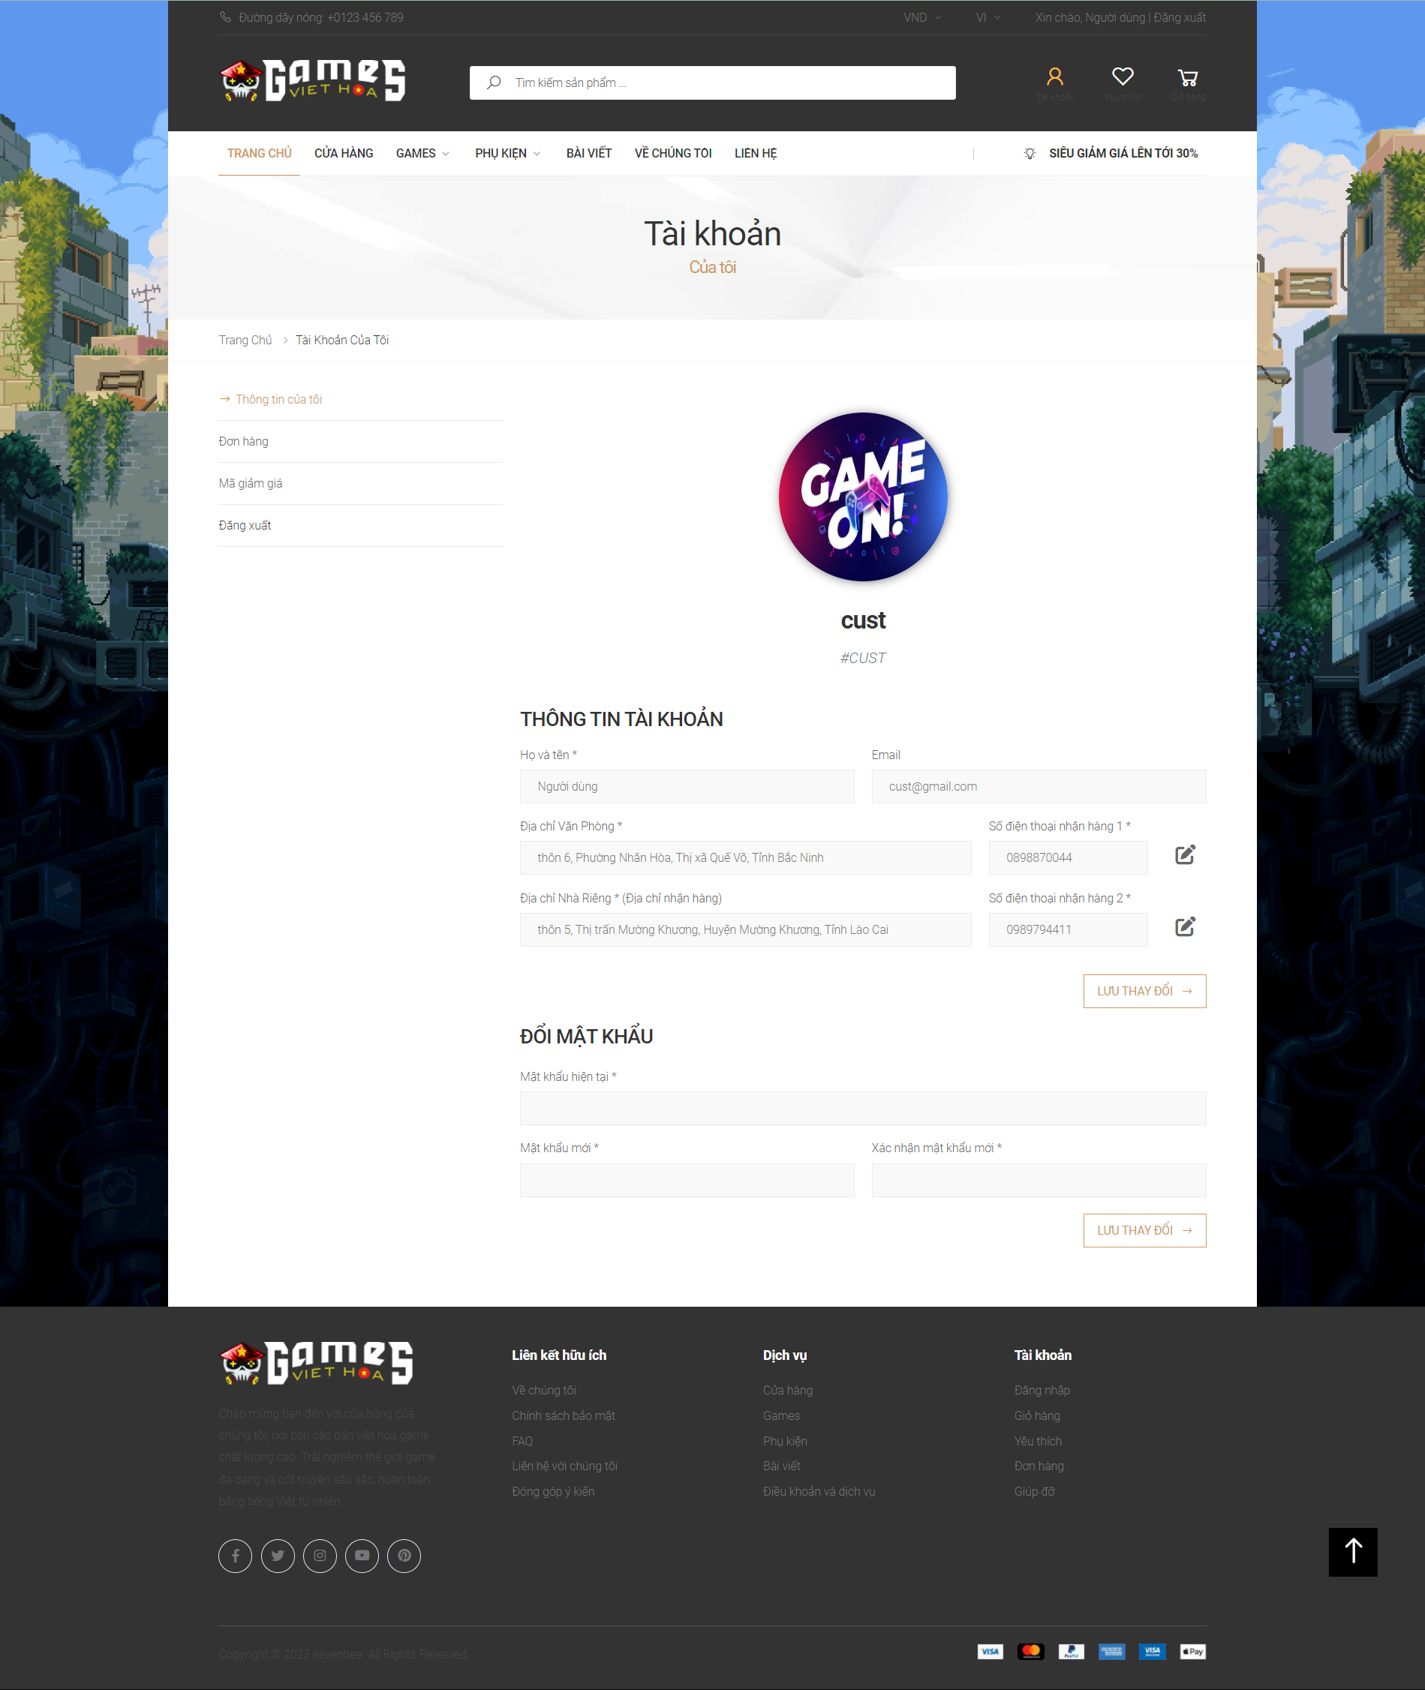

Hình 57: Quản lý tài khoản

* 1. **Mô tả**
* Bước 1:

Từ trang chủ, người dùng nhấn vào biểu tượng 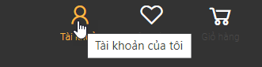 để chuyển sang trang quản lý tài khoản.

* Tại mục “Thông tin của tôi” người dùng có thể thay đổi các thông tin cá nhân hoặc đổi mật khẩu.
* Tại mục “Đơn hàng” người dùng có thể kiểm tra các đơn hàng đã hoặc đang đặt. Trang web sẽ hiển thị danh sách các đơn hàng và chi tiết đơn hàng khi người dùng chọn.

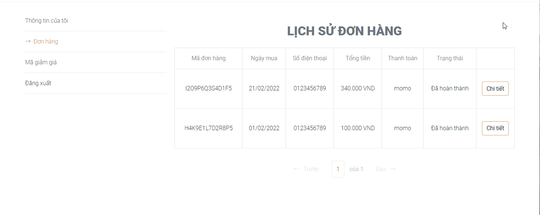

Hình 58: Lịch sử đơn hàng

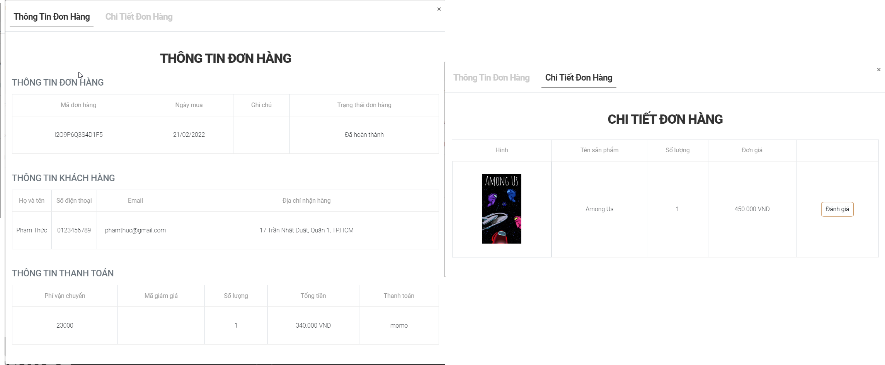

Hình 59: Thông tin chi tiết đơn hàng

* + Người dùng có thể thực hiện đánh giá sản phẩm với các sản phẩm đã đặt hàng tại đây.

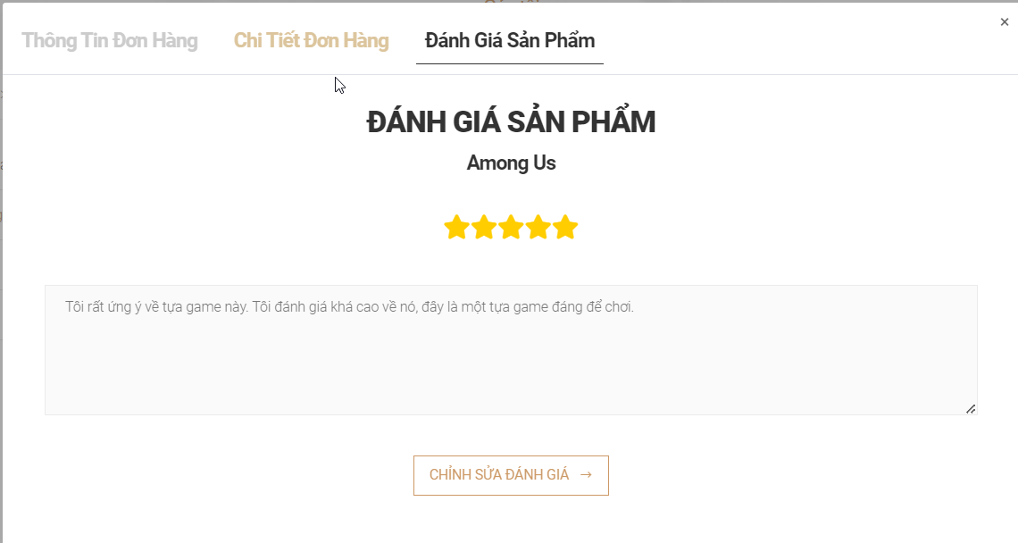

Hình 60: Đánh giá sản phẩm

* Tại mục “Mã giảm giá” người dùng có thể kiểm tra các mã giảm giá đang có và trạng thái đã / chưa sử dụng.

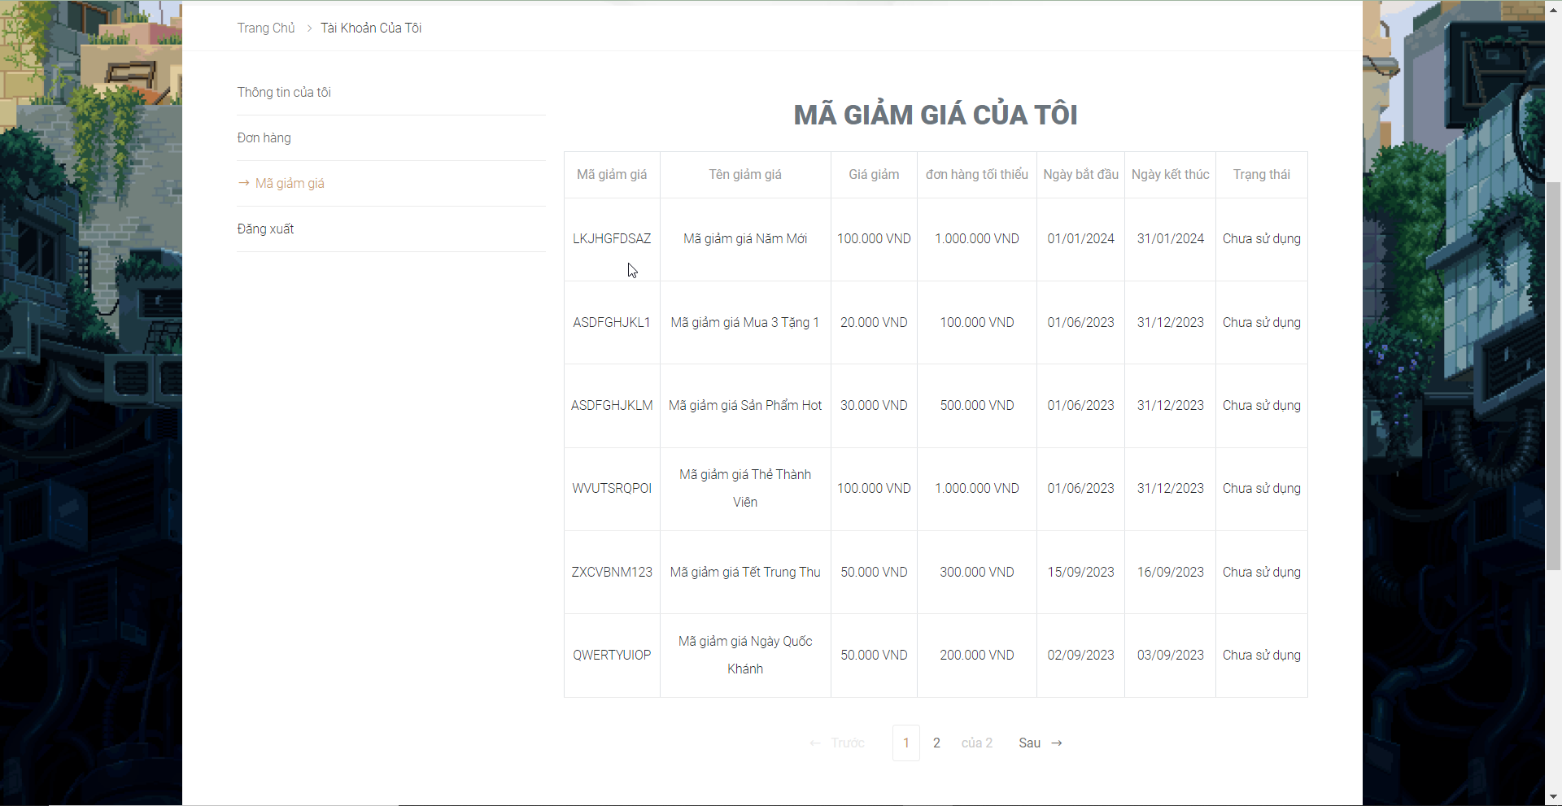

Hình 61: Mã giảm giá

* “Đăng xuất” hệ thống sẽ chuyển người dùng về trạng chủ với trạng thái chưa đăng nhập.
  1. **Trang yêu thích**
  2. **Điều kiện sử dụng chức năng**
* Người dùng đã đăng nhập vào tài khoản
  1. **Màn hình**

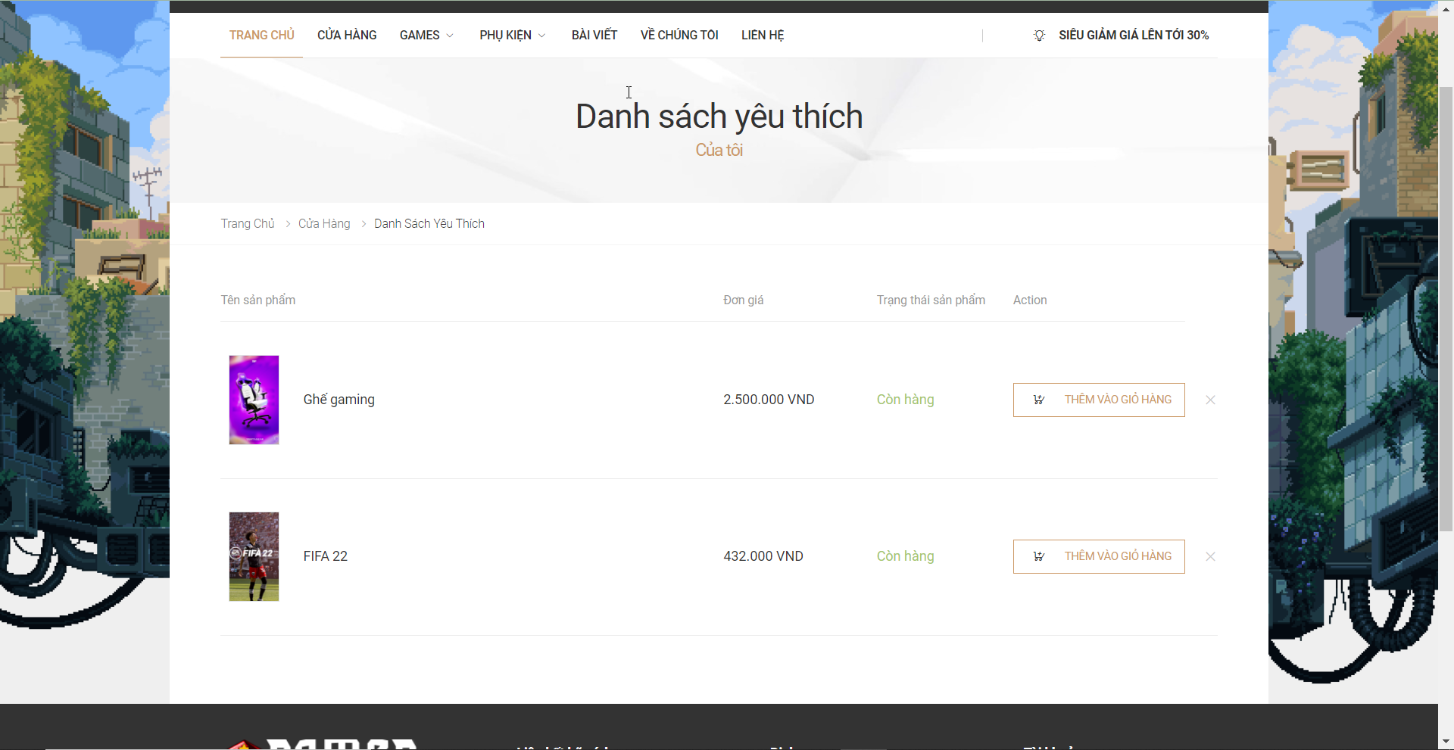

Hình 62: Trang yêu thích

* 1. **Mô tả**
* Bước 1:

Từ trang chủ, người dùng nhấn vào biểu tượng 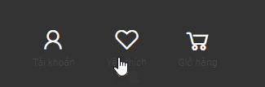 để chuyển sang trang yêu thích.

* Bước 2: Người dùng có thể xem lại các sản phẩm đã nhấn yêu thích trước đó và có thể thực hiện “Thêm vào giỏ hàng”.
  1. **Giỏ hàng - Giỏ hàng nhỏ**
  2. **Điều kiện sử dụng chức năng**
* Người dùng đã thêm sản phẩm vào giỏ hàng.
  1. **Màn hình**

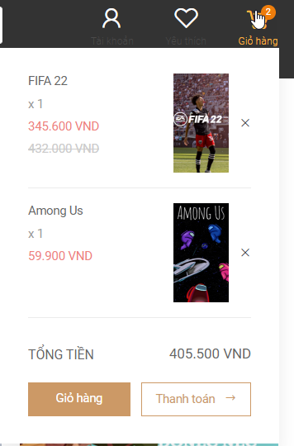

Hình 63: Giỏ hàng mini

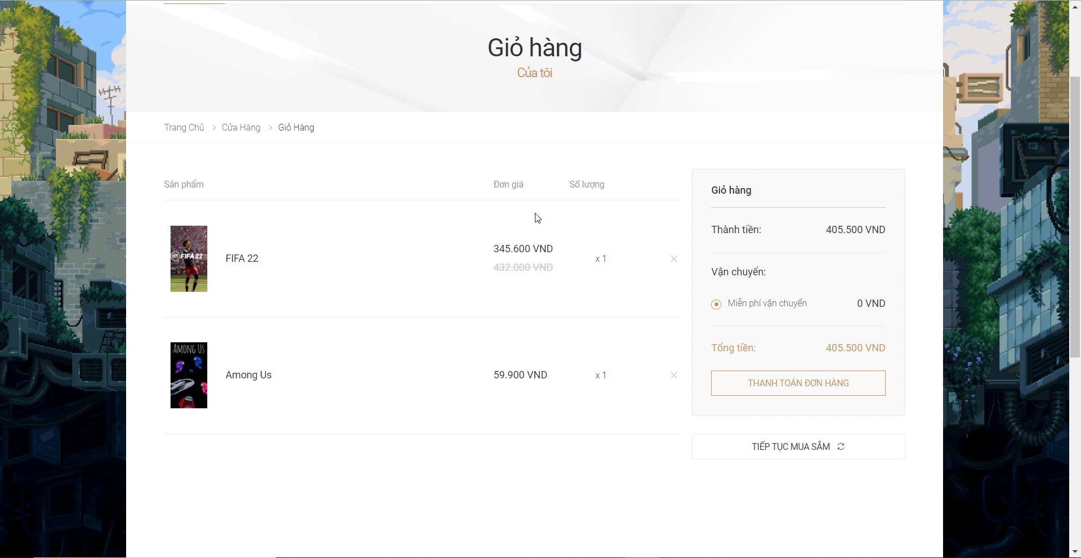

Hình 64: Trang Giỏ hàng

* 1. **Mô tả**
* Từ các sản phẩm đã được thêm vào giỏ hàng, người dùng nhấn nút giỏ hàng để mở ra giỏ hàng nhỏ.
* Người dùng có thể xem các sản phẩm đã được thêm vào giỏ và xóa sản phẩm trong giỏ.
* Khi người dùng nhấn vào nút 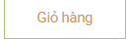 trang web sẽ mở ra trang giỏ hàng.
* Tại trang giỏ hàng người dùng có thể chỉnh sửa sản phẩm và “tiến hành thanh toán” hoặc “tiếp tục mua sắm” sản phẩm.
  1. **Thanh Toán**
  2. **Điều kiện sử dụng chức năng**
* Người dùng đã đăng nhập vào tài khoản.
  1. **Màn hình**

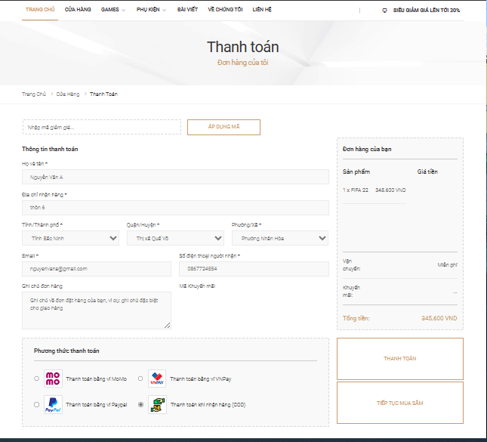

Hình 65: Trang thanh toán

* 1. **Mô tả**

Bước 1: Từ trang chủ, người dùng di chuyển chuột vào biểu tượng giỏ hàng.



Hình 66: Giỏ hàng mini

Bước 2: Click vào nút “Thanh Toán trên giỏ hàng mini”.

Bước 3: Nhập đầy đủ dữ liệu vào các trường và chọn 1 trong 4 phương thức thanh toán”Paypal, MoMo,VNPay, COD(thanh toán khi nhận hàng)”.

* **Trang cho quản trị viên – Nhân viên**
  1. **Đăng nhập**
  2. **Điều kiện sử dụng chức năng**
* Quản trị viên và Nhân viên đã có tài khoản truy cập.
  1. **Màn hình**

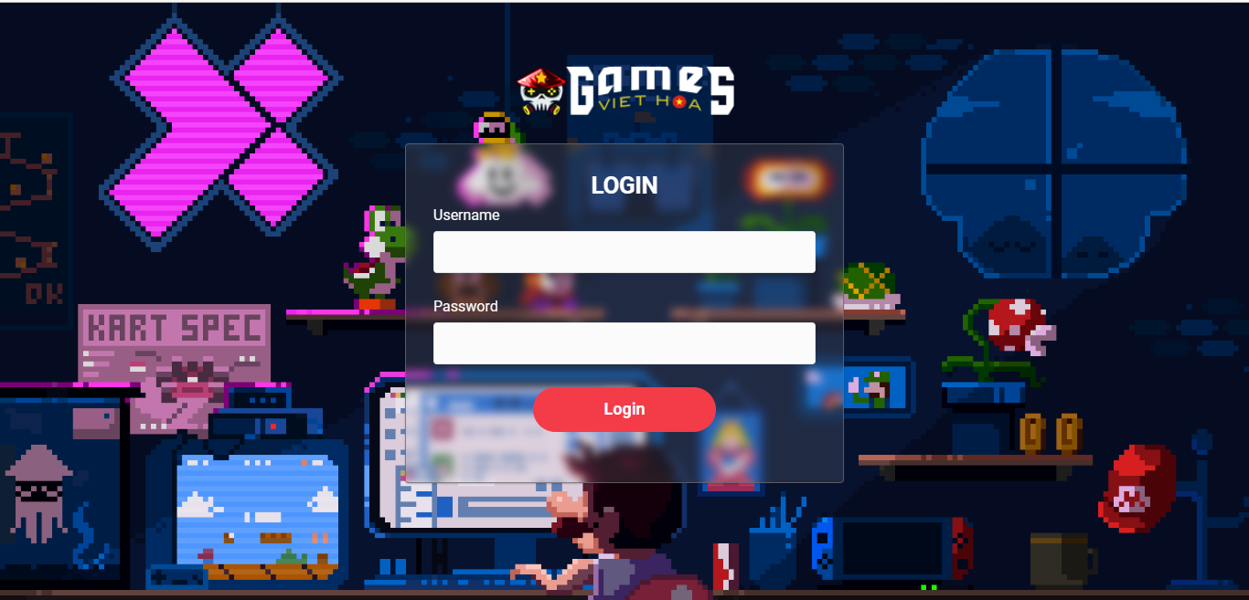

Hình 67: Trang Đăng nhập - Admin

* 1. **Mô tả**
* Bước 1: Mở trang Login trên website.
* Bước 2: Quản trị Viên – Nhân viên: nhập vào tên và mật khẩu.
* Bước 3: Quản trị viên – Nhân Viên nhấn vào nút  để tiến hành đăng nhập tài khoản.
* Hệ thống sẽ kiểm tra tài khoản người dùng có tồn tại hay không:
  + Nếu Tên đăng nhập và Mật khẩu sai thì sẽ hiển thị thông báo “Error occured”
  + Nếu tài khoản và mật khẩu hợp lệ và có tồn tại trong cơ sở dữ liệu, trang web sẽ chuyển sang trang chủ với tên tài khoản đã đăng nhập.
  1. **Trang chủ**
  2. **Điều kiện sử dụng chức năng**
* Quản trị viên và Nhân viên đã có tài khoản truy cập.
  1. **Màn hình**

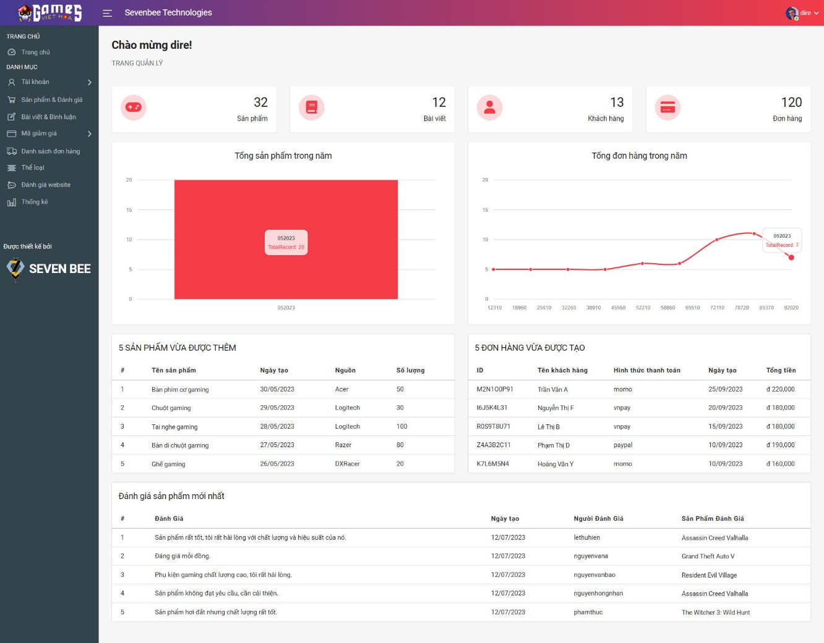

Hình 68: Trang chủ - Admin

* 1. **Mô tả**
* Quản trị viên và Nhân viên xem được các số liệu thống kê của:
* Tổng đơn hàng trong năm
* Tổng sản phẩm trong năm.
* hồ sơ thanh toán mới nhất
* bản ghi mới nhất Sản phẩm
  1. **Quản lý tài khoản Khách hàng**
  2. **Điều kiện sử dụng chức năng**
* Quản trị viên và Nhân viên đã có tài khoản truy cập.
  1. **Màn hình**

**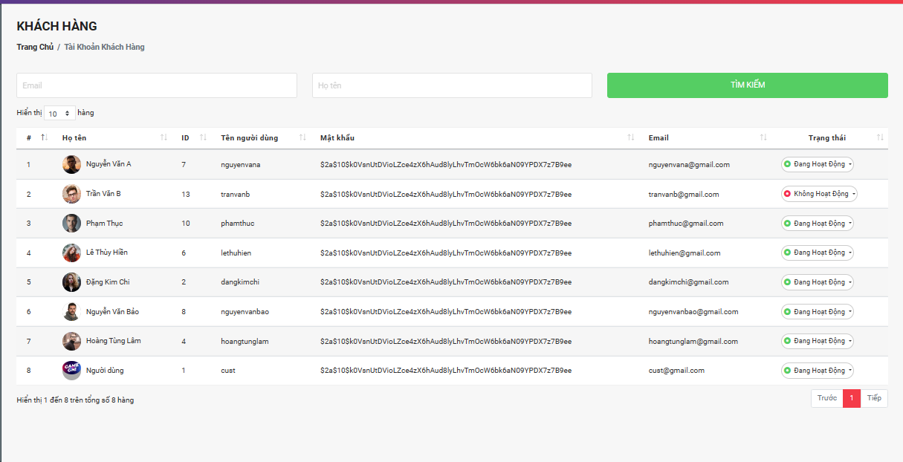**

Hình 69: Trang quản lý tài khoản Khách hàng

* 1. **Mô tả**
* Quản trị viên và Nhân viên được thay đổi trạng thái tài khoản (Đang Hoạt Động và Không Hoạt Động) của Khách hàng.
  1. **Quản lý tài khoản Nhân viên**
  2. **Điều kiện sử dụng chức năng**
* Quản trị viên và Nhân viên đã có tài khoản truy cập.
  1. **Màn hình**

**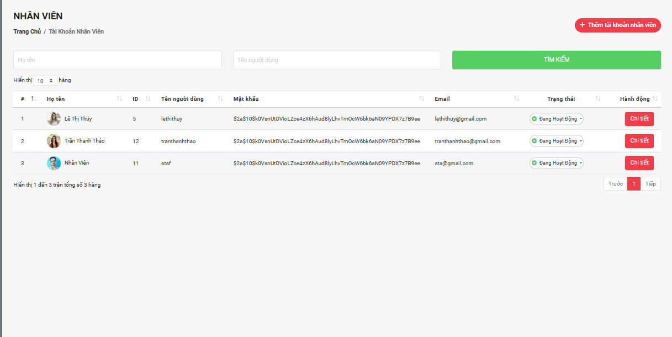**

Hình 70: Trang quản lý tài khoản Nhân viên

* 1. **Mô tả**
* Thêm tài khoản nhân viên mới:
  + Nhấn vào nút 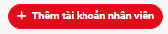 để hiển thị modal.
  + Nhập dữ liệu vào các trường và nhấn nút Thêm trong modal.
* Chỉnh sửa thông tin nhân viên
  + Nhấn vào nút Chi tiết trong cột Hành động.
  + Chỉnh sửa thông tin mong muốn và nhấn nút Chỉnh sửa.
  1. **Sản phẩm và đánh giá**
  2. **Điều kiện sử dụng chức năng**
* Quản trị viên và Nhân viên đã có tài khoản truy cập.
  1. **Màn hình**

**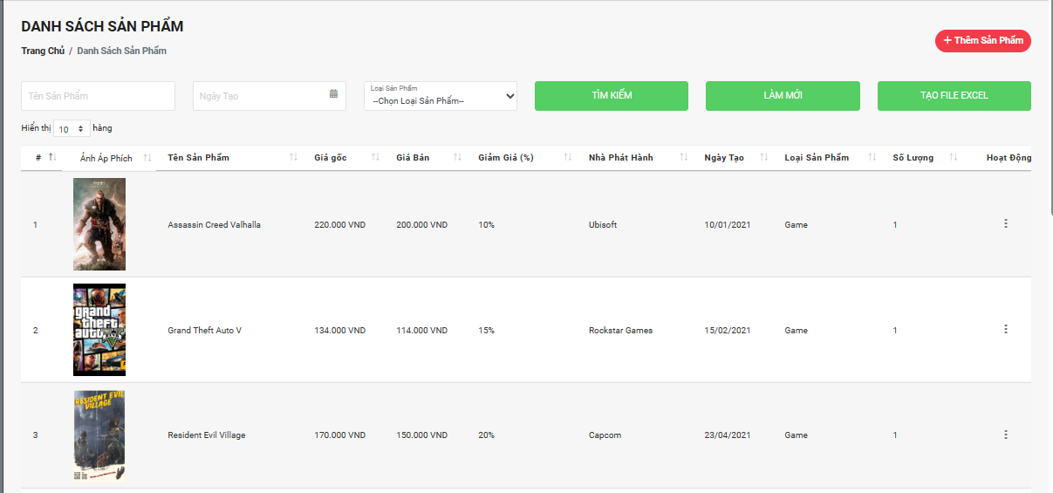**

Hình 71: Trang quản lý sản phẩm

* 1. **Mô tả**
* Thêm sản phẩm mới:
* Nhấn vào nút 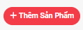
* Hiển thị modal Thêm sản phẩm và nhập vào các thông tin
  + Nhấn vào nút 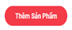
* Xuất file báo cáo:
  + Nhấn vào nút 
* Edit sản phẩm:
  + Nhấn vào nút biểu tượng dropdown trong cột Hành động và nhấn vào nút Chỉnh sửa. **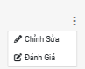**
  + Chỉnh sửa thông tin mong muốn và nhấn nút Thêm để lưu thay đổi
* Feedback sản phẩm:
  + Nhấn vào nút biểu tượng dropdown trong cột Hành động và nhấn vào nút Đánh giá.
* Thay đổi trạng thái trong cột Trạng thái và Nhấn vào nút Xóa khi muốn xóa đánh giá.
  1. **Bài viết & Bình luận**
  2. **Điều kiện sử dụng chức năng**
* Quản trị viên và Nhân viên đã có tài khoản truy cập.
  1. **Màn hình**

**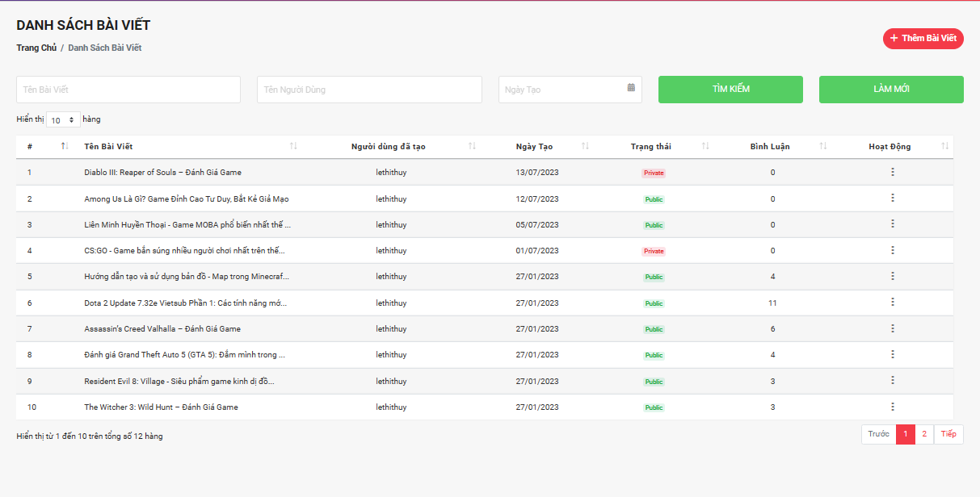**

Hình 72: Trang quản lý bài viết

* 1. **Mô tả**
* Thêm bài viết:
  + Nhấn vào nút 
  + Nhập vào các thông tin.
  + Nhấn vào nút  để lưu thay đổi.
* Chỉnh sửa bài viết:
  + Nhấn vào nút biểu tượng dropdown trong cột hoạt động và nhấn vào nút chỉnh sửa 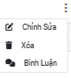
  + Thay đổi thông tin mong muốn.
  + Nhấn vào nút  để lưu thay đổi.
* Xóa bài viết:
  + Nhấn vào nút trong cột hoạt động và nhấn vào nút xóa 
  1. **Danh sách mã giảm giá**
  2. **Điều kiện sử dụng chức năng**
* Quản trị viên và Nhân viên đã có tài khoản truy cập.
  1. **Màn hình**

**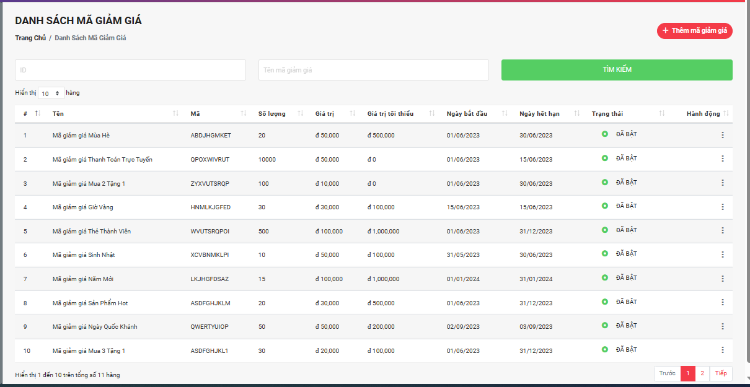**

Hình 73: Trang quản lý mã khuyến mãi

* 1. **Mô tả**
* Thay đổi trạng thái đơn hàng:
  + Nhấn vào dropdown trên cột Hoạt động 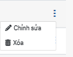
  + Thay đổi trạng thái đơn hàng trong modal Trạng thái

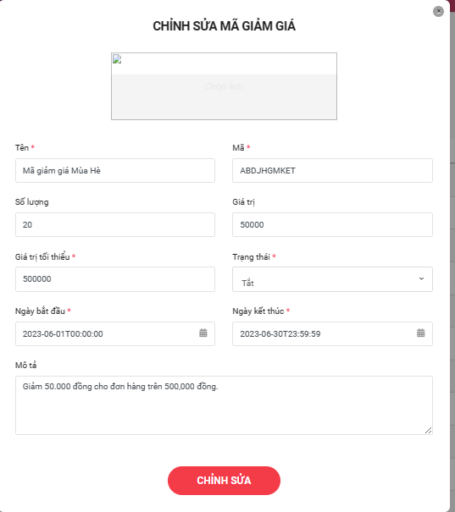

* + Nhấn vào nút Chỉnh sửa để lưu thay đổi.
  + Nhấn vào nút dropdown trên cột Hoạt động để xóa.
  1. **Mã giảm giá cho khách hàng**
  2. **Điều kiện sử dụng chức năng**
* Quản trị viên và Nhân viên đã có tài khoản truy cập.
  1. **Màn hình**

**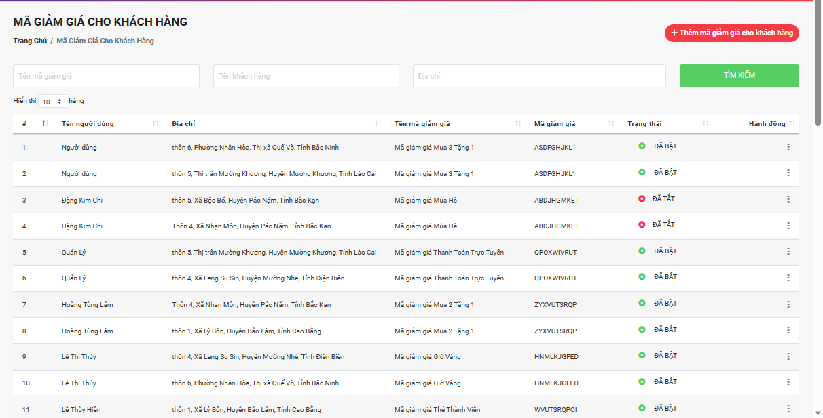**

Hình 74: Trang mã giảm giá cho Khách hàng

* 1. **Mô tả**
* Thêm mã giảm giá cho khách hàng:
  + Nhấn vào nút 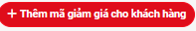
  + Thay đổi thông tin mong muốn trong modal Thêm mã giảm giá cho khách hàng.
  + Nhấn vào nút Thêm để lưu thay đổi.
* Chỉnh sửa mã giảm giá:
  + Nhấn vào nút biểu tượng dropdown trong cột Hành động và nhấn nút chỉnh sửa 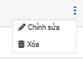
  + Thay đổi thông tin mong muốn trong modal Edit Blog.
  + Nhấn vào nút  để lưu thay đổi.
* Xóa mã giảm:
  + Nhấn vào nút biểu tượng dropdown trong cột Hành động và nhấn nút xóa .
  1. **Danh sách đơn hàng**
  2. **Điều kiện sử dụng chức năng**
* Quản trị viên và Nhân viên đã có tài khoản truy cập.
  1. **Màn hình**

**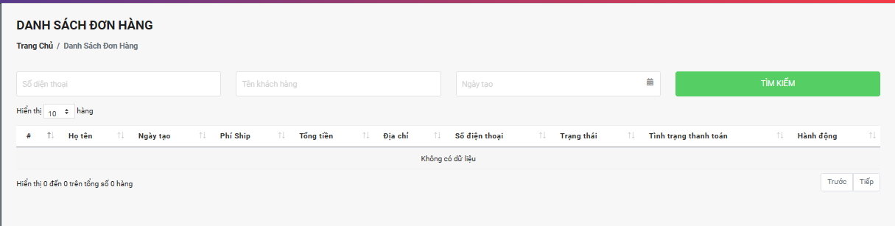**

Hình 75: Trang quản lý đơn hàng

* 1. **Mô tả**
* Xem chi tiết đơn hàng và danh sách đơn hàng:
  + Nhấn vào nút 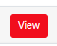
  1. **Quản lý danh mục**
  2. **Điều kiện sử dụng chức năng**
* Quản trị viên và Nhân viên đã có tài khoản truy cập.
  1. **Màn hình**

**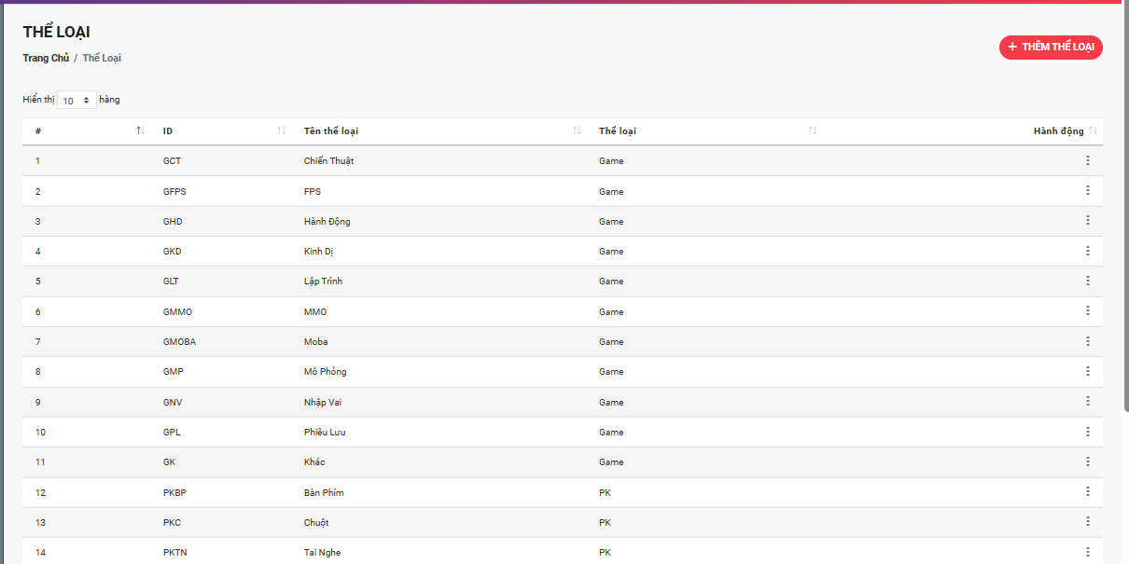**

Hình 76: Trang quản lý danh mục

* 1. **Mô tả**
* Thêm Danh mục:
  + Nhấn vào nút 
  + Nhập vào các thông tin và nhấn nút Submit để lưu thay đổi.
* Chỉnh sửa Danh mục:
  + Nhấn vào nút biểu tượng dropdown trong cột Hành động và nhấn nút chỉnh sửa 
  + Nhập vào các thông tin cần thay đổi.
  + Nhấn vào nút Lưu để lưu thay đổi.
* Xóa Danh mục:
  + Nhấn vào nút biểu tượng dropdown trong cột Hành động và nhấn nút xóa 
  1. **Đánh giá Website**
  2. **Điều kiện sử dụng chức năng**
* Quản trị viên và Nhân viên đã có tài khoản truy cập.
  1. **Màn hình**

**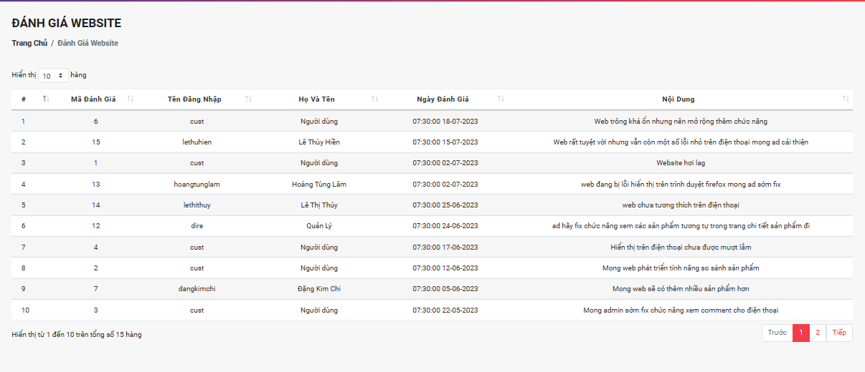**

Hình 77: Đánh giá WebSite

* 1. **Mô tả**
* Hiển thị toàn bộ các đánh giá của người dùng.
  1. **Thống Kê**
  2. **Điều kiện sử dụng chức năng**
* Quản trị viên và Nhân viên đã có tài khoản truy cập.
  1. **Màn hình**

**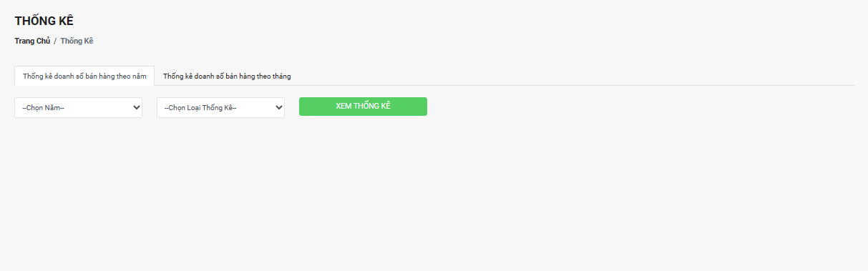**

Hình 78: Thống kê

* 1. **Mô tả**
* 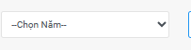Thống kê doanh số bán hàng với Tổng đơn hàng theo từng năm:
  + Chọn năm cần thống kê
  + Chọn vào Loại Tổng đơn hàng 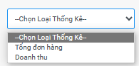
  + Nhấn vào nút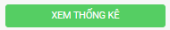
* Thống kê doanh số bán hàng với Doanh thu theo từng năm:
  + Chọn năm cần thống kê 
  + Chọn vào Loại Doanh Thu 
  + Nhấn vào nút 
* Thống kê doanh số bán hàng với Loại sản phẩm theo từng tháng:
  + Chọn tháng cần thống kê 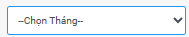
  + Chọn vào Loại Sản phẩm 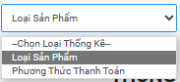
  + Nhấn vào nút 
* Thống kê doanh số bán hàng với Phương thức thanh toán theo từng tháng:
  + Chọn tháng cần thống kê 
  + Chọn vào Phương thức thanh toán 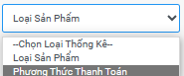
  + Nhấn vào nút 

# KẾT LUẬN

**Khó khăn:**

* **Site:**
* Thời gian còn hạn chế nên chưa thể tìm hiểu, tích hợp và áp dụng những công nghệ hay hơn khác.
* Về phần code thì theo mô hình mới cần thời gian training
* Các chức năng cho khách hàng chưa được tối ưu và thân thiện, chưa có kinh nghiệm trong việc tối ưu hiệu suất website.
* **Admin:**
* Chưa tích hợp được phí ship của những chuyển phát vào đơn hàng.
* Phần giảm giá chưa tích hợp được chọn nhiều khách hàng 1 lần.
* Bình luận của sản phẩm và blog chưa lọc theo ngày bình luận.
* Chưa thực hiện khảo sát lần đầu đối với các khách hàng.

**Thuận lợi:**

* Được hướng dẫn xây dựng cơ sở dữ liệu từ Java 6.
* Được thầy hướng dẫn hỗ trợ về mặt nghiệp vụ và đưa ra ý tưởng cho các công nghệ mới.
* Tích hợp được những gì đã học và đã phát triển thêm.
* Sử dụng những công cụ đã được phát triển lâu và ổn định.
* Các thành viên trong nhóm đoàn kết luôn phối hợp hỗ trợ lẫn nhau.

**Hướng phát triển:**

* Xử lý hoàn toàn những khó khăn đang gặp phải.
* Thêm những chức năng mới như phân quyền hệ thống, CRUD Banner, và Notification.
* Thực hiện khảo sát từ khách hàng sử dụng về website.
* Cải thiện bảo mật cho trang web.
* Tối ưu hóa hiệu suất trang web.

# TÀI LIỆU THAM KHẢO

* Chatgpt: <https://chat.openai.com/>
* Google API: <https://developers.google.com/identity/protocols/oauth2?hl=vi>
* Momo API: <https://developers.momo.vn/v3/docs/payment>
* Paypay API: <https://developer.paypal.com/docs/api/payments/v2/>
* Vnpay API: <https://sandbox.vnpayment.vn/apis/docs/huong-dan-tich-hop/>
* AngularJS: <https://docs.angularjs.org/guide>
* Location API: <https://provinces.open-api.vn/>
* StackOverflow: <https://stackoverflow.com/questions/39356632/springboot-rest-api>